ANALISIS KUALITAS WEBSITE STITMHPALI TERHADAP KEPUASAN PENGGUNA MENGGUNAKAN MODEL WEBQUAL 4.0 DAN IMPORTANCE PERFORMANCE ANALISYS (IPA)
i

SKRIPSI

MILDA YANTI
MUHAMAD KADAFI, M.KOM
SRI RAHAYU, M.KOM



PROGRAM STUDI SISTEM INFORMASI
FAKULTAS SAINS DAN TEKNOLOGI
UNIVERSITAS ISLAM NEGERI RADEN FATAH PALEMBANG
2024

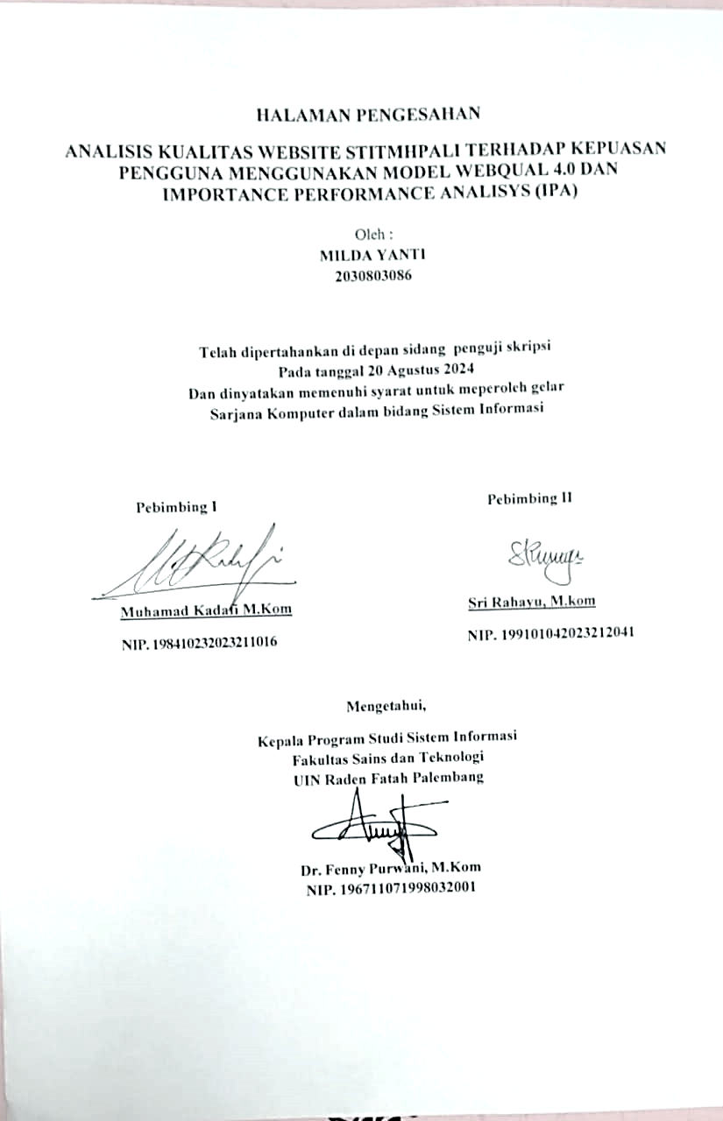

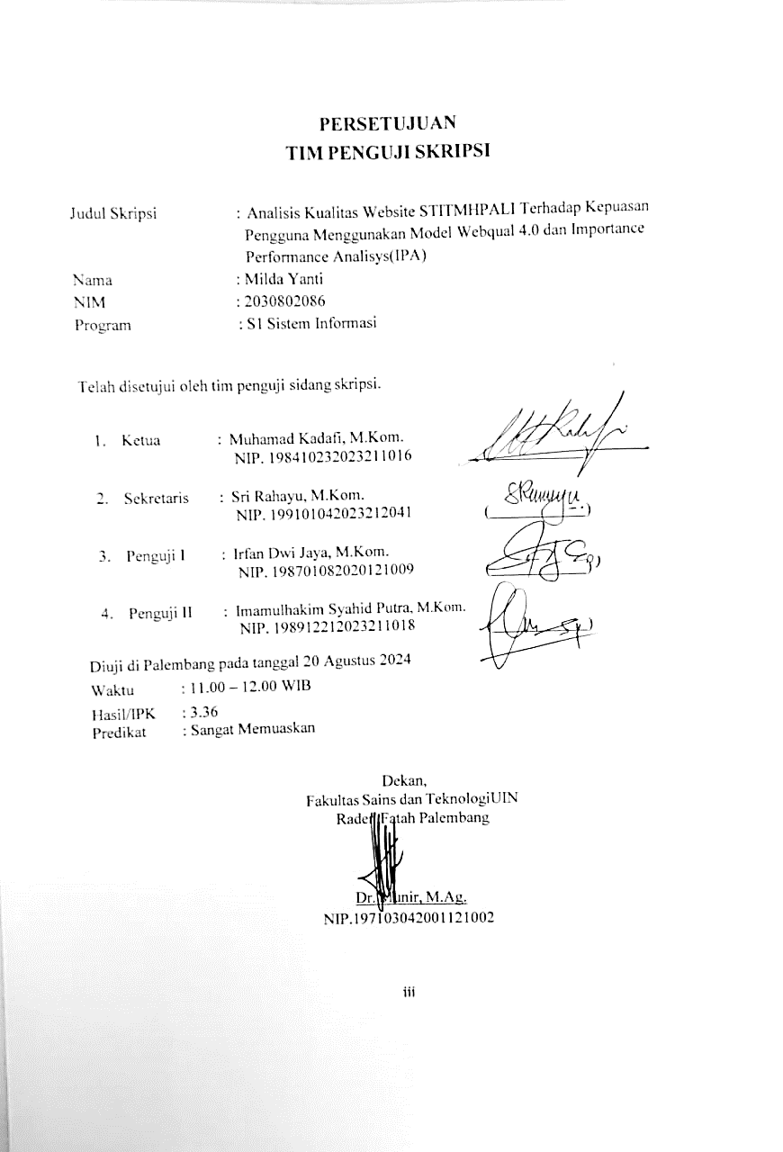

MOTTO

"Do’a mampu mengubah kelemahan menjadi kekuatan, keraguan menjadi keyakinan, dan ketidakpastian menjadi pasti. Karena bagi Allah segala sesuatu mungkin terjadi."
PERSEMBAHAN
Dengan rasa syukur yang mendalam kepada Allah SWT atas segala rahmat dan karunia-Nya, kupersembahkan skripsi ini kepada:
Kedua Orang Tuaku Tercinta
Untuk Ayahku tercinta (Mushan) dan Ibuku tercinta (Ermawati) sebagai tanda bakti, hormat dan rasa terimakasih yang tiada terhingga kupersembahkan karya kecil ini kepada ibu dan ayah yang selalu memberikan dukungan tanpa henti, kasih sayang yang tiada batas, serta doa yang tulus sepanjang waktu. Semoga ini menjadi langkah awal yang membahagiakan ibu dan ayah, mil harap akan terus ada langkah-langkah selanjutnya yang membuat ibu dan ayah terus tersenyum bahagia. Terima kasih atas segala pengorbanan, cinta, dan bimbingan yang tak ternilai harganya. Kalian adalah sumber kekuatan dan inspirasiku.
Terimakasih ayah….. terimaksih ibu….
Saudara-saudariku,
untuk kakak dan adikku(Endang Haryono, Fika Anggraini dan Melitasari) terimakasih atas do’a dan bantukan kalian selama ini, kalian telah memberikan semangat dan kebahagiaan dalam setiap langkahku. Untuk cinta dan dukungan kalian kuucapkan terimakasih.
Dosen Pembimbingku,
Terima kasih atas kesabaran, waktu, dan dedikasi yang telah diberikan, dan terima kasih telah membimbing dan memberikan arahan serta ilmu yang berharga dalam penulisan skripsi ini.
Teman- Teman SI angkatan 2020 “SI C”
yang selalu memberikan dukungan, semangat, dan kebersamaan dalam suka dan duka selama menjalani masa perkuliahan. Terima kasih atas kebersamaan dan kenangan indah yang telah kita ciptakan bersama. Kalian menjadi bagian penting dalam perjalanan akademis ini. Terima kasih atas kerja sama, dukungan, dan semangat yang kita bagikan satu sama lain. Semoga “SI E” menjadi orang yang sukses semua.
Serta semua pihak yang sudah membantu selama penyelesaian skripsi ini.

HALAMAN PERNYATAAN

Saya yang bertanda-tangan di bawah ini:
Nama : Milda Yanti
Tempat dan tanggal lahir : Tanjung Kurung, 07 Mei 2003
Program Studi : Sistem Informasi
NIM : 2030803086
Menyatakan dengan sesungguhnya bahwa :
- Seluruh data, informasi, interpretasi serta pernyataan dalam pembahasan dan kesimpulan yang disajikan dalam Skripsi ini, kecuali yang disebutkan sumbernya ditulis dalam daftar pustaka adalah merupakan hasil pengamatan, penelitian, pengolahan, serta pemikiran saya dengan pengarahan dari para pembimbing yang ditetapkan.
- Skripsi yang saya tulis ini adalah asli, bukan jiplakan dan belum pernah diajukan untuk mendapat gelar akademik, baik di UIN Raden Fatah maupun perguruan tinggi lainnya.
- Apabila dikemudian hari ditemukan adanya bukti ketidakbenaran dalam pernyataan tersebut di atas, maka saya bersedia menerima sanksi akademis berupa pembatalan gelar yang saya peroleh melalui pengajuan karya ilmiah ini.
Demikian pernyataan ini dibuat dengan penuh kesadaran dan dapat dipertanggungjawabkan.

Palembang,12 Agustus 2024
Yang membuat pernyataan

Milda Yanti
NIM. 2030802086

ANALISIS KUALITAS WEBSITE STITMHPALI TERHADAP KEPUASAN PENGGUNA MENGGUNAKAN MODEL WEBQUAL 4.0 DAN IMPORTANCE PERFORMANCE ANALISYS (IPA)

ABSTRAK

Di era modern, teknologi berkembang pesat dan sangat dibutuhkan untuk menunjang aktivitas mahasiswa. Salah satu teknologi penting adalah internet, website merupakan teknologi yang cepat dan efisien dalam penyebaran informasi. Kualitas website yang baik dapat meningkatkan kepuasan pengguna dan jumlah pengunjung. Sekolah Tinggi Ilmu Tarbiyah PALI ini merupakan salah satu akademik perguruan tinggi di indonesia dan hingga saat ini STITMHPALI terus berusaha memberikan yang terbaik. Oleh sebab itu, website STITMHPALI diperlukan adanya analisis kualitas layanan berdasarkan sudut pandang pengguna apakah kualitas website sudah memuaskan atau belum. Tujuan analisis ini digunakan untuk mengetahui indikator mana yang sudah baik dan belum dalam kualitas layanan website berdasarkan 3 variabel webqual 4.0, yaitu: usability. information quality, dan service interaction, Data didapatkan dari penyebaran kuesioner, kemudian diolah menggunakan SPSS dan model Importance Performance Analysis (IPA) untuk mengetahui nilai dari importance dan performance pengguna terhadap website STITMHPALI. Efektifitas perbaikannya dilakukan rekomendasi prioritas perbaikan dari hasil analisis kuadran IPA. Didapatkan hasil analisis hahwa website Sekolah Tinggi Ilmu tarbiyah PALI masih kurang sesuai harapannya oleh pengguna, masih banyak tingkat kesesuaian yang belum mencapai 100% peringkat tertinggi adalah 108,90%, yang merupakan variabel Usability Quality yang mencakup apakah website menyediakan informasi yang sesuai dengan kebutuhan pengguna. Sebaliknya, peringkat terendah adalah 88,82%, yang berkaitan dengan website memberikan kemudahan untuk berkomunikasi dengan pengelola dan rata-rata hasil analisis kesenjangan (GAP) -0,03. Prioritas perbaikan pada website Sekolah Tinggi Ilmu Tarbiyah PALI terdapat pada indikator yang masuk dalam kuadran I.

Kata Kunci: Kualitas, kepuasan Website, Webqual 4.0, IPA

ANALYSIS OF STITMHPALI WEBSITE QUALITY ON USER SATISFACTION USING WEBQUAL 4.0 MODEL AND IMPORTANCE PERFORMANCE ANALYSIS (IPA)

ABSTRACT

In the modern era, technology is rapidly advancing and is crucial for supporting student activities. One of the essential technologies is the internet, and websites are a fast and efficient medium for disseminating information. A good quality website can increase user satisfaction and the number of visitors. Sekolah Tinggi Ilmu Tarbiyah PALI (STITMHPALI) is an academic institution in Indonesia that continuously strives to provide the best. Therefore, it is necessary to analyze the quality of the STITMHPALI website from the user's perspective to determine if the website's quality is satisfactory. The purpose of this analysis is to identify which indicators are performing well and which are not in terms of website service quality based on the three variables of Webqual 4.0: usability, information quality, and service interaction. Data was collected through questionnaires and then processed using SPSS and the Importance Performance Analysis (IPA) model to determine the importance and performance values from the users' perspective regarding the STITMHPALI website. The effectiveness of improvements is determined by prioritizing recommendations from the IPA quadrant analysis results.The analysis revealed that the STITMHPALI website still does not fully meet user expectations, with many aspects not achieving 100% satisfaction. The highest ranking is 108.90%, which pertains to the Usability Quality variable, indicating whether the website provides information that meets user needs. Conversely, the lowest ranking is 88.82%, related to the website's ease of communication with administrators, with an average gap analysis (GAP) result of -0.03. The priority for improvement on the STITMHPALI website lies in the indicators that fall within quadrant I.
Keywords: Website Quality, satisfaction, Webqual 4.0, IPA

KATA PENGANTAR

Asalamu’alaikum Wr.Wb.

Puji dan syukur kita panjatkan kehadirat Allah SWT, karena berkat rahmat dan hidayah-Nya saya dapat menyelesaikan skripsi ini sebagai salah satu syarat untuk melanjutkan pada tahap ujian hasil skripsi. Shalawat beserta salam semoga senantiasa tercurah kepada junjungan kita Baginda Rasulullah Shalallahu Alaihi Wassalam beserta para keluarga, sahabat dan para pengikut Beliau hingga akhir zaman.

Setelah melakukan penelitian, saya akhirnya menyelesaikan hasil skripsi yang berjudul “Analisis Kualitas Website STITMHPALI Terhadap Kepuasan Pengguna Menggunakan Model Webqual 4.0 dan Importance Performance Analisys”.

Dalam proses pembuatan skripsi ini banyak kendala yang ditemukan. Namun berkat bantuan dan kerja sama yang baik dari berbagai pihak maka segalanya dapat diselesaikan tanpa kesulitan yang berarti. Dengan demikian melalui skripsi ini saya mengucapkan terima kasih kepada :
- Prof. Dr. Nyayu Khodijah, S.Ag., M.A, selaku Rektor Universitas Islam Negeri Raden Fatah Palembang.
- Prof. Dr. Munir, M.Ag., selaku Dekan Fakultas Sains dan Teknologi.
- Dr. Fenny Purwani, M.Kom., selaku Ketua Program Studi Sistem Informasi.
- Muhammad Kadafi, sebagai Pembimbing II yang memberikan bimbingan dalam penulisan skripsi ini.
- Sri Rahayu M.Kom., sebagai Pembimbing II yang memberikan bimbingan dalam penulisan skripsi ini.
- Orang Tua, saudara-saudaraku, seluruh teman dan sahabat-sahabatku yang selalu memberikan dorongan dan masukan serta bantuan baik moril maupun materil yang tak ternilai harganya.

Akhir kata, penulis mengharapkan agar skripsi ini dapat bermanfaat, baik bagi penulis pribadi maupun pada piihak-pihak lain. Serta semoga segala masukan baik berupa kritik mauoun saran yang membangun yang ditujukan kepada penulis menjadi lebih baik lagi untuk kedepan. Terima kasih.

Wassalamu,alaikum wr, wb.

Pelembang, 12 Agustus 2024


Milda Yanti

DAFTAR ISI

JUDUL i
HALAMAN PENGESAHAN ii
MOTTO iii
HALAMAN PERNYATAAN iv
ABSTRAK v
ABSTRACT vi
KATA PENGANTAR vii
DAFTAR ISI ix
DAFTAR GAMBAR xi
DAFTAR TABEL xii
DAFTAR LAMPIRAN xiii
BAB I 1
1.1 Latar Belakang 1
1.2 Rumusan Masalah 4
1.3 Batasan Masalah 4
1.4 Tujuan Penelitian 5
1.5 Manfaat Penelitian 5
Adapun manfaat penelitian yakni : 5
BAB II 6
2.1Teori Yang Berhubungan Dengan Penelitian 6
2.1.1 Analisis 6
2.1.2 Kualitas 6
2.1.3 Website 7
2.1.4 Kualitas Website 8
2.1.5 Kepuasan Pengguna 9
2.1.6 Hubungan Kualitas Website dengan Kepuasan Pengguna 10
2.2 WebQual 4.0 10
2.3 Importance Performance Analysis (IPA) 14
2.4 SPSS 17
2.5 Populasi 17
2.6 Sampel 18
2.7 Teknik Sampling 18
2.8 Uji Validitas 19
2.9 Uji Reliabilitas 19
2.10 Kuesioner 20
2.11 Kerangka Konseptual 21
2.12 Penelitian Sebelumnya 21
BAB III 26
3.1 Gambaran Umum Objek Penelitian 26
3.1.1 Gambaran Umum STITMHPALI 26
3.1.2 Website Sekolah Tinggi Ilmu Tarbiyah PALI 27
3.2 Metode Penelitian 28
3.1 Metode Pengumpulan Data 29
3.2.1 Wawancara 29
3.2.2 Kuesioner 29
3.2.3 Observasi 30
3.2.4 Kepustakaan 30
3.2.5 Dokumentasi 30
3.3 Teknik Analisis Data 30
3.3.1 Uji validitas 31
3.3.2 Uji Reliabilitas 31
3.3 Instrumen penelitian 32
3.5 Populasi 34
3.6 Sampel 34
2.7 Tahapan Penelitian 34
BAB IV 39
4.1 Teknik Analisis Data 39
4.1.1 Uji Validitas 39
4.1.2 Uji Realiabilitas 41
4.2 Perhitungan webqual 4.0 43
4.2.1 Rekapitulasi Frekuensi WebQual pada Importance (persepsi) 43
4.2.4 Persentase Keseluruhan Variabel 58
4.2.5 Diagram Chart Webqual pada Importance dan Performance 61
4.3 Hasil Pengukuran Kualitas Website STITMHPALI 62
4.3.1 Hasil Pengukuran Nilai Rata-rata Importance dan Performance 62
4.3.2 Hasil Pengukuran Kesenjangan (GAP) 63
4.4 Importance Performance Analisys (IPA) 64
4.5 Pembahasan Hasil Diagram IPA 67
4.5.1 Diagram Kartesius 67
BAB V 74
KESIMPULAN DAN SARAN 74
DAFTAR PUSTAKA 77
LAMPIRAN 79

DAFTAR GAMBAR

Gambar 2. 1 Model Konseptual Webqual 4.0 12
Gambar 2. 2 Diagram Cartesius. 15
Gambar 2. 3 Kerangka Konseptual 21
Gambar 3. 1 Tampilan Halaman Menu Utama Website STITMHPALI 27
Gambar 3. 2 Tahapan Penelitian 35
Gambar 4. 1 Diagram Chart Kualitas Kegunaan 45
Gambar 4. 2 Diagram Chart Kualitas Informasi 48
Gambar 4. 3 Diagram Chart Kualitas Informasi 50
Gambar 4. 4 Diagram Usability Quality Performance 53
Gambar 4. 5 Diagram Chart Information Quality 55
Gambar 4. 6 Diagram Chart Service Interaction Quality 58
Gambar 4. 7 Diagram Chart Seluruh Variabel Webqual 59
Gambar 4. 8 Diagram seluruh variable webqual 61
Gambar 4. 9 Diagram Chart Webqual pada Importance dan Performance 61
Gambar 4. 10 Diagram Cartesius Usability Quality 68
Gambar 4. 11 Diagram Cartesius Information Quality 70
Gambar 4. 12 Diagram Cartesius Interaction Quality 72

DAFTAR TABEL

Tabel 3. 1Webqual 4.0 Instrumen Menurut Barnes 33
Tabel 4. 1 Hasil Uji Validitas Webqual pada Importance 39
Tabel 4. 2 Hasil Uji validitas Webqual Pada performance 40
Tabel 4. 3 Daftar Interperpestasi Koefisien R 42
Tabel 4. 4 Daftar Hasil Interprestasi Koefisien R Webqual 42
Tabel 4. 5 Daftar Hasil Interprestasi Koefisien R 42
Tabel 4. 6 Rekapitulasi Jumlah Jawaban responden 44
Tabel 4. 7 Distribusi Frekuensi Variabel Information Quality 45
Tabel 4. 8 Rekapitulasi Jumlah Jawaban responden 46
Tabel 4. 9 distribusi Frekuensi Variabel Information Quality 47
Tabel 4. 10 Rekapitulasi Jumlah Jawaban responden 48
Tabel 4. 11 Rekapitulasi Jumlah Jawaban responden 51
Tabel 4. 12 Distribusi Frekuensi Variabel usability Quality 52
Tabel 4. 13 Rekapitulasi Jumlah Jawaban responden 53
Tabel 4. 14 Distribusi Frekuensi Variabel Information Quality 54
tabel 4. 15 Rekapitulasi Jumlah Jawaban responden 56
tabel 4. 16 Distribusi Frekuensi Variabel Service 57
Tabel 4. 17 Distribusi Frekuensi Seluruh Variabel 58
Tabel 4. 18 Distribusi Frekuensi Seluruh Variabel 60
Tabel 4. 19 Hasil Perhitungan Tingkat Kesesuaian 65

Daftar Lampiran

Lampiran 1 surat Observasi 80
Lampiran 2balasan surat observasi 81
Lampiran 3 Wawancara Narasumber 1 82
Lampiran 4 Wawancara Narasumber 2 84
Lampiran 5 Observasi Website 86
Lampiran 6 Surat Izin Penelitian 87
Lampiran 7 Persetujuan Penyebaran Koesinoer Dari STITMHPALI 88
Lampiran 8 pembagian respondan berdasarkan jenis kelamin 89
Lampiran 9 Pembagian Responden Berdasarkan Tahun Angkatan 89
Lampiran 10 Lampiran Kuesioner Penelitian webqual 4.0 pada importance 90
Lampiran 11 Kuesioner Penelitian webqual 4.0 pada performance 92
Lampiran 12 Hasil uji validitas Variabel Usability Quality pada Importance 94
Lampiran 13 Hasil uji validitas Variabel information Quality pada Importance 95
Lampiran 14 Hasil uji validitas Variabel Service Interaction Quality pada Importance 96
Lampiran 15 Hasil uji Reliabilitas Tiga Variabel pada Importance 97
Lampiran 16 Hasil uji validitas Variabel Usability Quality pada performance 98
Lampiran 17 Hasil uji validitas Variabel Information Quality pada performance 99
Lampiran 18 Hasil uji validitas Variabel Service Interaction Quality pada performance 100
Lampiran 19 Hasil uji Reliabilitas Tiga Variabel pada Importance 100
Lampiran 20 Dokumentasi Observasi dan Penelitian 102
Lampiran 21 Data Kuesioner Webqual 4.0 pada Importance Variabel Usability Quality 105
Lampiran 22 Data Kuesioner Webqual 4.0 pada Importance Variabel Information Quality 108
Lampiran 23 Data Kuesioner Webqual 4.0 pada Importance Variabel Service Interaction Quality 112
Lampiran 24 Data Kuesioner Webqual 4.0 pada Performance Variabel Usability Quality 115
Lampiran 25 Data Kuesioner Webqual 4.0 pada Performance Variabel Information Quality 119
Lampiran 26 Data Kuesioner Webqual 4.0 pada Performance Variabel Service Interaction Quality 122

BAB I
PENDAHULUAN
i

1.1 Latar Belakang

Di era modern, teknologi berkembang pesat dan sangat dibutuhkan untuk menunjang aktivitas mahasiswa. Website merupakan teknologi yang memuat kumpulan halaman dalam domain atau subdomain di web yang berisi dokumen HTML, Halaman web bisa memuat teks, gambar, dan video, memungkinkan informasi dari organisasi mudah diakses pengguna tanpa perlu kontak langsung (Hasugian, 2018). Website telah mengubah proses penyampaian informasi akademik, yang sebelumnya dilakukan melalui papan informasi atau langsung menemui staff dan dosen, kini dapat dilakukan melalui website. Dengan website, mahasiswa dapat memperoleh informasi kapan saja dan di mana saja. Website yang berkualitas menjadi alternatif yang menjanjikan karena memberikan banyak kemudahan bagi mahasiswa/i.
Analisis kualitas sistem membantu organisasi memahami dan memenuhi kebutuhan pengguna dengan lebih baik, meningkatkan struktur dan sistematisasi sistem, serta memastikan produk atau layanan sesuai kebutuhan pengguna. Dalam kualitas website, faktor-faktor seperti tampilan, keakuratan informasi, kecepatan download, kecepatan link, desain halaman, dan identitas organisasi sangat penting (McCall, Richards, dan Walters 1977). Kualitas website yang baik dapat meningkatkan kepuasan pengguna dan jumlah pengunjung (Barnes dan Vidgen 2000).
Sekolah Tinggi Ilmu Tarbiyah PALI (STITMHPALI) merupakan sekolah tinggi pertama yang mengelolah program studi S1 manajemen pendidikan Islam di PALI yang berdiri pada tanggal 22 Mei 2019. Dalam rangka meningkatkan kualitas pendidikannya. STITMHPALI telah memanfaatkan sistem informasi untuk membantu kegiatan akademik melalui situs website resmi yang dapat diakses melalui https://stitmhpali.ac.id/. Situs website STITMHPALI di bangun untuk menyampaikan informasi-informasi yang mencakup layanan akademik kepada mahasiswa dan mahasiswi yang akan mengakses perpustakaan, P2M, P3M, journal, profil, visi misi kampus, struktur organisasi, informasi mengenai program studi, informasi alumni, Gallery dan informasi kegiatan. Website Sekolah Tinggi Ilmu Tarbiyah (STIT) telah dijalankan sejak tahun 2019 dan terus dilakukan pembaruan informasi sampai saat ini.
pihak pengelola informasi Sekolah Tinggi Ilmu Tarbiyah (STIT) Mamba’ul Hikam PALI terus melakukan perbaikan atau pengembangan websitenya agar semakin baik dan berkualitas. Namun masih terdapat navigasi halaman yang eror, menu yang tidak ada informasi dan pada aplikasi pihak ketiga yang dicantumkan pada website seperti WhatsApp tidak mengarahkan pengguna kekontak pihak STIT melainkan sebuah chat yang berisi link website yang dishare menggunakan WhatsApp pribadi masing-masing. Melihat kenyataan tersebut navigasi yang baik dan ketepatan tujuan sebuah kontak informasi merupakan salah satu kunci sukses suatu website. navigasi yang buruk dapat menyebabkan frustrasi pengguna dan meningkatkan tingkat bouncing. Navigasi yang intuitif dan konsisten sangat penting untuk memastikan pengguna dapat dengan mudah menemukan informasi yang mereka cari (Jakob Nielsen, 1994). Oleh karena itu, penting bagi pihak pengelola informasi STITMHPALI untuk mengetahui bagaimana tanggapan pengguna terhadap website berdasarkan persepsi dan kinerja. Berdasarkan hasil wawancara dengan pihak pengelola informasi STITMHPALI selama ini website tidak bermasalah dipihak dosen dan staff dan belum pernah dilakukan analisis atau evaluasi dari pihak mahasiswa/i sebagai pengguna website. Sehingga belum ada data yang tepat untuk melakukan perubahan baru pada website yang sesuai dengan kebutuhan mahasiswa/i.
Diperlukan analisis kualitas website STITMHPALI untuk mengetahui kesesuaiannya dengan harapan pengguna. Beberapa penelitian telah mengukur kualitas layanan pengguna dengan metode seperti End User Computing Satisfaction (EUCS), Usability Testing, dan Pieces Framework. Namun, model tersebut lebih cocok untuk aplikasi komputasi dan sistem informasi secara keseluruhan (N. Kinanti, A. Putri, dan A. Dwi, 2021). Dalam penelitian ini, digunakan model Webqual 4.0 untuk mengukur kualitas website STITMHPALI karena Webqual 4.0 menawarkan pendekatan komprehensif yang mencakup, kualitas kegunaan, kualitas informasi, kualitas interaksi layanan, dan pada variabel kegunaan (usability quality) terdapat pernyataan indikator tentang navigasi website dimana sesuai dengan permasalahan yang ada pada penelitian sehingga memungkinkan penilaian yang mendalam dan holistik tentang pengalaman pengguna (Barnes dan Vidgen, 2000). Kemudia Model IPA membandingkan kinerja layanan sistem saat ini dengan harapan pengguna mengenai kualitas layanan ideal (Martilla & James, 1977). Tujuannya adalah mengidentifikasi indikator Webqual 4.0 yang kinerjanya masih kurang atau tidak sesuai harapan pengguna, sehingga dapat menjadi rekomendasi prioritas perbaikan oleh perusahaan berdasarkan analisis diagram IPA.

Rumusan Masalah

- Bagaimana tingkat kualitas website Sekolah Tinggi Ilmu Tarbiyah PALI berdasarkan persepsi dan harapan pengguna?
- Apakah kualitas website sudah sesuai dengan keinginan pengguna dan indikator mana saja yang sudah sesusai dengan keinginan pengguuna?

1.3 Batasan Masalah

Berdasarkan perumusan masalah diatas, adapun batasan masalah pada penelitian ini adalah sebagai berikut :
  - Kuesioner hanya ditujukan untuk seluruh mahasiswa/i aktif Sekolah Tinggi Ilmu Tarbiyah Mamba’ul Hikam PALI angkatan 2019-2023.
  - Variable yang di gunakan dalam penelitian ini yaitu kegunaan (usability), kualitas informasi (information quality), kualitas interaksi layanan (service interaction quality) dan kepuasan pengguna ( user satisfaction).
  - Analisis data yang digunakan digunakan adalah analisis perbedaan (GAP) untuk melihat tingkat kualitas website Sekolah Tinggi Ilmu Tarbiyah PALI yang ditinjau dari nilai perbedaan antara persepsi dan harapan pengguna (importance performance Analysis) untuk menentukan tingkat kesesuaian antara tingkat harapan (importance) dan persepsi (performance).

1.4 Tujuan Penelitian

Tujuan penelitian ini adalah:
- Untuk mengetahui perbedaan antara persepsi dan harapan pengguna yang di ukur berdasarkan variabel usability quality, information quality, service interaction quality.
- Untuk mengetahui indicator kualitas website mana yang telah sesuai dengan keinginan pengguna.

1.5 Manfaat Penelitian

Adapun manfaat penelitian yakni :
- Dapat mengetahui kualitas website yang baik berdasarkan pada dimensi webqual 4.0 dan Importance Performance Analysis (IPA).
- Mengetahui seberapa besar tingkat kepuasan pengguna website Sekolah Tinggi Ilmu Tarbiyah (STIT) Mamba’ul Hikam PALI.
- Dapat memberikan masukan kepada pihak pengembang agar website Sekolah Tinggi Ilmu Tarbiyah (STIT) Mamba’ul Hikam PALI agar dapat lebih baik lagi sesuai dengan harapan pengguna.

BAB II

LANDASAN TEORI DAN TINJAUAN PUSTAKA

Teori Yang Berhubungan Dengan Penelitian

2.1.1 Analisis

Analisis membutuhkan daya kreatif serta kemampuan intelektual yang tinggi. Tidak ada metode tertentu yang dapat diikuti untuk melaksanakan analisis, sehingga setiap peneliti harus menemukan pendekatan yang sesuai dengan karakteristik penelitiannya. Bahan yang sama bisa diklasifikasikan secara berbeda oleh peneliti yang berbeda (Sugiyono, 2017-244). Dari penjelasan ini dapat disimpulkan bahwa analisis adalah sebuah teknik pemecahan masalah yang melibatkan pemisahan komponen data atau informasi untuk dikaji dan diuraikan, sehingga dapat bekerja atau berinteraksi untuk mencapai tujuan.
Berdasarkan beberapa pandangan ahli, Dapat dinyatakan bahwa analisis adalah suatu proses untuk memperoleh informasi yang sesungguhnya, memungkinkan pengenalan, dan interaksi saling berhubungan untuk mencapai tujuan suatu kegiatan.dan sumber-sumber lainnya diperoleh guna memudahkan pemahaman dan kemudian dapat menginformasikan temuannya kepada individu lain.

2.1.2 Kualitas
Kualitas layanan dipengaruhi oleh dua faktor utama, yaitu harapan pengguna terhadap layanan dan persepsi pengguna terhadap layanan yang diterima. Layanan dianggap memiliki kualitas baik atau memuaskan ketika sesuai dengan harapan pengguna. Idealnya, jika layanan melebihi harapan pengguna, itu dianggap Sebagai standar layanan yang optimal. Sebaliknya, apabila layanan yang di terima tidak sesuai harapan, maka kualitas layanan dianggap tidak memuaskan. Dengan demikian, penilaian terhadap kualitas layanan sangat bergantung pada sejauh mana penyedia layanan dapat memenuhi, dan bahkan melampaui, harapan pengguna. Keberhasilan suatu layanan dinilai berdasarkan kemampuan penyelenggara layanan dalam mencapai atau bahkan melebihi standar yang diharapkan oleh pengguna. (Algifari, 2016)
Dari definisi diatas maka kualitas suatu layanan dapat diartikan sebagai kemampuan suatu perusaan untuk memenuhi harapan dari para penggunanya dengan memberikan layanan sesudah berinteraksi langsung.

2.1.3 Website
Menurut Rahardja, sebagaimana dikutip oleh Dina, dkk. (2013), dalam ranah teknologi digital, menggunakan istilah "web" untuk merujuk pada jaringan luas yang mencakup seluruh dunia. Dalam konteks ini, suatu situs web Mengacu pada semua laman web yang terdapat dalam suatu domain dan berisi informasi tertentu. Sebuah platform web umumnya terstruktur dari berbagai halaman web yang bersambungan (Rahmat, 2010). Simarmata, juga mengungkapkan dalam Dina, dkk. (2013), bahwa web diartikan sebagai sistem penyajian informasi dalam berbagai bentuk seperti teks, gambar, audio, dan lainnya. Data ini disimpan di server web internet dan disajikan dalam format hypertext dengan menggunakan HTML. Proses interaksi di dalam web dibagi menjadi tiga tahap, yakni pengajuan, pengolahan, dan tanggapan.
Sesuai dengan penjelasan para ahli, Dapat disarikan bahwa web adalah koleksi Laman web yang luas, diorganisir dalam subdomain, dan diatur dalam bentuk HTML. Web memiliki kapabilitas untuk membentuk jaringan informasi yang mencakup berbagai jenis data dan media, seperti teks, gambar, dan suara.

2.1.4 Kualitas Website

Rayport dan Jaworski seperti yang disitir dalam karya Syaifullah dan Dicky (2016) menyebutkan yakni suatu situs web yang sukses memperlihatkan tujuh unsur rancangan yang dikenal sebagai 7C, yaitu:
- Rangka (context) Terkait dengan struktur dan desain keseluruhan.
- Isi (content) Melibatkan teks, gambar, audio, dan video yang terdapat di dalam situs web.
- Komunitas (Community) Bagaimana situs memungkinkan interaksi di antara pengguna.
- Penyesuaian (Customization) Kemampuan situs untuk beradaptasi dengan preferensi pengunjung atau membolehkan personalisasi.
- Komunikasi (comunication) Bagaimana situs memungkinkan pertukaran komunikasi antara pengguna dan situs, pengguna dengan pengguna lain, atau komunikasi dua arah.
- Koneksi (Connection) Koneksi antara situs dengan situs lain.
- Perdagangan (Commerce) Kemampuan situs untuk fasilitasi transaksi bisnis.
Dengan mengacu pada pandangan Pakar yang disebutkan sebelumnya, dapat ditarik kesimpulan bahwa tingkat kualitas situs web memainkan peran yang sangat penting dalam membuat suatu situs dan membawa manfaat yang penting bagi pengguna.

2.1.5 Kepuasan Pengguna
Menurut Kolter sebagaimana yang dikutip oleh Edy Haryanto (2013), kepuasan pelanggan dijelaskan sebagai tingkat kepuasan seseorang saat membandingkan kinerja atau hasil yang diterima dengan ekspektasinya. Pengalaman pengguna saat memanfaatkan sistem informasi juga merupakan aspek penting dari kepuasan pengguna, yang memiliki potensi untuk memengaruhi sistem informasi tersebut (Seddom dan Kiew, 1994, sebagaimana dikutip oleh Sang Ayu Nyoman TD, dkk, 2013).
Mengacu pada pandangan pakar, bisa ditarik kesimpulan Kepuasan pengguna berkaitan dengan tanggapan dan pengalaman pengguna terhadap hasil dari sistem informasi.

2.1.6 Hubungan Kualitas Website dengan Kepuasan Pengguna
Dalam penelitian Maditinos et al. (2008), ditemukan bahwa beberapa karakteristik situs web berperan dalam membentuk kepuasan pengguna. Kepuasan pengguna sendiri merujuk pada sejauh mana pengguna merasa puas terhadap situs web. Temuan hasil studi menunjukkan bahwa setiap atribut berkontribusi terhadap kualitas informasi, kualitas sistem, privasi yang aman, dan akhirnya mempengaruhi tingkat kepuasan pengguna.

2.2 WebQual 4.0

Model penilaian kualitas situs web Webqual 4.0 berakar pada respons pengguna. Penggunaan Webqual dimulai pada tahun 1998 dan telah mengalami beberapa perubahan dalam aspek dimensi dan pernyataanya yang digunakan, mencapai versi 4.0 sekarang. Pendekatan ini merupakan perkembangan dari Servqual, yang sebelumnya sering digunakan untuk mengevaluasi kualitas layanan (Barnes, 2000).
Webqual 4.0 muncul setelah melakukan analisis terhadap Webqual 3.0, yang menghasilkan identifikasi tiga dimensi kualitas untuk situs website, yaitu: kegunaan (usability), kualitas informasi (information quality), dan (Service interaction quality). Dalam Webqual 4.0, konsep kegunaan terkait dengan desain situs web, seperti tampilan, kemudahan penggunaan, navigasi, dan presentasi visual pada situs tersebut. Kegunaan fokus pada perspektif pengguna terhadap interaksi dengan situs website sejauh mana kemudahan navigasinya? Sejauh mana desainnya sesuai dengan jenis situs website? Selanjutnya, kualitas informasi menyoroti keberlanjutan isi situs web, mencakup kesesuaian informasi dalam hal format, tingkat akurasi, dan relevansi. Terakhir, kualitas layanan interaksi mencakup pengalaman pengguna dalam hal kepercayaan dan empati, seperti dalam transaksi dan keamanan informasi, pengiriman produk, personalisasi, dan komunikasi dengan pemilik atau pengelola situs website.
Berdasarkan penelitian (Tarigan, 2008) yang menggunakan teori Webqual (Barnes dan Vidgen, 2000) dan teori kepuasan pengguna akhir (Doll dan Torkzadeh), evaluasi kepuasan pengguna dan pemeriksaan instrumen pada variabel Webqual.dilakukan oleh pengguna e-library di Stock Exchange of Thailand (SET). Analisis dilakukan terhadap satu set data dengan 341 responden dari pengguna akhir sistem e-library, yang mengkonfirmasi sejumlah hubungan positif antara dimensi Webqual dan kepuasan pengguna.
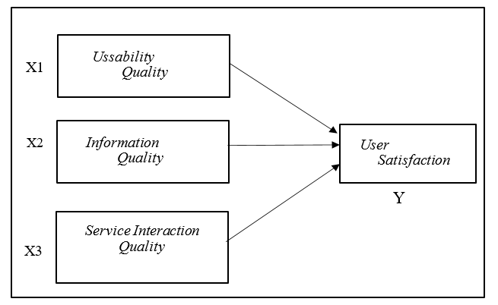
Gambar 2. 1 Model Konseptual Webqual 4.0

Operasional variabel adalah klarifikasi atau penjelasan dari konsep atau variabel yang digunakan dengan cara tertentu untuk pengukuran, sehingga dapat mencegah kebingungan dan interpretasi yang beragam. Definisi operasional dari setiap variabel dalam penelitian ini mencakup deskripsi konseptual variabel dan definisi operasional variabel, yang melibatkan dimensi dan indikator variabel.
Variabel Bebas (Independent Variable): Kualitas Penggunaan (Usability) (X1), Kualitas Informasi (Information Quality) (X2), Kualitas Interaksi (Service Interaction Quality) (X3). Variabel Terikat (Dependent Variable): Kepuasan Pengguna (user satisfaction) (Y).
- Kegunaan (X1) mengacu pada aspek navigasi, penampilan, dan kemudahan dalam penggunaan. Indikator yang digunakan mencakup kemudahan penggunaan, kemudahan interaksi, navigasi yang jelas, kemudahan operasional, desain, dan waktu respon yang sesuai dengan keinginan.
- Kualitas Informasi (X2), merupakan penilaian terhadap akurasi informasi, keterkinian, relevansi, lengkap, dan sesuai kebutuhan. Dnegan demikian indicator yang digunakan adalah penyedia informasi yang akurat, terkini, relevan, mudah dimengerti, rinci atau detail dan penyajian informasi dalam format yang sesuai dengan kebutuhan.
- Kualitas Interaksi (X3), merupakan rujukan penilaian dalam kualitas pelayanan yang meliputi keamanan, kepercayaan, personalisasi dan
akses pada organisasi. Indikator yang digunakan adalah reputasi yang baik, kesan personal, kesan menyenangkan, pengalaman yang positif, kesan komunikatif, kemudian akses untuk berkomunikasi dengan fakultas STITMHPALI, dan pemberian informasi yang dibutuhkan.
- Kepuasan Pengguna (Y), merupakan perwujudan dari kepuasan pengguna website terhadap layanan yang disediakan dalam website STITMHPALI. Indikator yang digunakan adalah jawaban atas penilaian bahwa website tersebut memiliki kualitas yang bagus, dan secara umum pengguna puas dengan website tersebut.

2.3 Importance Performance Analysis (IPA)

Importance Performance Analysis (IPA) diperkenalkan oleh Martila dan james.(1997) yang merupakan model yang dapat dipakai dalam menganalisis kinerja dari suatu organisasi. (Algifari, 2016). Adapun kelebihan dari model IPA ialah:
- Dapat digunakan untuk menganalisis kinerja dari suatu organisasi.
- Dapat digunakan untuk mengukur kinerja kepuasan yang dianggap penting dan dapat diterima oleh pengguna.
- Memudahkan mengidentifikasi atribut-atribut yang didasarkan pada kepentingannya masing-masing.
- Hasil akhir berupa grafik (derajat kartesius) dari kualitas layanan berdasarkan 4 kuadran dari kinerja yang dianggap buruk ataupun berlebih.
Sedangkan kekurangan dari model ini yaitu membutuhkan skor nilai rata-rata dari setiap dimensi kualitas layanan yang menunjukkan kualitas yang diharapkan atau diterima oleh pengguna layanan. (Algifari, 2016).

Model IPA digunakan agar memudahkan menentukan bagian variabel pada tempatnya masing-masing, yaitu apakah pada layanan tersebut berkerja dengan buruk ataupun berlebihan. Dalam analisis menggunakan IPA, didapatkan pemetaan 4 kuadran dari keseluruhan variabel yang berpengaruh pada kualitas layanan. Pembagiaanya dapat dilihat sebagai berikut. Penjelasan dari keempat variabel diatas adalah sebagai berikut:
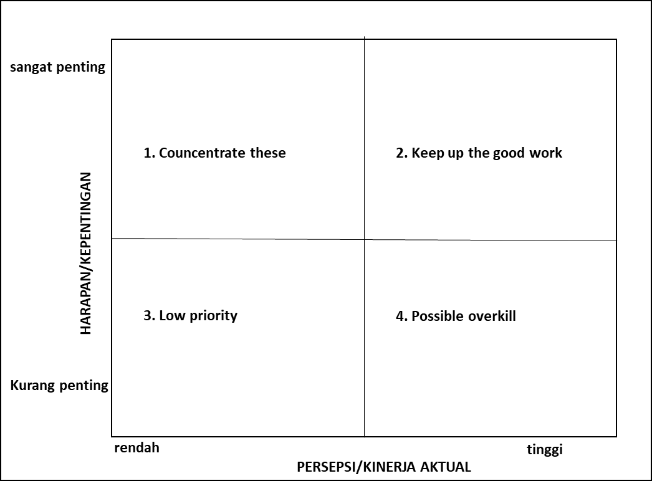
Gambar 2. 2 Diagram Cartesius.

- Concentrate these/ konsentrasikan ini yaitu merupakan bagian yang mengandung aspek- aspek yang dirasa penting oleh pengguna, meskipun realitannya aspek-aspek ini belum sesuai dengan yang keinginan pengguna (kualitas kepuasan pengguna yang didapatkan masih kecil). Variabel yang terdapat padabagian ini perlu konsentrasikan lagi.
- Keep up the good work/pertahankan kerja bagus yaitu merupakan bagian yang mengandung aspek-aspek yang dirasa penting oleh pengguna, dan aspek- aspek yang dirasa pengguna telah tepat dengan yang diharapkannya maka kualitas kepuasannya menjadi lebih besar Variabel yang terdapat pada bagian ini perlu dipertahankan sebab seluruh variabel dijadikan jasa yang diunggulkan bagi penggunanya.
- Low priority/prioritas rendah yaitu bagian yang mengandung aspekaspek yang dirasa kurang berguna oleh Pengguna, sehingga realitanya kerjanya tidak begitu istimewa. Sehingga variabel yang masuk pada bagian perlu ini dipertimbangkani lagi sebab manfaat bagi pengguna sangat rendah.
- Possible overkill/kemungkinan berlebih yaitu wilayah yang terdapat aspek- aspek yang dirasa kurang berguna oleh pengguna,serta dirasa begitu berlebih. Variabel yang terdapat pada bagian ini bisa dikurangi sehingga perusahaan bisamemperkecil biaya.
Nilai dari kebanyakan setiap variabel kualitas layanan yang memperlihatkan kualitas yang pengguna harapkan dan kualitas layanan yang didapatkan pengguna layanan tersebut dibutuhkan untuk menghasilkan derajat kartesius pada data penelitian (Algifari, 2016).
Skala pengukuran adalah acuan dalam menetapkan skala likert yang ada, sehingga dapat dipakai dalam pengukuran kuantitatif (Sugiyono, 2017). Dalam menentukan sikap, tanggapan, serta pendapat seseorang/Sekelompok orang tentang fenomena yang ada maka digunakan skala likert. Fenomena yang ada telah ditentukan. secara detail oleh peneliti yaitu variabel penelitian. Variabel yang diukuri telah dijelaskan menjadi indikator variabel dengan menggunakan skala likert. Sehingga indikator yang didapatkan menjadi fokus dalam menyusun instrumen yang bisa berbentuk pernyataan ataupun pertanyaan. (Sugiyono, 2017).

SPSS

Jonathan Sarwono (2006:1) mengungkapkan bahwa SPSS (Statistical Product and Service Solution) ialah sebuah aplikasi komputer yang dipakai untuk menganalisis data statistik. Keunggulan utama dari perangkat lunak ini adalah kemampuannya untuk melakukan perhitungan statistik dengan efisien, termasuk perhitungan yang sederhana maupun kompleks,melakukan perhitungan statistic secara manual akan memelukan waktu yang banyak.

Populasi

Dalam konteks prinsip-prinsip umum dalam metodologi penelitian, dapat disimpulkan bahwa pandangan Sugiyono terhadap populasi sepertinya sejalan dengan konsep umum populasi dalam penelitian. Hal ini melibatkan pengertian Populasi adalah sekelompok entitas atau individu yang memiliki ciri-ciri umum dan menjadi fokus penelitian. Terlebih lagi, dalam pelaksanaannya, peneliti sering kali mengambil sampel dari populasi ini untuk memudahkan pengumpulan data dan menggeneralisasi hasil penelitian. (Sugiyono, 2017).
Maka populasi dapat diartikan sebagai wilayah atau domain yang mencakup berbagai entitas, baik manusia, objek, dan sebagainya, di mana informasi dapat diperoleh.

Sampel

Sampel merupakan bagian dari keseluruhan anggota suatu populasi. Hal ini disebabkan oleh keterbatasan peneliti untuk mengkaji seluruh anggota populasi yang mungkin berjumlah besar. Keterbatasan tersebut dapat melibatkan aspek kemampuan, dana, waktu, dan tenaga. Oleh karena itu, penggunaan sampel menjadi suatu kebutuhan, di mana sampel ini diambil sebagai representasi dari sebagian populasi yang ada. (Sugiyono, 2017).

Teknik Sampling

Teknik Sampling merupakan metode pengambilan sampel yang digunakan untuk mendapatkan sampel yang akan digunakan dalam penelitian. Teknik sampling yang di gunakan untuk pengambilan sampel jenuh yaitu Nonprobability Sampling. (Sugiyono, 2017).

Non Probability Sampling

Dijelaskan oleh Sugiyono (2017) non-probability sampling merupakan teknik pengambilan sampel yang tidak memberi peluang/kesempatan yang sama bagi setiap unsur atau anggota populasi untuk dipilih. Dengan menggunakan teknik sampling jenuh, yang menurut Sugiyono (2012) adalah teknik penentuan sampel di mana semua anggota populasi digunakan sebagai sampel, peneliti memilih sampel karena populasi yang relatif kecil.

Uji Validitas

Uji Validitas bertujuan untuk menguji sejauh mana kesimpulan atau inferensi yang diambil dari hasil uji mendekati kebenaran (Sarwono, 2011). Proses uji validitas dilakukan dengan menggunakan teknik korelasi, di mana perhatian diberikan pada nilai korelasi r-hitung. Nilai ini kemudian dibandingkan dengan nilai r-tabel. Dalam konteks ini, suatu instrumen dianggap valid apabila nilai korelasi r-hitung lebih besar dari nilai r-tabel (Rohman, & Kurniawan, 2017).

Uji Reliabilitas

Uji Reliabilitas adalah suatu evaluasi untuk menilai sejauh mana konsistensi hasil pengukuran suatu hal yang sama dapat dipertahankan ketika pengukuran dilakukan pada waktu yang bersamaan (Sarwono, 2011). Dalam proses uji reliabilitas, digunakan dasar teori dengan membandingkan nilai Cronbach's Alpha dengan nilai referensi tabel reliabilitas. Jika nilai Cronbach's Alpha lebih besar dari nilai tabel reliabilitas (RT), maka dapat disimpulkan bahwa pengukuran tersebut dapat dianggap memiliki tingkat kepercayaan yang memadai.

Kuesioner

Sugiyono (2019) menjelaskan bahwa kuesioner adalah metode pengumpulan data yang menggunakan serangkaian pernyataan tertulis kepada responden untuk mendapatkan respons mereka. Keandalan atau keterpercayaan kuesioner dinilai dari sejauh mana respons Konsistensi individu terhadap pernyataan tetap stabil Dapat diandalkan dari waktu ke waktu (Ghozali, 2013, hal. 45). Pengukuran hanya dilakukan sekali, dan kemudian hasilnya dibandingkan dengan pernyataan lain atau digunakan untuk menilai korelasi antara respons pada berbagai pernyataan. Instrumen penelitian dianggap konsisten apabila reliabilitasnya teruji, yakni jika nilai koefisien alpha Cronbach > 0,6 (Ghozali, 2013, hal. 12).
Data akan di hasilkan pada pada pengukuran akan berbentuk skala likert dan di pergunakan setiap pernyataan Fungsional variabel webqual 4.0 secara rinci dijelaskan berikut. atas 5 pilihan jawaban yaitu:
- Skor 1 sangat tidak memuaskan.
- Skor 2 tidak memuaskan.
- Skor 3 cukup memuaskan.
- Skor 4 memuaskan.
- Skor 5 sangat memuaskan.

2.11 Kerangka Konseptual

Kerangka konseptual merupakan gambaran susunan data kualitas website akan diolah melaui beberapa tahapan berikut :

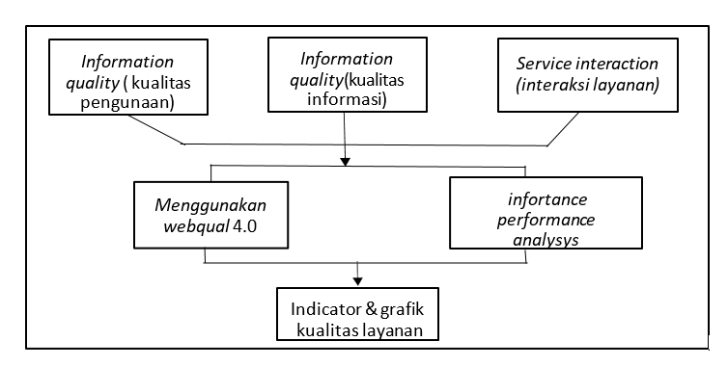
Usability quality(kualitas kegunaan)
Gambar 2. 3 Kerangka Konseptual
Pada gambar 2.3 bagian awal menggambarkan suatu tantangan yang diperoleh dari variabel WebQual 4.0. Selanjutnya, dijelaskan solusi untuk mengatasi permasalahan tersebut, yaitu dengan menerapkan model WebQual 4.0 dan Analisis Kinerja dan kepentingan (Importance Performance Analysis). Pendekatan ini diharapkan dapat menghasilkan indikator dan grafik yang merepresentasikan keseluruhan kualitas layanan pada website.

Penelitian Sebelumnya

Penelitian sebelumnya menjadi panduan bagi peneliti dalam pelaksanaan studi mereka, memungkinkan penulis untuk memperluas pengetahuan mereka dalam mengkaji penelitian yang sedang dilakukan. Terdapat beberapa tinjauan pustaka yang terkait dengan judul penelitian sebagai referensi untuk memperkaya literatur kajian. Tinjauan pustaka tersebut melibatkan sumber-sumber seperti jurnal dan tugas akhir.
Penelitian terdahulu yang menjadi pedoman peneliti ialah "Analisis Kualitas Website pada Akper Pembina Palembang Menggunakan Metode Webqual" dilakukan oleh Sri Rahayu dari Fakultas Sains dan Teknologi, Universitas Raden Fatah Palembang. didapatkan kesimpulan bahwa semua nilai gap negative, dimana persepsi lebih kecil dibandingkan dengan harapan mahasiswa kemudian tingkat kualitas website AKPER Pembina Palembang belum sesuai dengan harapan pengguna.(Sri Rahayu 2020)
Penelitian terdahulu yang menjadi pedoman peneliti ialah " Kualitas layanan situs web e-commerce dan loyalitas pelanggan menggunakan WebQual 4.0 dengan analisis kinerja penting, dan model persamaan struktural: Sebuah studi empiris di Shopee". Yang mendapatkan hasil Hasil WebQual 4.0 dengan IPA menunjukkan bahwa seluruh atribut pada dimensi WebQual belum memenuhi ekspektasi pengguna karena kinerjanya tidak sesuai atau melebihi kepentingan pengguna. Hal ini mencerminkan umpan balik negatif dengan nilai rata-rata keseluruhan sebesar -0,23. Ekspektasi pengguna jauh lebih tinggi dibandingkan dengan apa yang mereka alami, sehingga pengguna masih belum puas dengan kinerja website e-commerce. ( I Gusti Ngurah Satria Wijaya, Evi TriandiniB ,Ezra Tiffany Gabriela KabnaniC , Syamsul ArobekD, 2021)
Selanjunya ada penelitian yang berjudul " Menakar Kualitas Layanan Website Menggunakan Webqual 4.0 Dan Importance Performance Analysis Dalam Kurun Waktu Tertentu" yang diteliti oleh Anggik Rindi Antika1, Uminingsih. Adapun kesimpulan dari penelitiannya ialah pada metode IPA bisa diketahui tingkat kualitas website dengan perbandingan besar harapan dengan nilai persepsi yang dirasakan mahasiswa. Selain itu bisa diketahui atribut mana yang harus ditinjau untuk peningkatan kualitas layanan. (Uminigsih & Alifiana, 2023)
Selanjutnya ada penelitian berjudul "Analisis Kualitas Website E- filling Menggunakan Metode WebQual 4.0 dan Importance Performance Analysis (IPA)" yang dilakukan oleh wella herta utami dari universitas islam negeri raden fatah palembang yang menjadi acuan peneliti dalam penyusun kuesioner. Kesimpulan yang didapatkan pada penelitiannya yaitu dari hasil perhitungan rata-rata nilai kesenjangan (GAP) pada website e-filing KPP Pratama Palembang Seberang Ulu menunjukkan hasil negatif (<0) yaitu sebesar -0,05. Hasil tersebut menunjukkan bahwa tingkat kinerja website e-filing KPP Pratama Palembang Seberang Ulu masih kurang dan belum memenuhi harapan pengguna. (Wella, 2021)
Setelah itu penelitian selainjutnya ialah " Analisis Kualitas Website Mediacenter Menggunakan Metode Webqual 4.0 Dan IPA" yang dilakukan oleh Aditya Syaifuddin1,Zarnelly dari Fakultas Sains dan Teknologi UIN Sultan Syarif Kasim dengan kesimpulan bahwa pada analisis tersebut bisa diketahui kinerja kualitas layanan yang dipakai oleh pengguna. Hasil analisis tingkat kesesuaian berada dibawah 100% dengan rata-rata keseluruhan sebesar 69% yang berarti website belum memenuhi harapan pengguna. Hasil analisis tingkat kesenjangan bernilai negatif dengan nilai - 1,15 yang artinya website belum memenuhi keinginan pengguna. Hasil kuadran IPA menunjukkan bahwa atribut yang menjadi prioritas utama untuk dilakukan perbaikan adalah atribut nomor 3, 4, 5, 6, 11 dan 21. Hasil analisis CSI menunjukkan nilai sebesar 65,83% yang menunjukkan bahwa pengguna merasa cukup puas dengan kinerja website. (Fatmala, Suprapto, & Rachmadi, 2023).
Perbedaan penelitian sebelumnya dengan penelitian ini yaitu terdapat perbedaan penggunaan varibel dan pada indikator pernyataan dimana setiap penelitian menggunakan indikator pernyataan yang sesuai dengan website yang diteliti. pada penelitian (sri rahayu 2020) menggunakan 4 variabel : information quality,service interaction quality, user interface quality dan usability. Sedangkan pada penelitian ini menggunakan 3 variabel : usability quality, information quality dan service interaction quality. Kemudian pada penelitian Aditya Syaifuddin 2023, dalam penelitianya menggunakan perhitungan tambahan dalam menetukan kepuasan pengguna yakni perhitungan Customer Satisfaction Index (CSI). Sedangkan penelitian ini menggunakan variabel user saticfation sebagai variabel Y atau variabel terikat/ dependen dimana hasilnya kepuasan pengguna/user satisfaction diperoleh dari hasil variabel X atau varibael independen/bebas.

BAB III

METODOLOGI PENELITIAN

3.1 Gambaran Umum Objek Penelitian

Gambaran umum ini mencakup informasi mengenai lokasi penelitian, populasi yang diteliti, dan kondisi yang relevan dengan topik penelitian. penelitian ini berfokus pada website Sekolah Tinggi Ilmu Tarbiyah PALI, yang merupakan sarana penyalur informasi akademik kepada para pengguna website.

3.1.1 Gambaran Umum Sekolah Tinggi Ilmu Tarbiyah Mamba’ul Hikam PALI
Sekolah Tinggi Ilmu Tarbiyah Mamba’ul Hikam merupakan sekolah tinggi pertama yang mengelolah program studi S1 manajemen pendidikan Islam di PALI tepatnya beralamatkan di Jl. Merdeka, KM 10 Kel, Handayani Mulya, Talang Ubi, Kab. Penukal Abab Lematang Ilir, Sumatera Selatan 31211 yang berdiri pada tanggal 22 Mei 2019. STITMHPALI telah mempunyai situs website resmi yang dapat diakses melalui https://stitmhpali.ac.id/ yang telah di jalankan sejak tahun 2019. Situs website STITMHPALI dibangun untuk menyampaikan informasi-informasi yang mencakup layanan akademik kepada mahasiswa dan mahasiswi yang akan mengakses perpustakaan, P2M, P3M dan journal. Selain itu, pada Website Sekolah Tinggi Ilmu Tarbiyah (STIT) Mamba’ul Hikam PALI tersedia juga informasi mengenai profil, visi misi kampus, struktur organisasi, informasi mengenai program studi, informasi alumni, Gallery dan informasi kegiatan.

Website Sekolah Tinggi Ilmu Tarbiyah PALI

Pada Saat membuka situsSekolah Tinggi Ilmu Tarbiyah PALI, Anda akan disambut dengan halaman utama situs. Di halaman tersebut, terdapat beragam opsi navigasi seperti Profil yang menampilkan sejarah dan visi misi, Logo resmi yang menampilkan foto logo, Akademik yang menampilkan informasi prodi dan edaran matakuliah terbaru, Kemahasiwaan, UPT yang berisi informasi pengabdian kepada masyarakat(p2m/p3m) jurnal kemudian perpustakaan terakhir ada laburatorium, Mitra yang berisikan informasi mitra luar dan dalam negri, PMB dan contact yang berisi info alamat dan contact pengelola website STITMHPALI.
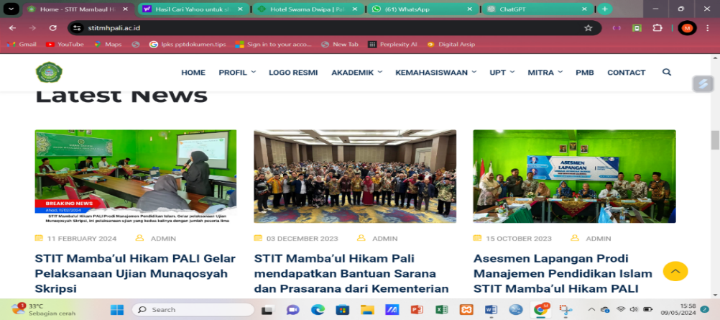
Gambar 3. 1 Tampilan Halaman Menu Utama Website STITMHPALI

Pada gambar 4.1 merupakan tampilan halaman menu utama pada saat pertama kali membuka website STITMHPALI.

3.2 Metode Penelitian

Penelitian ini menggunakan metode penelitian kuantitatif desktiptif untuk mengumpulkan data melalui kuesioner dengan tujuan dan kegunaan tertentu. Pengambilan data kuantitatif dilakukan dengan cara memberikan beberapa pernyataan kepada responden, yaitu pengguna website Sekolah Tinggi Ilmu Tarbiyah PALI. Oleh karena itu, peneliti harus menggunakan instrumen penelitian yang dapat diandalkan dengan menguji validitas dan reliabilitasnya. Setelah instrumen teruji validitas dan reliabilitasnya, instrumen tersebut dapat digunakan untuk mengukur variabel yang telah ditetapkan untuk diteliti.
Dalam penelitian kuantitatif, analisis data menggunakan statistik. Data hasil analisis yang diperoleh kemudian akan disajikan dan dibahas, lalu dibuat kesimpulan. Kesimpulan tersebut berisi jawaban singkat terhadap rumusan masalah berdasarkan data yang telah diperoleh. Karena penelitian ini bertujuan untuk mengetahui kualitas website, peneliti juga berkewajiban untuk memberikan saran-saran.

Metode Pengumpulan Data

Data yang dihimpun berguna bagi peneliti agar dapat melakukan analisis pada kegiatan penelitian yang dilaksanakan. Metode pengumpulan data yang digunakan peneliti yaitu:

3.3.1 Wawancara

Wawancara ditujukan pada objek yang telibat langasung dengan layanan IT yang ada di Sekolah Tinggi Ilmu Tarbiyah (STIT) Mamba’ul Hikam PALI, yaitu admin website pada STITMHPALI. Beberapa pernyataan yang diberikan mengenai layanan informasi yang ada Sekolah Tinggi Ilmu Tarbiyah (STIT) Mamba’ul Hikam PALI, wawancara juga dilakukan dengan wakil kurikulum 1 mengenai populasi mahasiswa STITMHPALI . Hasil dari wawancara yang telah dilakukan dapat dibaca dibagian lampiran.

3.3.2 Kuesioner

Kuesioner dirangkum berdasarkan ternyataan yang akan diberikan kepada pengguna dengan mengandung pilihan terhadap nilai dengan rentang 1-5 yang telah ditetapkan dari layanan website. Kuesioner ini dibagikan langsung kepada para pengguna. Website yang ada di Sekolah Tinggi Ilmu Tarbiyah (STIT) Mamba’ul Hikam PALI. Jika target kuesioner telah benar, maka hasil analisis dari perhitungan kusioner bisa dipercaya kebenarannya.

3.3.3 Observasi

Peneliti melakukan pengamatan langsung terhadap proses alur kinerja yang ada pada Sekolah Tinggi Ilmu Tarbiyah (STIT) Mamba’ul Hikam PALI. Observasi ini dilakukan pada saat peneliti mengambil data dan membagikan kuesioner penelitian di Sekolah Tinggi Ilmu Tarbiyah (STIT) Mamba’ul Hikam PALI.

3.3.4 Kepustakaan

Peneliti melaksanakan kepustakaan agar dapat mengumpulkan landasan teori yang berkaitan pada penelitian yang dilaksanakan. Teori inilah yang menjadi dasar dalam melaksanakan penelitian.

3.3.5 Dokumentasi

Dokumentasi dilakukan dengan mengumpulkan informasi responden maupun bukti lainnya seperti foto kegiatan pada saat melakukan observasi,penelitian yang berupa data primer dan foto-foto pengolahan data.

3.4 Teknik Analisis Data

Instrumen yang valid dan reliabel merupakan syarat mutlak untuk mendapatkan hasil penelitian yang valid, dapat dipercaya dan menggambarkan keadaan yang sebenarnya. Instrumen penelitian yang digunakan adalah kuesioner dengan jawaban yang tersedia berupa angka dari 1 sampai 5 yaitu dari sangat tidak memuaskan sampai sangat memuaskan. Kuesioner tersebut akan di uji dengan uji validitas dan reliabilitas.

3.4.1 Uji validitas

Pengujian keabsahan/validitas dilakukan dengan menerapkan teknik Product Moment, yang melibatkan korelasi antara setiap pernyataan dengan skor yang diperoleh untuk setiap variabel. Hasil perhitungan (r hitung) kemudian dibandingkan dengan nilai korelasi tabel (r tabel) yang tersedia. Jika r hitung > r tabel, maka dapat disimpulkan bahwa instrumen tersebut memiliki keabsahan. Sebaliknya, jika r hitung < r tabel, maka instrumen dianggap tidak memiliki keabsahan. Nilai r tabel dihitung dengan menggunakan rumus sebagai berikut:
Df= N-2
Keterangan :
Df = tingkat signifikan
N = jumlah sampel

3.4.2 Uji Reliabilitas

Setelah dilakukannya uji validitas, maka selanjutnya akan dilakukan uji reliabilitas. Tujuan dari uji reliabilitas ini adalah untuk mengetahui tingkat keakuratan, ketepatan, kestabilan atau konsistensi alat tersebut dalam mengungkapkan gejala tertentu dari sekelompok atau individu. Apabila ada instrument yang tidak valid, maka pada saat pengujian reliabel yang tidak valid tersebut langsung dihapuskan. Uji reliabilitas ini menggunakan model cronbach's alpha >0,6, karena alternative jawaban yang digunakan dalam jawaban kuesioner ini lebih dari pilihan. Hasil dari cronbach’s alpha, dikonsultasikan dengan daftar interprestasi.

3.5 Instrumen penelitian
Berikut merupakan pembagian pernyataan berdasarkan kategori variable uasability quality memiliki 7 pernyataan, variable information quality memiliki 7 pernyataan kemudian pada variabel service interaction quality memiliki 10 pernyataan yang akan di berikan kepada responden yang telah menjadi sampel pada penelitian ini.

Tabel 3.1Webqual 4.0 Instrumen Menurut Barnes
dan Vidgen (2000)
Variabel | No. | pernyataan Kuesioner
 | 1 | Website mudah dipelajari dan dioperasikan. ( X1.1)
 | 2 | Website memiliki tampilan antar muka yang jelas dan mudah dimengerti( X1.2)
 | 3 | Website mengandung nilai kompetensi (kemampuan website untuk menunjukkan performa atau kualitas website)( X1.3)
Usability Quality(X1) | 4 | website mudah untuk navigasi dan bekerja dengan baik ( X1.4)
 | 5 | Website menyediakan informasi yang sesuai dengan kebutuhan pengguna.( X1.5)
 | 6 | Situs web memberikan kesan yang positif pada pengguna.( X.1.6)
 | 7 | Situs web menyajikan antarmuka yang sesuai dengan kebutuhan sebagai platform penyedia informasi layanan kampus ( X1.7)
 | 1 | Website memberikan informasi yang jelas dan akurat. ( X2.1)
 | 2 | Website memberikan informasi yang dapat dipercaya. ( X2.2)
Information Quality(X2) | 3 | Website memberikan informasi yang terbaru atau up to date. ( X2.3)
 | 4 | Website memberikan informasi yang relevan atau sesuai dengan informasi yang sesungguhnya.( X2.4)
 | 5 | Website menyediakan informasi yang mudah dibaca dan dipahami.( X2.5)
 | 6 | Website menyediakan informasi secara detail.( X2.6)
 | 7 | Website menyediakan informasi dengan format yang tepat.( X2.7)
 | 1 | Website memberikan rasa aman ketika melakukan transaksi.( X3.1)
 | 2 | Website memberikan keamanan terhadap informasi pribadi.( X3.2)
 | 3 | Website memberikan ruang untuk personalisasi.( X3.3)
Service Interaction Quality(X3) | 4 | Website memberikan ruang untuk berkomunikasi.( X3.4)
 | 5 | Website memberikan kemudahan untuk berkomunikasi dengan penggelola.( X3.5)
 | 6 | Website memberikan rasa yakin bahwa layanan yang diterima sesuai dengan yang dijanjikan.( X3.6)
 | 7 | Website mempunyai link yang bekerja dengan baik.( X3.7)
 | 8 | Website mempunyai kecepatan download pada halaman. ( X3.8)
 | 9 | Website mempunyai tata letak yang terstuktur dan konsisten.( X3.9)
 | 10 | Website mencerminkan identitas Universitas.( X3.10)
(sumber barnes,vidgen 2000)
Adapun 3 variabel yang dipakai dalam penelitian ini yaitu Usability Qaulity, Information Quality,dan Service Interaction Quality dan terdapat total 24 indikor pernyataan.

3.6 Populasi

populasi dalam penelitian ini terdiri dari mahasiswa aktif Sekolah Tinggi Ilmu Tarbiyah PALI dari angkatan 2019 sampai dengan angkatan 2023 dengan total keseluruhan populasi sebanyak 163 orang yang tercatat sebagai mahasiswa yang terdaftar di Sekolah Tinggi Ilmu Tarbiyah PALI.

3.7 Sampel
Jumlah anggota sampel sering dinyatakan dengan ukuran sampel. Jumlah sampel yang diharapkan 100% mewakili populasi sehingga tidak terjadi kesalahan generalisasi adalah sama dengan jumlah anggota populasi itu sendiri. pada penelitian ini akan menggunakan sampel dari populasi mahasiswa/i yang terdaftar di STITMHPALI dengan non probality sampling yaitu pengambilan sampel populasi secara keseluruhan atau sampel jenuh. Sesuai dengan penelitian ini maka populasi responden sebanyak 163 orang.

Tahapan Penelitian

Tahapan pada penelitian ini ialah pertama peneliti melaksanakan pengukuran dahulu sebelum melakukan analisis webqual 4.0 dan IPA. Karena penelitian ini memakai metode kuantitatif, maka peneliti harus mengumpulkan data dan teori yang mengenai penelitian yang dilakukan. Wawancara langsung dilakukan dalam pengumpulan data serta pembagian kuesioner berdasarkan jumlah dari populasi dan sampel yang telah ditentukan dan dilakukan secara offline. Jika hasil kuesioner sudah ada, selanjutnya peneliti akan memperhitungkan dan mengolah data dengan analisis. Hasil dari perhitungan inilah yang akan menjadi nilai dari kualitas yang ada di website Sekolah Tinggi Ilmu Tarbiyah (STIT) Mamba’ul Hikam PALI. Berikut adalah gambar dari tahapan penelitian yang tertera pada gambar dibawah ini.
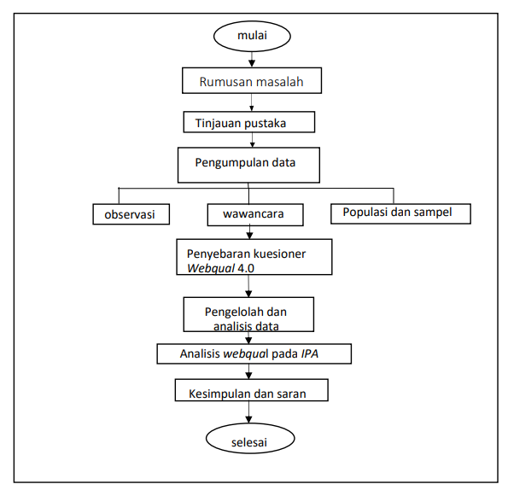
Gambar 3. 2 Tahapan Penelitian

Tahapan yang akan dilakukan pada penelitian ini yaitu :

- Mengidentifikasi masalah, membatasi masalah dan merumuskan masalah. Mengidentifikasi masalah yang terjadi pada website STITMHPALI, membatasi masalah yaitu hanya membahas tentang pengukuran kualitas website STITMHPALI menggunakan webqual 4.0. Dan IPA terhadap kualitas website.
- Berdasarkan dari rumusan masalah, maka dibutuhkan teori-teori untuk menjawab permasalahan yang ada. Dilakukan telaah terhadap website STITMHPALI, studi literatur mengenai pengukuran kualitas website, studi literatur mengenai webqual 4.0 dan IPA.
- Pengumpulan data, pada tahap pengumpulan data ini dilakukan dengan tiga cara yakni melakukan observasi pada website STITMHPALI, melakukan wawancara kepada pihak pengelolah website STITMHPALI kemudian meminta data populasi asli pengguna website STITMHPALI.
- Penyebaran koesioner berlandaskan instrument webqual 4.0 kepada sampel yang telah ditentukan.
- Pengelolahan data, data yang di dapat dari hasil penyebaran kuesioner kemudian akan di olah menggunakan SPSS untuk uji validitas data,uji reliabilitas.
- Analisis webqual 4.0 pada IPA Adapun tahapan dari model Webqual itu sendiri yaitu:
  - Data dari penyebaran kuesioner dikelompokkan berdasarkan 4 variabel pada model Webqual 4.0.
  - Setelah itu akan dikelompokkan kembali berdasarkan skala penelitian.
  - Selanjutnya akan dijumlahkan total dari seluruh jawaban kuesioner.
  - Terakhir akan diambil nilai rata-rata dari setiap indikator yang ada.
Sedangkan tahapan pada model Importance Performance Analysis (IPA) ialah:
- Menghitung rata-rata setiap atribut Importance & Performance.

- Membuat diagram dari hasil rata rata yang didapatkan untuk melihat atribut mana yang menempati kuadran 1,2,3,4.
- Selanjutny akan didefinisikan setiap indikator yang masuk pada masingmasing kuadran.
- Kesimpulan dan Saran

Setelah hasil penelitian diberikan pembahasan, maka selanjutnya dapat disimpulkan. Kesimpulan berisi jawaban singkat terhadap setiap rumusan masalah berdasarkan data yang telah terkumpul. Karena peneliti melakukan penelitian bertujuan untuk memecahkan masalah, maka peneliti berkewajiban untuk memberikan saran-saran. Melalui saran-saran tersebut diharapkan masalah dapat dipecahkan. Saran yang diberikan harus berdasarkan kesimpulan hasil penelitian. Membuat kesimpulan dari hasil penelitian dan memberikan rekomendasi kepada pihak pengelola website STITMHPALI terkait strategi peningkatan kualitas website dalam proses pengembangannya.

BAB IV
HASIL DAN PEMBAHASAN

Teknik Analisis Data

Instrumen yang valid dan reliabel merupakan syarat mutlak untuk mendapatkan hasil penelitian yang valid, dapat dipercaya dan menggambarkan keadaan yang sebenarnya.

Uji Validitas

Data uji validitas di ambil dari data kuesioner kemudian di olah menggunakan SPSS dengan membandingkan nilai R hitung yang didapat dengan R Tabel.
Tabel 4. 1 Hasil Uji Validitas Webqual pada Importance
Variabel | R Hitung | R Tabel | Keterangan
Usability Quality(X1)
X1.1 | 0.697 | 0.1285 | Valid
X1.2 | 0.603 | 0.1285 | Valid
X1.3 | 0.633 | 0.1285 | Valid
X1.4 | 0.628 | 0.1285 | Valid
XI.5 | 0.518 | 0.1285 | Valid
X1.6 | 0.633 | 0.1285 | Valid
X1.7 | 0.555 | 0.1285 | Valid
Information Quality(X2)
X2.1 | 0.713 | 0.1285 | Valid
X2.2 | 0.178 | 0.1285 | Valid
X2.3 | 0.731 | 0.1285 | Valid
X2.4 | 0.738 | 0.1285 | Valid
X2.5 | 0.758 | 0.1285 | Valid
X2.6 | 0.808 | 0.1285 | Valid
X2.7 | 0.755 | 0.1285 | Valid
Service Interaction Quality(X3)
X3.1 | 0.609 | 0.1285 | Valid
X3.2 | 0.664 | 0.1285 | Valid
X3.3 | 0.750 | 0.1285 | Valid
X3.4 | 0.784 | 0.1285 | Valid
X3.5 | 0.777 | 0.1285 | Valid
X3.6 | 0.731 | 0.1285 | Valid
X3.7 | 0.758 | 0.1285 | Valid
X3.8 | 0.785 | 0.1285 | Valid
X3.9 | 0.719 | 0.1285 | Valid
X3.10 | 0.718 | 0.1285 | Valid
Dilihat pada Tabel 4.1 bahwa pernyataan pada instrument penelitian dinyatakan valid. Hasil uji validitas webqual pada performance dapat dilihat pada tabel berikut ini :
Tabel 4. 2 Hasil Uji validitas Webqual Pada performance
Variabel | R Hitung | R Tabel | Keterangan
Usability Quality(X1)
X1.1 | 0.741 | 0.1285 | Valid
X1.2 | 0.774 | 0.1285 | Valid
X1.3 | 0.546 | 0.1285 | Valid
X1.4 | 0.684 | 0.1285 | Valid
XI.5 | 0.760 | 0.1285 | Valid
X1.6 | 0.723 | 0.1285 | Valid
X1.7 | 0.761 | 0.1285 | Valid
Information Quality(X2)
X2.1 | 0.392 | 0.1285 | Valid
X2.2 | 0.388 | 0.1285 | Valid
X2.3 | 0.440 | 0.1285 | Valid
X2.4 | 0.476 | 0.1285 | Valid
X2.5 | 0.443 | 0.1285 | Valid
X2.6 | 0.364 | 0.1285 | Valid
X2.7 | 0.397 | 0.1285 | Valid
Service Interaction Quality(X3)
X3.1 | 0.528 | 0.1285 | Valid
X3.2 | 0.515 | 0.1285 | Valid
X3.3 | 0.695 | 0.1285 | Valid
X3.4 | 0.583 | 0.1285 | Valid
X3.5 | 0.669 | 0.1285 | Valid
X3.6 | 0.586 | 0.1285 | Valid
X3.7 | 0.547 | 0.1285 | Valid
X3.8 | 0.538 | 0.1285 | Valid
X3.9 | 0.516 | 0.1285 | Valid
X3.10 | 0.435 | 0.1285 | Valid

Dilihat pada Tabel 4.2 Dimana angka r tabel dengan singnifikan 0.01 dengan jumlah sampel 163 orang yang menjadi responden maka r tabelnya 0,1285 jika r hitung lebih besar dari r tabel maka pernyataan dinyatakan valid. terdapat pernyataan pada instrument penelitian yang dinyatakan valid.

Uji Realiabilitas

Uji reliabilitas instrumen dilakukan dengan melihat koefisien a Cronbach, dan jika a > 0,7 artinya reliabilitas mencukupi (sufficient reliability) sementara jika a > 0,8 ini mensugestikan seluruh item reliabel dan seluruh tes secara konsiten secara internal karena memiliki reliabilitas yang kuat (Sebastian, 2004), atau, ada pula yang memaknainya sebagi berikut: Jika alpha > 0,90 maka reliabilitas sempurna, jika alpha antara 0,70 0,90 maka reliabilitas tinggi, jika alpha antara 0,50 0,70 maka reliabilitas moderat dan jika alpha < 0,50 maka reliabilitas rendah (Perry, 2004).

Tabel 4. 3 Daftar Interperpestasi Koefisien R
Koefisien r | Reliabilitas
0,8000-1.000 | sangat tinggi
0.6000-7.999 | tinggi
0.4000-0.5999 | sedang/cukup
0.2000-0.3999 | rendah
0.000-0.1999 | sangat rendah

(Sumber:rostina,sundayana,(2015).

Setelah dilakukan perhitungan dengan menggunakan bantuan SPSS 26, maka di peroleh hasil reliabilitas dari instrument sebagai berikut :

Tabel 4. 4 Daftar Hasil Interprestasi Koefisien R Webqual
pada Importance
Variabel | Koefisien R | Reliabilitas
Usability Quality | 0,714 | Tinggi
Information Quality | 0,867 | Sangat tinggi
Service Interaction Quality | 0,899 | Sangat tinggi

Sehingga , hasil pengolahan data pada Tabel 4.4 menyatakan semua variabel dalam instrument penelitian. dinyatakan reliabel. dan instrument penelitian memiliki rata-rata tingkat reliabilitas sangat tinggi. Dengan pernyataan tersebut, dapat disimpulkan bahwa setiap variabel penelitian konsisten dalam memberikan pernyataan.

Tabel 4. 5 Daftar Hasil Interprestasi Koefisien R
Webqual pada Performance
Variabel | Koefisienn R | Reliabilitas
Usability Quality | 0,837 | Sangat Tinggi
Information Quality | 0,832 | Sangat tinggi
Service Interaction Quality | 0,764 | Tinggi

Sehingga, hasil pengolahan data pada Tabel 4.5 menyatakan semua variabel dalam instrument penelitian. dinyatakan reliabel. dan instrument penelitian memiliki rata-rata tingkat reliabilitas sangat tinggi. Dengan pernyataan tersebut, dapat disimpulkan bahwa setiap variabel penelitian konsisten dalam memberikan pernyataan.

Perhitungan webqual 4.0

4.2.1 Rekapitulasi Frekuensi WebQual pada Importance (persepsi)
Dari survei yang telah dilakukan terhadap 163 orang yang mengunjungi situs web Sekolah Tinggi Ilmu Tarbiyah PALI, akan dilakukan perhitungan untuk menganalisis hasil penelitian. Tahap awal dalam mendapatkan hasil adalah merangkum jawaban berdasarkan tiga variabel Website Quality (WebQual) yang digunakan dalam penelitian, yaitu usability quality (kualitas penggunaan), information quality (kualitas informasi), dan Service Interaction Quality (kualitas interaksi layanan).

Variabel Usability Quality pada Importance (persepsi)
Tabel 4.6 menunjukkan ringkasan jawaban responden terhadap variabel usability quality. Berikut adalah rekapitulasi berdasarkan jawaban responden:

Tabel 4. 6 Rekapitulasi Jumlah Jawaban respondenVariabel Usabiliity Quality
No | Pernyataan | Skala Likert |  |  |  |  | Total Pernyataan | Total Jawaban
 |  | 1 | 2 | 3 | 4 | 5
1 | Website mudah dipelajari dan dioperasikan | 0 | 0 | 4 | 53 | 106 | 163 | 754
2 | Website memiliki tampilan antar muka yang jelas dan mudah dimengerti | 0 | 0 | 5 | 48 | 110 | 163 | 757
3 | Website mengandung nilai kompetensi (kemampuan website untuk menunjukkan performa atau kualitas website) | 0 | 0 | 2 | 44 | 117 | 163 | 767
4 | Website mudah untuk navigasi dan bekerja dengan baik | 0 | 0 | 2 | 45 | 116 | 163 | 766
5 | Website menyediakan informasi yang sesuai dengan kebutuhan pengguna. | 0 | 0 | 43 | 106 | 14 | 163 | 564
6 | Situs web memberikan kesan positif pada pengguna | 0 | 0 | 27 | 109 | 27 | 163 | 628
7 | Situs web menyajikan antarmuka yang sesuai dengan kebutuhan sebagai platform penyedia informasi layanan kampus | 0 | 0 | 11 | 103 | 49 | 163 | 690
 | Total keseluhan jawaban |  |  |  |  |  |  | 5016

Pada tabel 4.6 terdapat 7 pernyataan serta 163 responden dari setiap indikator dari Usability Quality (kualitas penggunaan) pada website STITMHPALI. Sehingga total keseluruhan jawaban adalah 4926 yang didapatkan dari total responden yang memilih dikali pilihan angka skor likert 1-5. Berikut ini adalah tabel distribusi frekuensi variabel Usability Quality berdasarkan hasil rekapitulasi yang telah diolah terdapat pada tabel 4.7 dibawah.
Tabel 4. 7 Distribusi Frekuensi Variabel Information Quality
No. | Jawaban | Skala Likert | Frekuensi | persentase
1 | Sangat tidak memuaskan | 1 | 0 | 0%
2 | Tidak memuaskan | 2 | 0 | 0%
3 | Cukup memuaskan | 3 | 94 | 7%
4 | Memuaskan | 4 | 508 | 43%
5 | Sangat memuaskan | 5 | 539 | 50%
 | Total |  | 1141 | 100%
 | Jumlah skor hasil penelitian |  | 5016

Dari Tabel 4.7, diketahui bahwa 50% responden menjawab sangat memuaskan, 43% responden menjawab memuaskan, 7% responden menjawab cukup memuaskan, 0% responden menjawab tidak memuaskan, dan 0% responden menjawab sangat tidak puas. Diagram chart variabel dapat dilihat sebagai berikut:
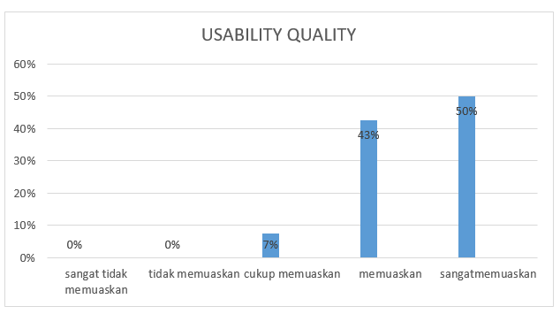
Gambar 4. 1 Diagram Chart Kualitas Kegunaan

Berdasarkan Gambar 4.4, diketahui bahwa responden yang menjawab sangat tidak puas memiliki persentase terendah yaitu 0%, sedangkan mayoritas responden menjawab puas dengan persentase 50%.

4.2.1.2 Variabel Kualitas Informasi pada Importance
Tabel 4.8 menampilkan rekapitulasi jawaban responden terhadap variabel kualitas informasi. Rekapitulasi berdasarkan jawaban responden adalah sebagai berikut.

Tabel 4. 8 Rekapitulasi Jumlah Jawaban responden
Information Quality
No | Pernyataan | Skala Likert |  |  |  |  | Total Pernyataan | Total Jawaban
 |  | 1 | 2 | 3 | 4 | 5
1 | Website memberikan informasi yang jelas dan akurat. | 0 | 1 | 8 | 48 | 106 | 163 | 748
2 | Website memberikan informasi yang dapat dipercaya. | 0 | 0 | 6 | 39 | 118 | 163 | 764
3 | Website memberikan informasi yang terbaru atau up to date. | 0 | 0 | 3 | 38 | 122 | 163 | 661
4 | Website memberikan informasi yang relevan atau sesuai dengan informasi yang sesungguhnya. | 0 | 0 | 3 | 52 | 108 | 163 | 765
5 | Website menyediakan informasi yang mudah dibaca dan dipahami. | 0 | 0 | 6 | 53 | 104 | 163 | 750
6 | Website menyediakan informasi secara detail. | 0 | 0 | 6 | 52 | 105 | 163 | 751
7 | Website menyediakan informasi dengan format yang tepat. | 0 | 0 | 5 | 32 | 126 | 163 | 773
 | Total keseluhan jawaban |  |  |  |  |  |  | 5212
Pada tabel 4.8 terdapat 7 pernyataan serta 163 responden dari setiap indikator dari Information Quality (kualitas informasi) pada website STITMHPALI. Sehingga total keseluruhan jawaban adalah 5131 yang didapatkan dari total responden yang memilih dikali pilihan angka skor likert 1-5. Berikut ini adalah tabel distribusi frekuensi variabel Usability Quality berdasarkan hasil rekapitulasi yang telah diolah terdapat pada tabel 4.9 dibawah
Tabel 4. 9 distribusi Frekuensi Variabel Information Quality
No. | Jawaban | Skala Likert | Frekuensi | persentase
1 | Sangat tidak memuaskan | 1 | 0 | 0%
2 | Tidak memuaskan | 2 | 1 | 1%
3 | Cukup memuaskan | 3 | 36 | 3%
4 | Memuaskan | 4 | 314 | 28%
5 | Sangat memuaskan | 5 | 789 | 69%
 | Total |  | 1140 | 100%
 | Jumlah skor hasil penelitian |  | 5212

Dari Tabel 4.9, diketahui bahwa 69% responden menjawab sangat memuaskan, 28% responden menjawab memuaskan, 3% responden menjawab cukup memuaskan, 1% responden menjawab tidak memuaskan, dan 0% responden menjawab sangat tidak puas. Diagram chart variabel dapat dilihat sebagai berikut:
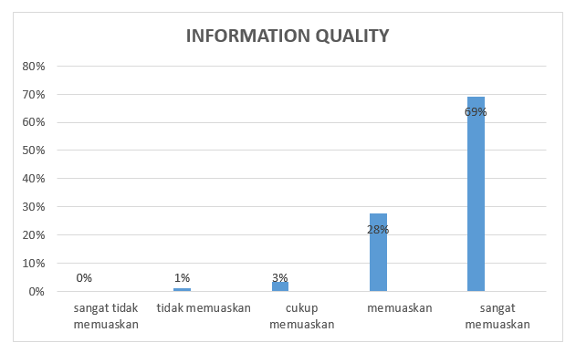
Gambar 4. 2 Diagram Chart Kualitas Informasi
Berdasarkan Gambar 4.2, diketahui bahwa responden yang menjawab sangat tidak puas memiliki persentase terendah yaitu 0%, sedangkan mayoritas responden menjawab puas dengan persentase 69%.

4.2.1.3 Variabel Kualitas Interaksi pada Importance
Tabel 4. 10 Rekapitulasi Jumlah Jawaban responden
Service Interaction quality
No | Pernyataan | Skala Likert |  |  |  |  | Total Pernyataan | Total Jawaban
 |  | 1 | 2 | 3 | 4 | 5
1 | Website memberikan rasa aman ketika melakukan transaksi. | 0 | 2 | 8 | 52 | 101 | 163 | 733
2 | Website memberikan keamanan terhadap informasi pribadi. | 0 | 0 | 9 | 56 | 98 | 163 | 741
3 | Website memberikan ruang untuk personalisasi. | 0 | 0 | 7 | 50 | 106 | 163 | 605
4 | Website memberikan ruang untuk berkomunikasi. | 0 | 0 | 5 | 44 | 112 | 163 | 781
5 | Website memberikan kemudahan untuk berkomunikasi dengan penggelola. | 0 | 0 | 5 | 47 | 111 | 163 | 621
6 | Website memberikan rasa yakin bahwa layanan yang diterima sesuai dengan yang dijanjikan | 0 | 0 | 2 | 54 | 107 | 163 | 757
7 | Website mempunyai link yang bekerja dengan baik | 0 | 0 | 5 | 40 | 118 | 163 | 765
8 | Website mempunyai kecepatan download pada halaman. | 0 | 0 | 5 | 36 | 122 | 163 | 769
9 | Website mempunyai tata letak yang terstuktur dan konsisten. | 0 | 0 | 5 | 40 | 118 | 163 | 685
10 | Website mencerminkan identitas Universitas. | 0 | 0 | 2 | 41 | 120 | 163 | 770
 | Total Keseluhan Jawaban |  |  |  |  |  |  | 7227
Pada tabel 4.10 terdapat 10 pernyataan serta 163 responden dari setiap indikator dari Service Interaction Quality (kualitas interaksi) pada website STITMHPALI. Sehingga total keseluruhan jawaban adalah 7227 yang didapatkan dari total responden yang memilih dikali pilihan angka skor likert 1-5. Berikut ini adalah tabel distribusi frekuensi variabel Usability Quality berdasarkan hasil rekapitulasi yang telah diolah terdapat pada tabel 4.6 dibawah
Tabel 4.11 Distribusi Frekuensi Variabel Service Interaction Quality
No. | Jawaban | Skala Likert | Frekuensi | Persentase
1 | Sangat tidak memuaskan | 1 | 0 | 0%
2 | Tidak memuaskan | 2 | 1 | 1%
3 | Cukup memuaskan | 3 | 53 | 3%
4 | Memuaskan | 4 | 462 | 28%
5 | Sangat memuaskan | 5 | 1113 | 68%
 | Total |  | 1630 | 100%
 | Jumlah skor hasil penelitian |  | 7227

Dari Tabel 4.11, diketahui bahwa 68% responden menjawab sangat memuaskan, 28% responden menjawab memuaskan, 3% responden menjawab cukup memuaskan, 1% responden menjawab tidak memuaskan, dan 0% responden menjawab sangat tidak puas. Diagram chart variabel dapat dilihat sebagai berikut: 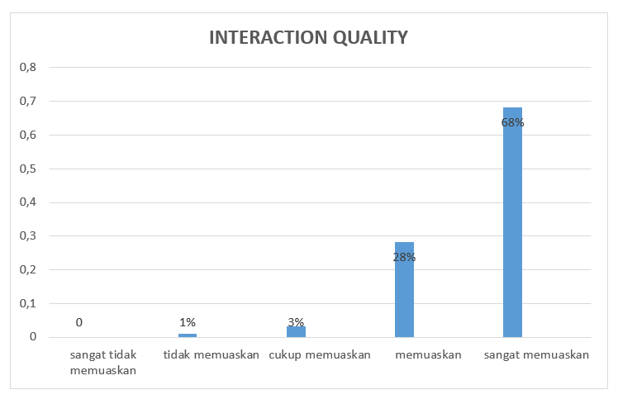
Gambar 4. 3 Diagram Chart Kualitas Informasi
Berdasarkan Gambar 4.6, diketahui bahwa responden yang menjawab sangat tidak puas memiliki persentase terendah yaitu 0%, sedangkan mayoritas responden menjawab puas dengan persentase 68%.

4.2.3 Rekapitulasi Frekuensi WebQual pada performance (kenyataan)

4.2.3.1 Variabel Usability Quality pada Performance
Tabel 4.11 menampilkan rekapitulasi jawaban responden terhadap variabel kualitas informasi. Rekapitulasi berdasarkan jawaban responden adalah sebagai berikut.Tabel 4. 12 Rekapitulasi Jumlah Jawaban responden Responden Usabiliity Quality
No | Pernyataan | Skala likert |  |  |  |  | Total Pernyataan | Total Jawaban
 |  | 1 | 2 | 3 | 4 | 5
1 | Website mudah dipelajari dan dioperasikan | 0 | 1 | 9 | 58 | 95 | 163 | 827
2 | Website memiliki tampilan antar muka yang jelas dan mudah dimengerti | 0 | 0 | 10 | 71 | 82 | 163 | 724
3 | Website mengandung nilai kompetensi (kemampuan website untuk menunjukkan performa atau kualitas website) | 0 | 0 | 14 | 65 | 84 | 163 | 722
4 | Website mudah untuk navigasi dan bekerja dengan baik | 0 | 0 | 45 | 47 | 71 | 163 | 687
5 | Website menyediakan informasi yang sesuai dengan kebutuhan pengguna. | 0 | 0 | 26 | 67 | 70 | 163 | 696
6 | Situs web memberikan kesan positif pada pengguna | 0 | 0 | 36 | 57 | 70 | 163 | 686
7 | Situs web menyajikan antarmuka yang sesuai dengan kebutuhan sebagai platform penyedia informasi layanan kampus | 1 | 1 | 5 | 67 | 89 | 163 | 731
 | Total keseluhan jawaban |  |  |  |  |  |  | 5073
Pada tabel 4.12 terdapat 7 pernyataan serta 163 responden dari setiap indikator dari Usability Quality (kualitas kegunaan) pada website STITMHPALI. Sehingga total keseluruhan jawaban adalah 5064 yang didapatkan dari total responden yang memilih dikali pilihan angka skor likert 1-5. Berikut ini adalah tabel distribusi frekuensi variabel Usability Quality berdasarkan hasil rekapitulasi yang telah diolah terdapat pada tabel 4.12 dibawah.
Tabel 4.13 Distribusi Frekuensi Variabel usability Quality
No. | Jawaban | Skala Likert | Frekuensi | Persentase
1 | Sangat tidak memuaskan | 1 | 1 | 0%
2 | Tidak memuaskan | 2 | 2 | 0%
3 | Cukup memuaskan | 3 | 145 | 13%
4 | Memuaskan | 4 | 432 | 38%
5 | Sangat memuaskan | 5 | 561 | 49%
 | Total |  | 1141 | 100%
 | Jumlah Skor Hasil Penelitian |  | 5073

Dari Tabel 4.13, diketahui bahwa 49% responden menjawab sangat memuaskan, 38% responden menjawab memuaskan, 13% responden menjawab cukup memuaskan, 0% responden menjawab tidak memuaskan, dan 0% responden menjawab sangat tidak puas. Diagram chart variabel dapat dilihat sebagai berikut:

Gambar 4. 4 Diagram Usability Quality Performance
Berdasarkan Gambar 4.4, diketahui bahwa responden yang menjawab sangat tidak puas memiliki persentase terendah yaitu 0%, sedangkan mayoritas responden menjawab sangat mememuaskan dengan persentase 50%.

4.2.3.2 Variabel Information Quality pada Performance
Tabel 4.13 menampilkan rekapitulasi jawaban responden terhadap variabel kualitas informasi. Rekapitulasi berdasarkan jawaban responden adalah sebagai berikut.
Tabel 4. 11 Rekapitulasi Jumlah Jawaban responden Information Quality
No | Pernyataan | Skala Likert |  |  |  |  | Total Pernyataan | Total Jawaban
 |  | 1 | 2 | 3 | 4 | 5
1 | Website memberikan informasi yang jelas dan akurat. | 0 | 0 | 7 | 66 | 90 | 163 | 735
2 | Website memberikan informasi yang dapat dipercaya. | 0 | 0 | 4 | 72 | 87 | 163 | 735
3 | Website memberikan informasi yang terbaru atau up to date. | 0 | 0 | 5 | 64 | 94 | 163 | 741
4 | Website memberikan informasi yang relevan atau sesuai dengan informasi yang sesungguhnya. | 0 | 0 | 5 | 51 | 107 | 163 | 754
5 | Website menyediakan informasi yang mudah dibaca dan dipahami. | 0 | 0 | 6 | 62 | 95 | 163 | 741
6 | Website menyediakan informasi secara detail. | 0 | 0 | 5 | 64 | 94 | 163 | 641
7 | Website menyediakan informasi dengan format yang tepat. | 0 | 1 | 13 | 98 | 51 | 163 | 688
 | Total keseluhan jawaban |  |  |  |  |  |  | 5035

Pada tabel 4.13 terdapat 7 pernyataan serta 163 responden dari setiap indikator dari information Quality (kualitas informasi) pada website STITMHPALI. Sehingga total keseluruhan jawaban adalah 5035 yang didapatkan dari total responden yang memilih dikali pilihan angka skor likert 1-5. Berikut ini adalah tabel distribusi frekuensi variabel Information Quality berdasarkan hasil rekapitulasi yang telah diolah terdapat pada tabel 4.14 dibawah.
Tabel 4.14 Distribusi Frekuensi Variabel Information Quality
No. | Jawaban | Skala Likert | Frekuensi | Persentase
1 | sangat tidak memuaskan | 1 | 0 | 0%
2 | tidak memuaskan | 2 | 1 | 0%
3 | cukup memuaskan | 3 | 45 | 4%
4 | memuaskan | 4 | 447 | 43%
 | Total |  | 1111 | 100%
 | Jumlah skor hasil penelitian |  | 5035

Dari Tabel 4.14, diketahui bahwa 56% responden menjawab sangat memuaskan, 45% responden menjawab memuaskan, 4% responden menjawab cukup memuaskan, 0% responden menjawab tidak memuaskan, dan 0% responden menjawab sangat tidak puas. Diagram chart variabel dapat dilihat sebagai berikut:

Gambar 4. 5 Diagram Chart Information Quality

Berdasarkan Gambar 4.5, diketahui bahwa responden yang menjawab sangat tidak puas memiliki persentase terendah yaitu 0%, sedangkan mayoritas responden menjawab mememuaskan dengan persentase 56%.

      - Variabel Service Interaction Quality pada Performance
Tabel 4.15 menampilkan rekapitulasi jawaban responden terhadap variabel kualitas interaksi. Rekapitulasi berdasarkan jawaban responden adalah sebagai berikut.

tabel 4. 12 Rekapitulasi Jumlah Jawaban responden
Service Interaction quality
No | Pernyataan | Skala likert |  |  |  |  | Total Pernyataan | Total Jawaban
 |  | 1 | 2 | 3 | 4 | 5
1 | Website memberikan rasa aman ketika melakukan transaksi. | 0 | 1 | 13 | 98 | 51 | 163 | 688
2 | Website memberikan keamanan terhadap informasi pribadi. | 0 | 1 | 9 | 88 | 65 | 163 | 706
3 | Website memberikan ruang untuk personalisasi. | 0 | 4 | 36 | 72 | 51 | 163 | 659
4 | Website memberikan ruang untuk berkomunikasi. | 0 | 3 | 37 | 58 | 65 | 163 | 674
5 | Website memberikan kemudahan untuk berkomunikasi dengan penggelola. | 0 | 1 | 6 | 75 | 81 | 163 | 725
6 | Website memberikan rasa yakin bahwa layanan yang diterima sesuai dengan yang dijanjikan | 0 | 0 | 2 | 79 | 82 | 163 | 732
7 | Website mempunyai link yang bekerja dengan baik | 0 | 1 | 6 | 75 | 81 | 163 | 725
8 | Website mempunyai kecepatan download pada halaman. | 0 | 1 | 6 | 69 | 87 | 163 | 731
9 | Website mempunyai tata letak yang terstuktur dan konsisten. | 0 | 0 | 2 | 68 | 93 | 163 | 743
10 | Website mencerminkan identitas Universitas. | 0 | 1 | 48 | 48 | 114 | 163 | 908
 | Total Keseluhan Jawaban |  |  |  |  |  |  | 7291
Pada tabel 4.15 terdapat 10 pernyataan serta 163 responden dari setiap indikator dari Service Interaction Quality (kualitas interaksi) pada website STITMHPALI. Sehingga total keseluruhan jawaban adalah 7291 yang didapatkan dari total responden yang memilih dikali pilihan angka skor likert 1-5. Berikut ini adalah tabel distribusi frekuensi variabel Service Interaction Quality berdasarkan hasil rekapitulasi yang telah diolah terdapat pada tabel 4.16 dibawah:

Tabel 4.16 Distribusi Frekuensi Variabel Service Interaction Quality
No. | Jawaban | Skala Likert | Frekuensi | Persentase
1 | Sangat tidak memuaskan | 1 | 0 | 0%
2 | Tidak memuaskan | 2 | 13 | 1%
3 | Cukup memuaskan | 3 | 165 | 10%
4 | Memuaskan | 4 | 730 | 44%
5 | Sangat memuaskan | 5 | 770 | 46%
 | Total |  | 1678 | 100%
 | Jumlah Skor Hasil Penelitian |  | 7291

Dari Tabel 4.16, diketahui bahwa 28% responden menjawab sangat memuaskan, 51% responden menjawab memuaskan, 18% responden menjawab cukup memuaskan, 3% responden menjawab tidak memuaskan, dan 7% responden menjawab sangat tidak puas. Diagram chart variabel dapat dilihat sebagai berikut:

Gambar 4. 6 Diagram Chart Service Interaction Quality
Berdasarkan Gambar 4.6, diketahui bahwa responden yang menjawab sangat tidak puas memiliki persentase terendah yaitu 1%, sedangkan mayoritas responden menjawab mememuaskan dengan persentase 46%.

4.2.4 Persentase Keseluruhan Variabel
Setelah diketahui persentase hasil perhitungan dari rekapitulasi responden penelitian berdasarkan metode WebQual, selanjutnya dilakukan perhitungan persentase secara keseluruhan.

4.2.4.1 Persentase Webqual pada Importance
Persentase keseluruhan variabel Webqual pada aspek importance adalah sebagai berikut.
Tabel 4. 13 Distribusi Frekuensi Seluruh Variabel
Webqual Pada Importance
No. | Jawaban | Skala Likert | Frekuensi | Persentase
1 | sangat tidak memuaskan | 1 | 0 | 0%
2 | tidak memuaskan | 2 | 3 | 1%
3 | cukup memuaskan | 3 | 186 | 4%
4 | memuaskan | 4 | 1331 | 32%
5 | sangat memuaskan | 5 | 2555 | 63%
 | Total |  | 4075 | 100%
 | Jumlah Skor Hasil Penelitian

Pada tabel 4.17 diatas diperoleh data dari keseluruhan variabel webqual pada importance dengan Persentase responden yang menjawab sangat tidak memuaskan adalah 0%, tidak memuaskan 1%, cukup memuaskan 23%, memuaskan 63%, dan sangat puas 63%. Diagram chart berdasarkan data tersebut dapat
dilihat sebagai berikut :

Gambar 4. 7 Diagram Chart Seluruh Variabel Webqual
pada Importance

Berdasarkan Gambar 4.7, diketahui bahwa responden yang menjawab sangat tidak memuaskan memiliki persentase terendah, sedangkan responden yang menjawab sangat memuaskan memiliki persentase tertinggi.

Persentase Webqual pada Performance
Persentase keseluruhan variabel Webqual pada aspek Performance adalah sebagai berikut.

Tabel 4. 14 Distribusi Frekuensi Seluruh Variabel
Webqual Pada Performance
No. | Jawaban | Skala Likert | Frekuensi | Persentase
1 | Sangat tidak memuaskan | 1 | 4 | 0%
2 | Tidak memuaskan | 2 | 18 | 2%
3 | Cukup memuaskan | 3 | 323 | 8%
4 | Memuaskan | 4 | 1597 | 40%
5 | Sangat memuaskan | 5 | 1970 | 50%
 | Total |  | 3912 | 100%

Pada tabel 4.18 diatas diperoleh data dari keseluruhan variabel webqual pada performance dengan Persentase responden yang menjawab sangat tidak memuaskan adalah 0%, tidak memuaskan 2%, cukup memuaskan 8%, memuaskan 40%, dan sangat puas 50%. Diagram chart berdasarkan data tersebut dapat dilihat sebagai berikut

Gambar 4. 8 Diagram seluruh variable webqual
pada performance

Berdasarkan Gambar 4.8, diketahui bahwa responden yang menjawab sangat tidak memuaskan memiliki persentase terendah, sedangkan responden yang menjawab sangat memuaskan memiliki persentase tertinggi.

4.2.5 Diagram Chart Webqual pada Importance dan Performance
Hasil yang diperoleh dari seluruh variabel Webqual pada aspek Performance dan Importance digambarkan sebagai berikut:
Gambar 4. 9 Diagram Chart Webqual pada Importance dan Performance

Berdasarkan Gambar 4.9 diagram chart berwarna biru menggambarkan persentase Webqual pada aspek importance, sedangkan diagram chart berwarna orange menggambarkan persentase Webqual pada aspek performance.

Hasil Pengukuran Kualitas Website STITMHPALI
Pada pengukuran hasil kualitas website ini akan dilakukan dua tahap yakni pengukuran nilai rata-rata importance dan performance kemudian pengukuran nilai kesenjangan GAP.

4.3.1 Hasil Pengukuran Nilai Rata-rata Importance dan Performance
Untuk mengetahui kualitas layanan website STITMHPALI, terlebih dahulu harus mencari nilai rata-rata dari keseluruhan importance dan performance. Rumusnya adalah sebagai berikut:

Rata-rata Importance/Performance = Nilai rata jawaban pervariabe
Jumlah pervariabel

Berdasarkan hasil perhitungan dari importance tiap-tiap variabel, didapat nilai rata-rata data jawaban responden pada usability quality adalah sebesar 7,16 information quality sebesar 7,44, dan sercvice interaction quality sebesar 7,22. Untuk mengetahui nilai kualitas layanan website Hotel Swarna Dwipa Palembang dari harapan (importance) berikut perhitungannya:
Rata-rata importance = 7,16+7,44+7,22
3

Rata-rata website importance adalah 7,27.
Berdasarkan hasil perhitungan dari performance tiap-tiap variabel, didapat nilai rata-rata data jawaban responden pada variabel usability quality sebesar 7,24, information quality sebesar 7,19, dan overall sebesar 7,29. Untuk mengetahui nilai kualitas layanan website Hotel Swarna Dwipa Palembang dari kinerja (performance) berikut perhitungannya:

Rata-rata Performance = 7,24+7,19+7,29
3

Rata-rata website Performance adalah 7.24 Dari hasil perhitungan ini dapat diketahui bahwa harapan ideal tertinggi responden yaitu 7,27 dan persepsi kinerja website yaitu 7,24. Artinya, responden merasa puas dengan kinerja website namun memiliki harapan yang lebih tinggi pada kinerja website.

4.3.2 Hasil Pengukuran Kesenjangan (GAP)
Dari hasil perhitungan tersebut nantinya dapat dilihat jika hasilnya menunjukkan positif atau Qi (GAP) > 0 maka kinerja sistem sudah sesuai dengan kepentingan dan harapan pengguna. Namun, jika hasil perhitungan menunjukkan negatif atau Qi (GAP) < 0 maka kinerja sistem saat ini tidak sesuai dengan harapan pengguna. Untuk mencari rata-rata nilai kesenjangan (GAP) pada website STITMHPALI, berikut perhitungannya:
Qi(Gap) = Perf(i) − Imp(i)
Berdasarkan pengukuran nilai rata-rata tingkat kepentingan (importance) dan penilaian kinerja (performance) maka diperoleh skor nilai rata-rata kualitas website STITMHPALI dari tingkat harapan (importance) adalah sebesar 7.27 sedangkan skor nilai rata-rata kualitas website STITMHAPLI dari tingkat persepsi kinerja sistem (performance) adalah sebesar 7,24. Untuk mengetahui rata-rata nilai kesenjangan (GAP), perhitungannya yaitu:
Qi(Gap) = 7,24 – 7,27
Hasil perhitungan di atas dapat disimpulkan bahwa rata-rata nilai kesenjangan (GAP) pada website Hotel Swarna Dwipa Palembang menunjukkan hasil negatif (<0) yaitu sebesar -0,03. Hasil tersebut menunjukkan bahwa tingkat kinerja website STITMHPALI masih kurang dan belum memenuhi harapan pengguna, maka dari itu perlu adanya perbaikan atau peningkatan dari tiap indikator atau atribut-atribut pernyataan yang akan dicari menggunakan rumus IPA.

Importance Performance Analisys (IPA)
Langkah-langkah dalam model Importance Performance Analisys (IPA) dimulai dengan menentukan tingkat kesesuaian antara tingkat kepentingan (harapan) dan kinerja (persepsi). Tahap berikutnya adalah menghitung rata-rata untuk setiap atribut yang dinilai oleh pengguna, kemudian menghitung rata-rata keseluruhan atribut untuk tingkat kepentingan (harapan) dan kinerja (persepsi) yang akan menjadi batas dalam diagram kartesius. Tahap terakhir adalah memetakan setiap atribut ke dalam diagram kartesius. Perhitungan menggunakan rumus
Tki = xi/yi*100
Ket : Tki = tingkat kesesuan responden
Xi= skor penilaian kinerja(performance) perusahaan
Yi = skor penilaian kepentingan(performance) pengguna
tingkat kesesuaian (Tki) serta nilai rata-rata persepsi (Xi) dan harapan (Yi) dapat dilihat pada tabel berikut:
Tabel 4.15 Hasil Perhitungan Tingkat Kesesuaian
_{Sumber : Diolah Sendiri}
variabel | importance(yi) | performance(xi)
 | mean(yi) | mean(xi) |  | Tki%
Usability Quality
X1.1 | 4,63 | 4,52 |  | 97,62
X1.2 | 4,64 | 4,44 |  | 95,69
X1.3 | 4,71 | 4,43 |  | 94,06
X1.4 | 4,70 | 4,16 |  | 88,51
X1.5 | 3,82 | 4,16 |  | 108,90
X1.6 | 4,00 | 4,21 |  | 105,25
X1.7 | 4,23 | 4,48 |  | 105,91
Information Quality(X2)
X2.1 | 4,59 | 4,51 |  | 98,26
X2.2 | 4,69 | 4,51 |  | 96,16
X2.3 | 4,73 | 4,55 |  | 96,19
X2.4 | 4,64 | 4,63 |  | 99,78
X2.5 | 4,60 | 4,55 |  | 98,91
X2.6 | 4,61 | 4,55 |  | 98,70
X2.7 | 4,74 | 4,21 |  | 88,82
Service Interaction Quality(X3)
X3.1 | 4,55 | 4,21 |  | 92,53
X3.2 | 4,55 | 4,33 |  | 95,16
X3.3 | 4,61 | 4,17 |  | 90,46
X3.4 | 4,66 | 4,04 |  | 86,70
X3.5 | 4,65 | 4,13 |  | 88,82
X3.6 | 4,64 | 4,44 |  | 95,69
X3.7 | 4,69 | 4,49 |  | 95,74
X3.8 | 4,72 | 4,48 |  | 94,92
X3.9 | 4,69 | 4,55 |  | 97,01
X3.10 | 4,72 | 4,69 |  | 99,36

Tabel tersebut memperlihatkan hasil perhitungan tingkat kesesuaian pada setiap indikator variabel. Indikator dengan persentase tingkat kesesuaian rendah menjadi prioritas utama untuk diperbaiki. Tingkat kesesuaian setiap indikator dihitung dengan membandingkan performance dan importance dari setiap pernyataan indikator yang mencerminkan nilai penerimaan website Sekolah Tinggi Ilmu Tarbiyah PALI.
Hasil perhitungan persentase tingkat kesesuaian menunjukkan bahwa beberapa indikator sudah memenuhi harapan pengguna, sehingga website tersebut dapat diterima oleh pengguna. Hal ini terlihat dari nilai tingkat kesesuaian yang melebihi 100%. Namun, ada juga indikator yang berada di bawah 100%, yang menunjukkan bahwa website Sekolah Tinggi Ilmu Tarbiyah PALI masih belum sepenuhnya memenuhi harapan pengguna berdasarkan indikator-indikator tertentu.
Pada Tabel 4.20, peringkat tertinggi adalah 108,90%, yang merupakan variabel Usability Quality yang mencakup apakah website menyediakan informasi yang sesuai dengan kebutuhan pengguna. Sebaliknya, peringkat terendah adalah 88,82%, yang berkaitan dengan website memberikan kemudahan untuk berkomunikasi dengan pengelola.

Pembahasan Hasil Diagram IPA
Seperti yang telah dijelaskan sebelumnya bahwa tingkat kepuasan pengguna akan diukur dengan importance performance analisys menggunakan variabel webqual, hasil deskripsi tingkat kepuasan dapat dilihat sebagai berikut:

Diagram Kartesius
Diagram Kartesius digunakan untuk mengidentifikasi faktor-faktor yang penting atau yang menjadi prioritas utama untuk peningkatan, seperti peningkatan pelayanan dan sebagainya. Atribut yang berada dalam kuadran I (Concentrate Here) dianggap sangat penting tetapi memiliki tingkat kinerja yang rendah. Atribut dalam kuadran II (Keep Up The Good Work) dianggap sangat penting dan memiliki tingkat kinerja yang tinggi. Atribut yang berada dalam kuadran III (Low Priority) dianggap kurang penting dan memiliki tingkat kinerja yang rendah. memiliki kepentingan rendah, dan memiliki kinerja yang relatif rendah. Atribut yang berada dalam kuadran IV (Possible Overkill) dianggap kurang penting, namun layanan dianggap memilki kinerja yang baik. Berikut adalah penempatan indikator masing-masing variabel dalam Importance Performance matrix (Diagram Cartesius).

Variabel Usability Quality
Berikut ini merupakan diagram cartesius untuk variable usability quality yang bisa dilihat pada gambar 4.10.
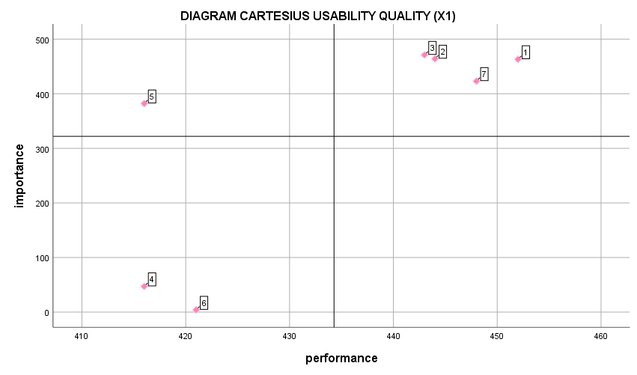
_{Kuadran III}
Kuadran IV
Kuadran II
Kuadran I
Gambar 4. 10 Diagram Cartesius Usability Quality
Dalam diagram kartesius, usability (kegunaan) dibagi menjadi empat kuadran sebagai berikut:
a. Kuadran I
Kuadran I pada diagram kartesius usability (kegunaan) hanya mencakup indikator X1.5, yang menggambarkan website menyediakan informasi yang sesuai dengan kebutuhan pengguna. Oleh karena itu, dapat disimpulkan bahwa indikator X1.5 dianggap sangat penting tetapi memiliki tingkat kinerja yang rendah.
b. Kuadran II
Kuadran II pada diagram kartesius usability mencakup indikator X1.1, yang menggambarkan kemudahan pembelajaran pengguna dan pengoprasian dalam menggunakan website. Indikator X1.2 menggambarkan tentang apakah website memiliki tampilan antar muka yang jelas dan mudah dimengerti. Indikator X1.3 yaitu apakah website mengandung nilai kompetensi (kemampuan website untuk menunjukkan performa atau kualitas website) bagi pengguna. Kemudian indicator X1.7 situs web menyajikan antarmuka yang sesuai dengan kebutuhan sebagai penyedia platform penyedia informasi layanan kampus. Oleh karena itu, indikator X1.1,X1.2,X1.3,X1.7 dianggap sangat penting dan pada saat yang bersamaan, memiliki tingkat kinerja yang tinggi.
c. Kuadran III
Kuadran III pada diagram kartesius usability hanya mencakup indikator X1.4, website mudan untuk navigasi dan bekerja dengan baik dan Indikator X1.6 yang menggambarkan tentang Situs web memberikan kesan yang positif pada pengguna. Oleh karena itu, indikator X1.4 dan X1.6 dianggap memiliki kepentingan yang rendah dan memiliki kinerja yang relatif rendah.
d. Kuadran IV
pada kuadran IV tidak terdapat indikator usability quality.

Variabel Information Quality
Berikut adalah gambar diagram kartesius untuk variabel Kualitas Informasi yang tersedia dalam gambar 4.11.
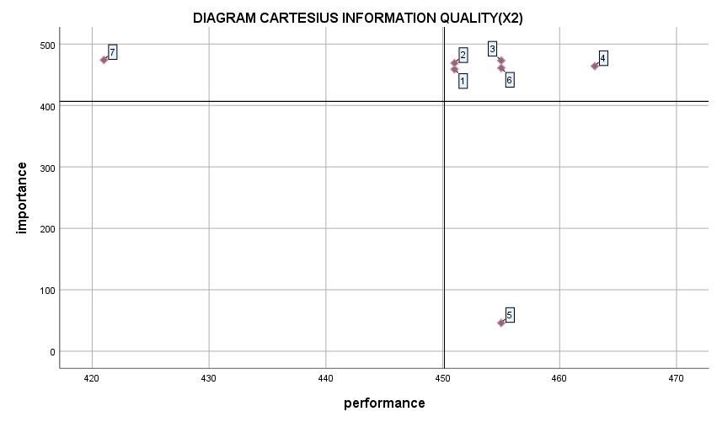
Kuadran II
Kuadran I
Kuadran IV
Kuadran III
Gambar 4. 11 Diagram Cartesius Information Quality
Dalam diagram kartesius, Information Quality dibagi menjadi empat kuadran sebagai berikut:
a. Kuadran I
Kuadran I pada diagram kartesius Information Quality hanya mencakup indikator X2.7, yang menggambarkan website menyediakan informasi dengan format yang tepat. Oleh karena itu, dapat disimpulkan bahwa indikator X2.7 dianggap sangat penting tetapi memiliki tingkat kinerja yang rendah.
b. Kuadran II
Kuadran II pada diagram kartesius Information Quality mencakup indikator X2.1, yang menggambarkan website memberikan informasi yang jelas dan akurat. Indikator X2.2 menggambarkan tentang apakah website memberikan informasi yang dapat dipercaya. Indikator X2.3 yaitu apakah website memberikan informasi yang terbaru atau up to date, indicator X2.4 menggambarkan apakah website memberikan informasi yang relevan atau sesuai dengan informasi yang sesungguhnya, kemudian indicator X2.6 yang menggambarkan tentang website menyediakan informasi secara detail. Oleh karena itu, indikator X2.1,X2.2,X2.3,X2.4 dan X2.6 dianggap sangat penting dan pada saat yang bersamaan, memiliki tingkat kinerja yang tinggi.
c. Kuadran III
Kuadran III pada diagram kartesius Information Quality tidak ada indicator yang masuk di kuadran ini dianggap tidak ada indicator yang memiliki kepentingan rendah dan memiliki kinerja yang relatif rendah.
d. Kuadran IV
Kuadran IV pada diagram kartesius Information Quality hanya mencakup indikator X2.5 yang menggambarkan website menyediakan informasi yang mudah dibaca dan dipahami. Oleh karena itu, indikator X2.5 dianggap kurang penting, tetapi layanan memiliki kinerja yang baik.

Variabel Service Interaction Quality
Berikut adalah gambar diagram kartesius untuk variabel Kualitas Informasi yang tersedia dalam gambar 4.12.
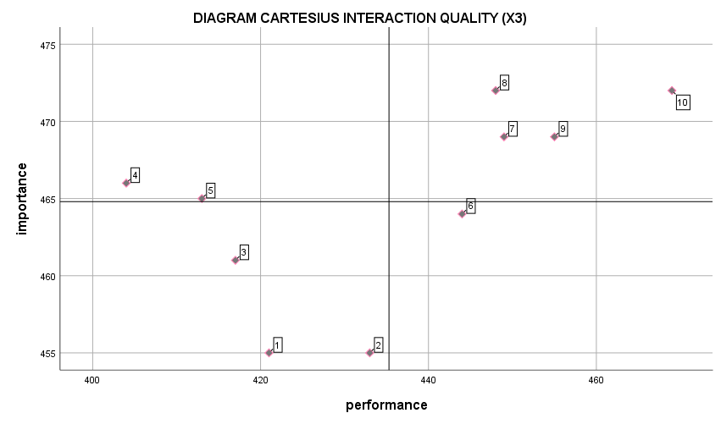
Kuadran IV
Kuadran III
Kuadran I
Kuadran II
Gambar 4. 12 Diagram Cartesius Interaction Quality

Dalam diagram kartesius, Information Quality dibagi menjadi empat kuadran sebagai berikut:
a. Kuadran I
Kuadran I pada diagram kartesius Service Interaction Quality hanya mencakup indikator X3.5, yang menggambarkan website memberikan kemudahan untuk berkomunikasi dengan penggelola dan Indikator X3.4 yang menggambarkan tentang website memberikan ruang untuk berkomunikasi. Oleh karena itu, dapat disimpulkan bahwa indikator X3.5 dan X3.4 dianggap sangat penting tetapi memiliki tingkat kinerja yang rendah.
b. Kuadran II
Kuadran II pada diagram kartesius Service Interaction Quality mencakup indikator X3.7, yang menggambarkan website mempunyai link yang bekerja dengan baik. Indikator X3.8 menggambarkan tentang website mempunyai kecepatan download pada halaman. Indikator X3.9 yaitu apakah website mempunyai tata letak yang terstuktur dan konsisten. indikator X3.10 menggambarkan apakah website mencerminkan identitas Universitas, Oleh karena itu, indikator X3.7,X3.8,X3.9 dan X3.10 dianggap sangat penting dan pada saat yang bersamaan, memiliki tingkat kinerja yang tinggi.
c. Kuadran III
Kuadran III pada diagram kartesius Interaction Quality ada 3 indikator yang masuk di kuadran ini yakni indicator X3.1 yang menggambarkan tentang website memberikan rasa aman ketika melakukan transaksi, indicator X3.2 yang menggambarkan tentang website memberikan keamanan terhadap informasi pribadi, kemudian idikator X3.3 yang menggambarkan tentang Website memberikan ruang untuk personalisasi. Oleh karena itu indicator yang masuk kuadran III memiliki kepentingan rendah dan memiliki kinerja yang relatif rendah.
d. Kuadran IV
Kuadran IV pada diagram kartesius Information Quality hanya mencakup indikator X3.6 yang menggambarkan Website memberikan rasa yakin bahwa layanan yang diterima sesuai dengan yang dijanjikan. Oleh karena itu, indikator X3.6 dianggap kurang penting tapi kineja baik.

BAB V

KESIMPULAN DAN SARAN
5.1 Kesimpulan
Berdasarkan hasil penelitian, peneliti dapat menarik kesimpulan terkait dengan Analisis Kualitas Website STITMHPALI menggunakan Model Webqual 4.0 dan Impprotance Performance Analysis(IPA) antara lain:
  - Hasil penelitian menunjukkan bahwa tingkat kualitas website STITMHPALI belum memenuhi harapan mahasiswa/i. Hal ini dibuktikan oleh adanya perbedaan rata-rata antara importance dan performance mahasiswa terhadap masing-masing variabel webqual 4.0 dan hasil kesenjangan (GAP) juga bernilai negatif (<0) yaitu sebesar -0,03, di mana performance lebih rendah dibandingkan dengan importance mahasiswa hal tersebut menunjukan bahwa tingkat performance Website STITMHPALI masih kurang dan belum memenuhi harapan/kepuasan pengguna.
  - Variabel Usability Quality (Kualitas kegunaan) adalah variabel dengan kesesuaian tertinggi, dengan tingkat kesesuaian indikator X1.5 yang menyatakan website menyediakan informasi yang sesuai dengan kebutuhan pengguna persentasenya sebesar 108,90%. indikator X1.6 yang menyatakan situs web memberikan kesan positif pada pengguna persentasenya sebesar 105,25% dan pada indikator X1.7 situs web menyajikan antarmuka yang sesuai dengan kebutuhan sebagai penyedia platform penyedia informasi layanan kampus persentasenya sebesar 105,91% Hal ini mengindikasikan bahwa Usability Quality pada website STITMHPALI cukup berhasil.

5.2 Saran
Berdasarkan hasil penelitian yang dilakukan, maka peneliti menyarankan:
- Pengelola website perlu mempertahankan prestasi yang telah dicapai, dalam variabel Usability Quality (Kualitas Kegunaan) website karena persentase tingkat kesesuianya sudah cukup sesuai dengan harapan mahasiswa/i.
- Manajemen pengelola website STITMHPALI disarankan menggunakan hasil penelitian ini sebagai acuan untuk mengembangkan website yang lebih baik. Usulan indikator yang memerlukan perbaikan berdasarkan hasil yang didapatkan setelah menganalisis dengan analisis kuadran dihitung secara keseluruhan variabel didapatkan bahwa ada 4 indikator yang masuk pada kuadran I dimana kuadran ini adalah prioritas utama dalam perbaikan layanan karena memiliki kepentingan yang tinggi sedangkan kinerjanya rendah yakni indikator XI.5 yang meyatakan website menyediakan informasi yang sesuai dengan kebutuhan pengguna, X2.7, yang menggambarkan website menyediakan informasi dengan format yang tepat. X3.5, yang menggambarkan website memberikan kemudahan untuk berkomunikasi dengan penggelola dan Indikator X3.4 yang menggambarkan tentang website memberikan ruang untuk berkomunikasi.

DAFTAR PUSTAKA

R. Hidayat, “Pengukuran Kualitas Website Menggunakan Metode Webqual 4.0,” Cara Pratis Membangun Website Gratis. Jakarta Elex Media Komputindo, vol. 2, no. 1, pp. 19–25, 2010, [Online]. Available: http://dx.doi.org/10.24014/rmsi.v2i1.1689
J. Sinuraya, “Pengukuran Kualitas Website Dengan Metode WebQual 4.0 (Studi Kasus Website Politeknik Negeri Medan),” J. Teknovasi, vol. 06, no. 02, pp. 51–59, 2019, [Online]. Available: www.polmed.ac.id
S. Barnes and R. Vidgen, “WebQual : Eksplorasi Kualitas Situs Web WebQual : Eksplorasi Kualitas Situs Web,” 2000.
J. A. Martilla, And, and J. C. James, “Importance-Per Analysis,” J. Mark., vol. 41, no. 1, pp. 77–79, 2010.
J. Saputra, Satrianansyah, H. Wijaya Lingga Oktafia, and T. Rahman, “Analisis Kualitas Website Institut XYZ Menggunakan Metode Webqual dan IPA,” J. Sains Komput. Inform. (J-SAKTI, vol. 5, no. 1, pp. 318–327, 2021.
D. Delima and Z. Nadiyah, “Peran Website Sistem Informasi Akademik Universitas Islam Syekh Yusuf Tangerang Dalam Memenuhi Kebutuhan Informasi Mahasiswa,” Dialekt. KOMUNIKA J. Kaji. Komun. dan Pembang. Drh., vol. 8, no. 2, pp. 100–109, 2020, doi: 10.33592/dk.v8i2.684.
I. G. N. S. Wijaya, E. Triandini, E. T. G. Kabnani, and S. Arifin, “E-commerce website service quality and customer loyalty using WebQual 4.0 with importance performances analysis, and structural equation model: An empirical study in shopee,” Regist. J. Ilm. Teknol. Sist. Inf., vol. 7, no. 2, pp. 107–124, 2021, doi: 10.26594/register.v7i2.2266.
R. Pamungkas and S. Saifullah, “Evaluasi Kualitas Website Program Studi Sistem Informasi Universitas PGRI Madiun Menggunakan Webqual 4.0,” INTENSIF J. Ilm. Penelit. dan Penerapan Teknol. Sist. Inf., vol. 3, no. 1, p. 22, 2019, doi: 10.29407/intensif.v3i1.12137.
W. S. Fatmala, Suprapto, and A. Rachmadi, “Analisis kualitas layanan website e-commerce berrybenka terhadap kepuasan pengunjung menggunakan metode webqual 4.0 dan importance performance analysis (ipa),” J. Pengemb. Teknol. Inf. dan Ilmu Komput., vol. 2, no. 1, pp. 175–183, 2018.
W. Warjiyono and C. M. Hellyana, “Pengukuran Kualitas Website Pemerintah Desa Jagalempeni Menggunakan Metode Webqual 4.0,” J. Teknol. Inf. dan Ilmu Komput., vol. 5, no. 2, pp. 139–146, 2018, doi: 10.25126/jtiik.201852666.

LAMPIRAN

Lampiran 1 surat Observasi
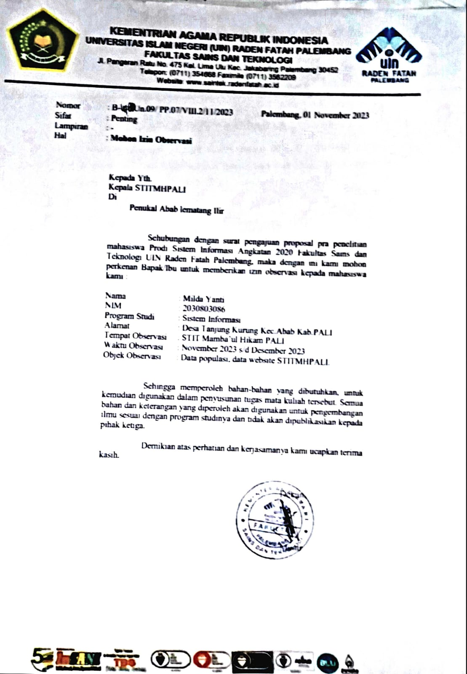

Lampiran 2balasan surat observasi
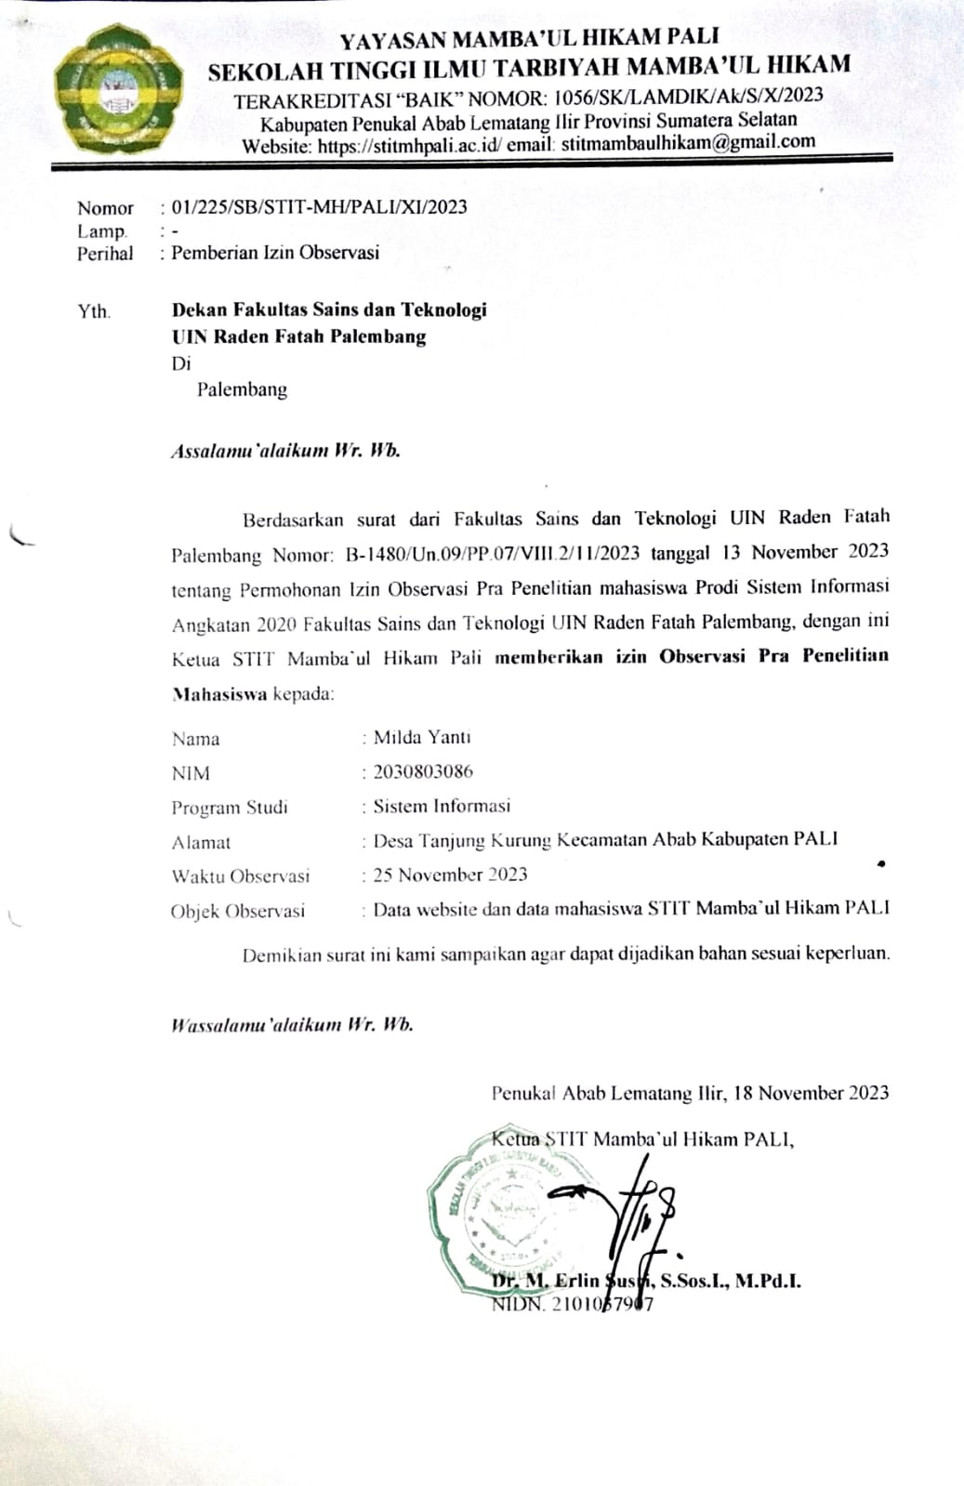

Lampiran 3 Wawancara Narasumber 1
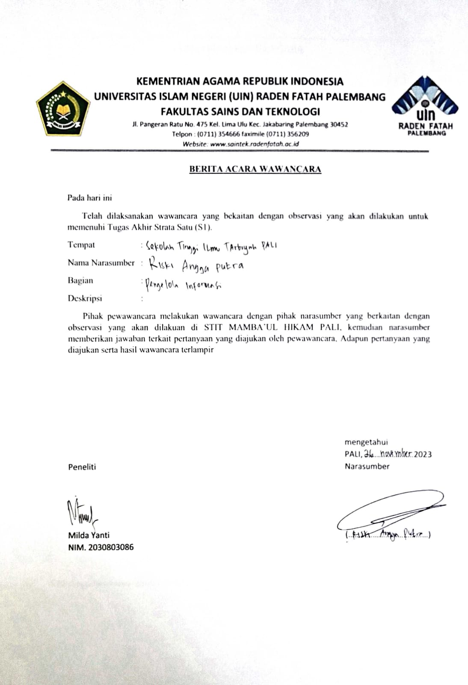

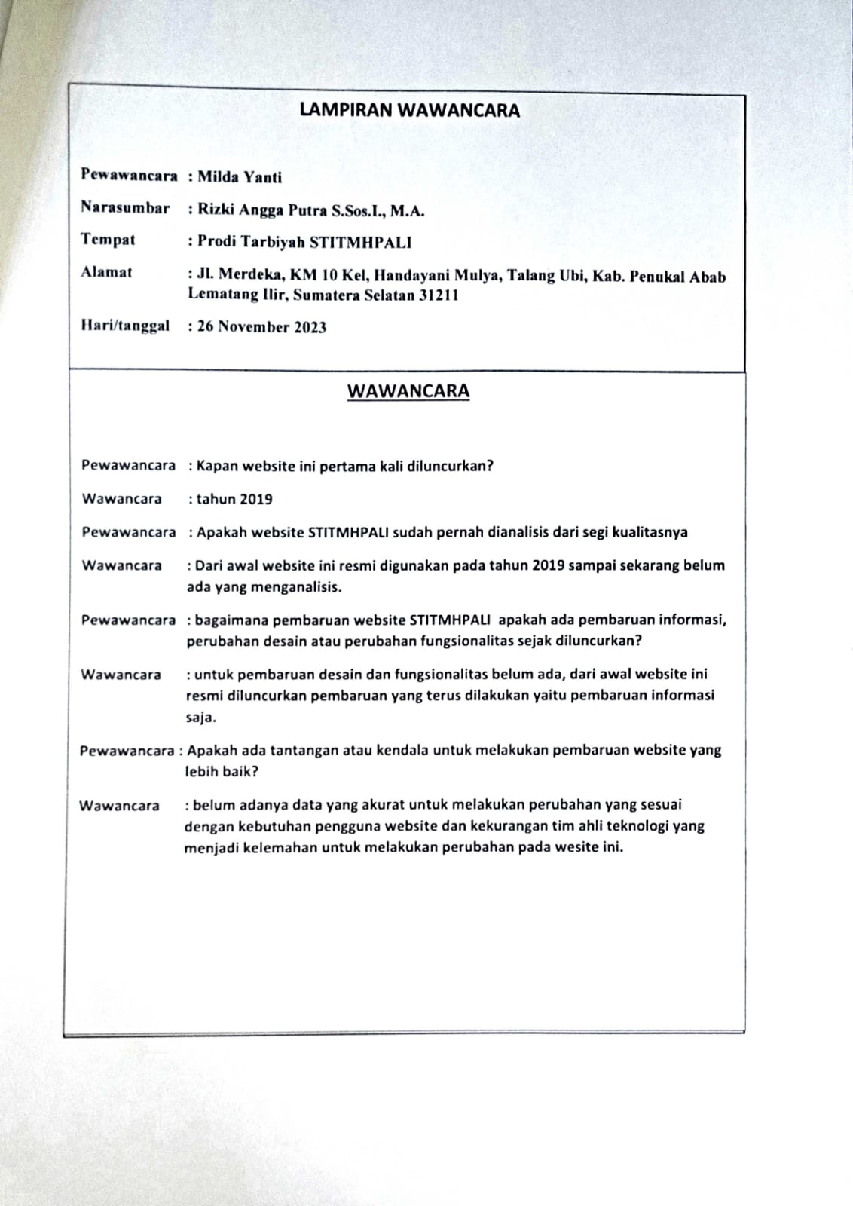

Lampiran 4 Wawancara Narasumber 2

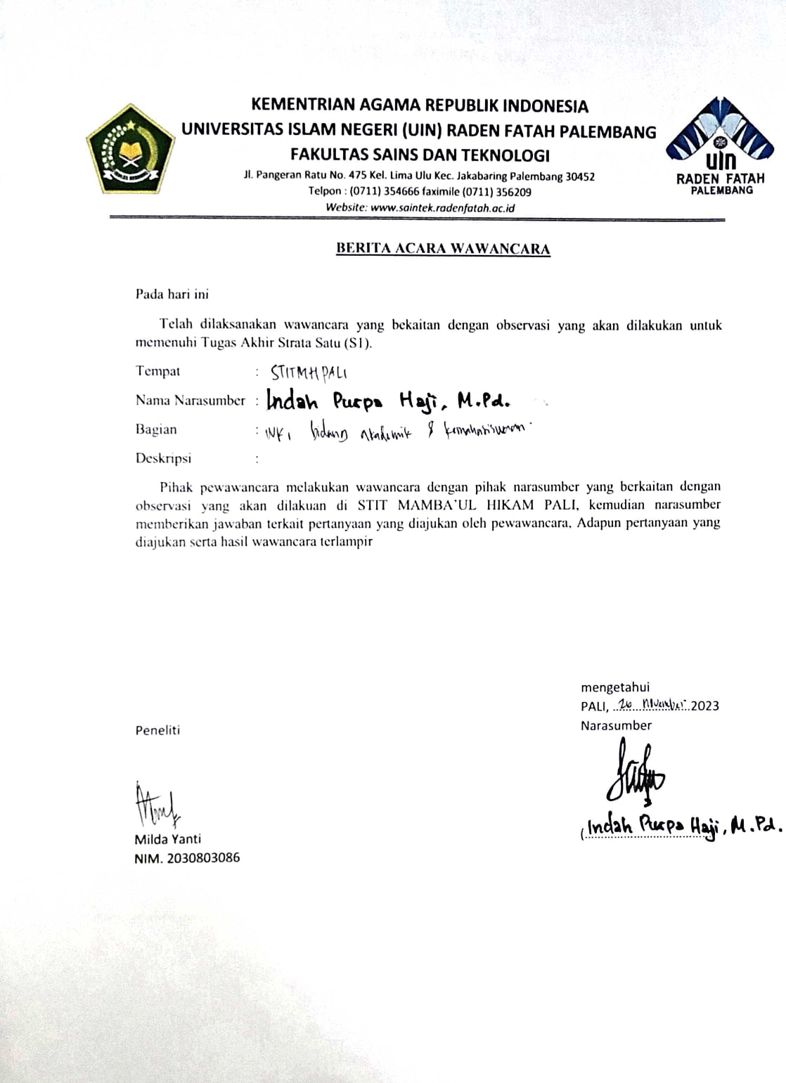
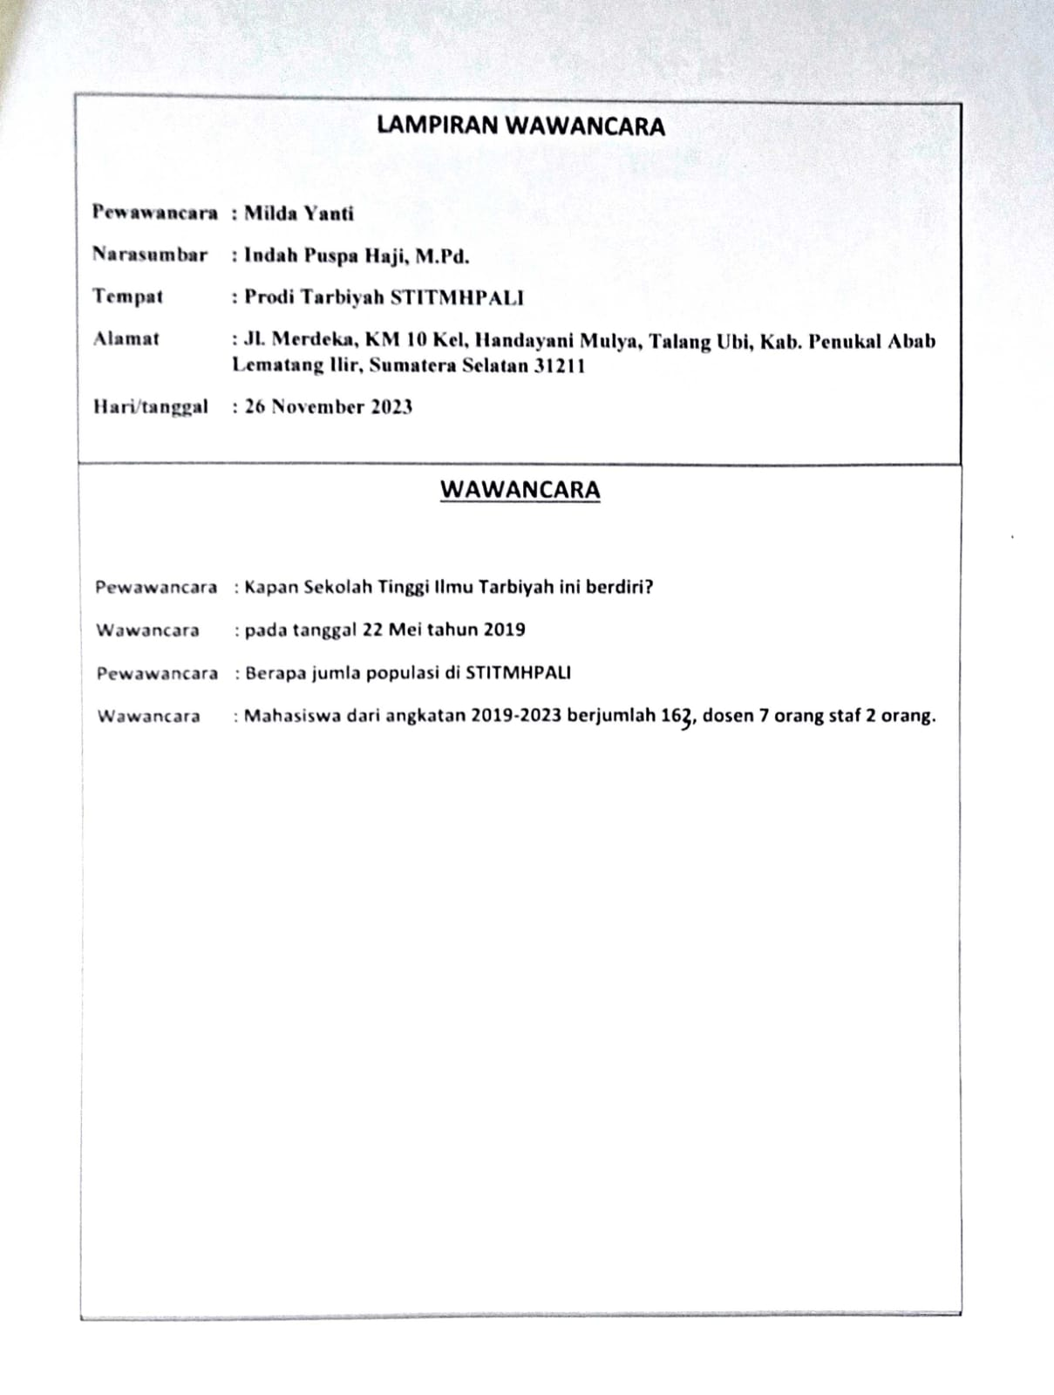

Lampiran 5 Observasi Website
NO | Tanggal Observasi | Aspek yang Diamati | Deskripsi observasi | kekurangan
1 | 29 November 2023 | Desain Tampilan | Desain responsif dan modern, warna yang seimbang. | -
2 | 29 November 2023 | Navigasi | Pengguna dapat menemukan info dengan cepat. | Beberapa sub-menu kurang jelas. Terdapat navigasi yang kosong informasi dan terdapat eror pada navigasi aplikasi pihak ketiga yaitu WhatsApp yang disediakan pada website untuk menghubungi kontak pengelola namun yang ditemui pengguna bukan kontak pengelola website melainkan sebuah chat link yang dishare menggunakan WhatsApp masing-masing
3 | 30 November 2023 | Keterbacaan (Readability) | Teks jelas, font yang digunakan nyaman dibaca. | -
4 | 30 November | Konten | Konten informatif dan relevan, sesuai topik. | Beberapa bagian kurang up-to-date.

Lampiran 6 Surat Izin Penelitian



Lampiran 7 Persetujuan Penyebaran Koesinoer Dari STITMHPALI
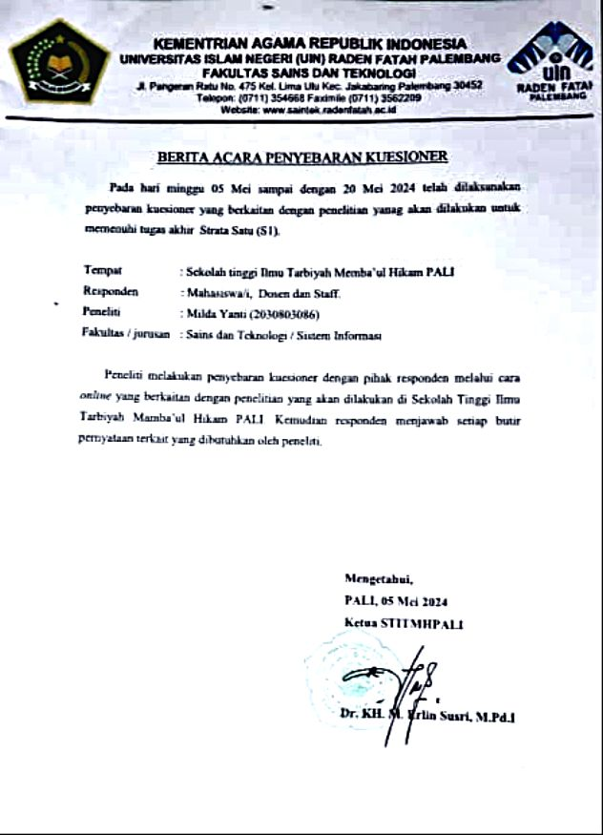

Lampiran 8 pembagian respondan berdasarkan jenis kelamin
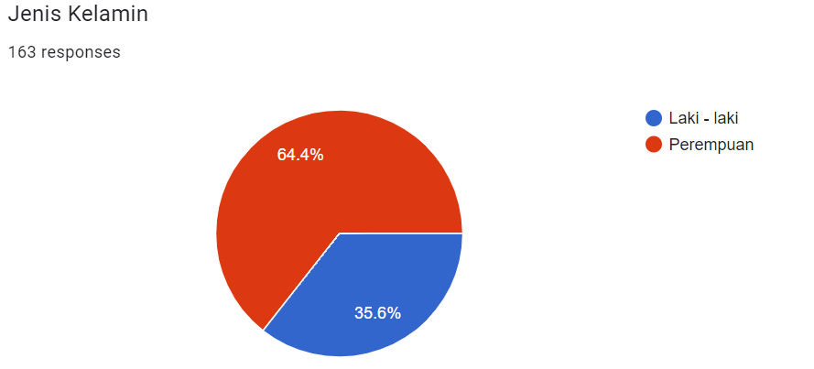

Lampiran 9 Pembagian Responden Berdasarkan Tahun Angkatan
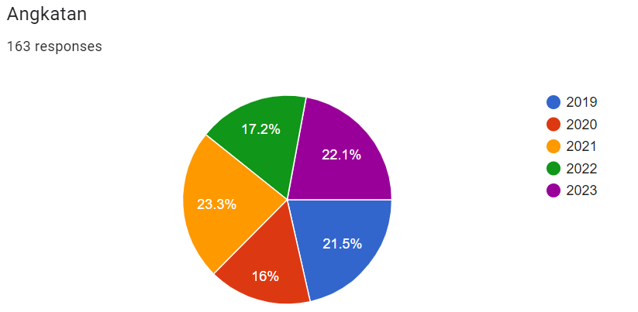

Lampiran 10 Lampiran Kuesioner Penelitian webqual 4.0 pada importance

Kepada Yth.
Pengguna Website Sekolah Tinggi Ilmu Tarbiyah Mamba'ul Hikam PALI

Dengan Hormat,
Saya mahasiswi Program Studi Sistem Informasi fakultas Sains dan Teknologi Universitas Islam Negri Radenfatah Palembang mengharapkan kesediaan saudara untuk mengisi kuesioner ini. kuesioner ini adalah alat pengambilan data dalam penyusunan skripsi saya yang berjudul : "Analisis Kualitas Website STITMHPALI Terhadap Kepuasan Pengguna Menggunakan Model Webqual 4.0 dan Importance Performance Analisys (IPA)".
Informasi yang sedianya anda berikan sangat membantu kelancaran penelitian ini. atas perhatian dan kesediaan bapak/ibu dan saudara/i untuk mengisi kuesioner ini saya ucapkan terimakasih dan terimakasih kepada jajaran staff yang telah memberikan izin untuk melakukan riset ini.

Peneliti,

Milda Yanti

Berikan pilihan pada setiap pertanyaan yang anda anggap sesuai.
Keterangan :

poin 1 = sangat tidak memuaskan
poin 2 = tidak memuaskan.
poin 3 = cukup memuaskan.
poin 4 = memuaskan.
poin 5 = sangat memuaskan.

Nama :
Nim :
Angkatan : [ ] 2019 [ ] 2020 [ ] 2021 [ ] 2022 [ ] 2023 [ ] 2024

No | uraian | sangat memuaskan | memuaskan | cukup memuaskan | tidak memuaskan | sangat tidak memuaskan
 |  | 5 | 4 | 3 | 2 | 1
 | Usability Quality(X1)
1 | Website mudah dipelajari dan dioperasikan. ( X1.1)
2 | Website memiliki tampilan antar muka yang jelas dan mudah dimengerti( X1.2)
3 | Website mengandung nilai kompetensi (kemampuan website untuk menunjukkan performa atau kualitas website)( X1.3)
4 | website mudah untuk navigasi dan bekerja dengan baik ( X1.4)
5 | Website menyediakan informasi yang sesuai dengan kebutuhan pengguna.( X1.5)
6 | Situs web memberikan kesan yang positif pada pengguna.( X.1.6)
7 | website mudah untuk navigasi dan bekerja dengan baik( X1.7)
 | Information Quality(X2)
1 | Website memberikan informasi yang jelas dan akurat. ( X2.1)
2 | Website memberikan informasi yang dapat dipercaya. ( X2.2)
3 | Website memberikan informasi yang terbaru atau up to date. ( X2.3)
4 | Website memberikan informasi yang relevan atau sesuai dengan informasi yang sesungguhnya.( X2.4)
5 | Website menyediakan informasi yang mudah dibaca dan dipahami.( X2.5)
6 | Website menyediakan informasi secara detail.( X2.6)
7 | Situs web menyajikan antarmuka yang sesuai dengan kebutuhan sebagai platform penyedia informasi layanan kampus.( X2.7)
 | Service Interaction Quality(X3)
1 | Website memberikan rasa aman ketika melakukan transaksi.( X3.1)
2 | Website memberikan keamanan terhadap informasi pribadi.( X3.2)
3 | Website memberikan ruang untuk personalisasi.( X3.3)
4 | Website memberikan ruang untuk berkomunikasi.( X3.4)
5 | Website memberikan kemudahan untuk berkomunikasi dengan penggelola.( X3.5)
6 | Website memberikan rasa yakin bahwa layanan yang diterima sesuai dengan yang dijanjikan.( X3.6)
7 | Website mempunyai link yang bekerja dengan baik.( X3.7)
8 | Website mempunyai kecepatan download pada halaman. ( X3.8)
9 | Website mempunyai tata letak yang terstuktur dan konsisten.( X3.9)
10 | Website mencerminkan identitas Universitas.( X3.10)
Lampiran 11 Kuesioner Penelitian webqual 4.0 pada performance

Kepada Yth.
Pengguna Website Sekolah Tinggi Ilmu Tarbiyah Mamba'ul Hikam PALI

Dengan Hormat,
Saya mahasiswi Program Studi Sistem Informasi fakultas Sains dan Teknologi Universitas Islam Negri Radenfatah Palembang mengharapkan kesediaan saudara untuk mengisi kuesioner ini. kuesioner ini adalah alat pengambilan data dalam penyusunan skripsi saya yang berjudul : "Analisis Kualitas Website STITMHPALI Terhadap Kepuasan Pengguna Menggunakan Model Webqual 4.0 dan Importance Performance Analisys (IPA)".
Informasi yang sedianya anda berikan sangat membantu kelancaran penelitian ini. atas perhatian dan kesediaan bapak/ibu dan saudara/i untuk mengisi kuesioner ini saya ucapkan terimakasih dan terimakasih kepada jajaran staff yang telah memberikan izin untuk melakukan riset ini.

Peneliti,

Milda Yanti

Berikan pilihan pada setiap pertanyaan yang anda anggap sesuai.
Keterangan :

poin 1 = sangat tidak memuaskan
poin 2 = tidak memuaskan.
poin 3 = cukup memuaskan.
poin 4 = memuaskan.
poin 5 = sangat memuaskan.

Nama :
Nim :
Angkatan : [ ] 2019 [ ] 2020 [ ] 2021 [ ] 2022 [ ] 2023 [ ] 2024

No | uraian | sangat memuaskan | memuaskan | cukup memuaskan | tidak memuaskan | sangat tidak memuaskan
 |  | 5 | 4 | 3 | 2 | 1
 | Usability Quality(X1)
1 | Website mudah dipelajari dan dioperasikan. ( X1.1)
2 | Website memiliki tampilan antar muka yang jelas dan mudah dimengerti( X1.2)
3 | Website mengandung nilai kompetensi (kemampuan website untuk menunjukkan performa atau kualitas website)( X1.3)
4 | website mudah untuk navigasi dan bekerja dengan baik ( X1.4)
5 | Website menyediakan informasi yang sesuai dengan kebutuhan pengguna.( X1.5)
6 | Situs web memberikan kesan yang positif pada pengguna.( X.1.6)
7 | Situs web menyajikan antarmuka yang sesuai dengan kebutuhan sebagai platform penyedia informasi layanan kampus ( X1.7)
 | Information Quality(X2)
1 | Website memberikan informasi yang jelas dan akurat. ( X2.1)
2 | Website memberikan informasi yang dapat dipercaya. ( X2.2)
3 | Website memberikan informasi yang terbaru atau up to date. ( X2.3)
4 | Website memberikan informasi yang relevan atau sesuai dengan informasi yang sesungguhnya.( X2.4)
5 | Website menyediakan informasi yang mudah dibaca dan dipahami.( X2.5)
6 | Website menyediakan informasi secara detail.( X2.6)
7 | Website menyediakan informasi dengan format yang tepat.( X2.7)
 | Service Interaction Quality(X3)
1 | Website memberikan rasa aman ketika melakukan transaksi.( X3.1)
2 | Website memberikan keamanan terhadap informasi pribadi.( X3.2)
3 | Website memberikan ruang untuk personalisasi.( X3.3)
4 | Website memberikan ruang untuk berkomunikasi.( X3.4)
5 | Website memberikan kemudahan untuk berkomunikasi dengan penggelola.( X3.5)
6 | Website memberikan rasa yakin bahwa layanan yang diterima sesuai dengan yang dijanjikan.( X3.6)
7 | Website mempunyai link yang bekerja dengan baik.( X3.7)
8 | Website mempunyai kecepatan download pada halaman. ( X3.8)
9 | Website mempunyai tata letak yang terstuktur dan konsisten.( X3.9)
10 | Website mencerminkan identitas Universitas.( X3.10)

Lampiran 12 Hasil uji validitas Variabel Usability Quality pada Importance

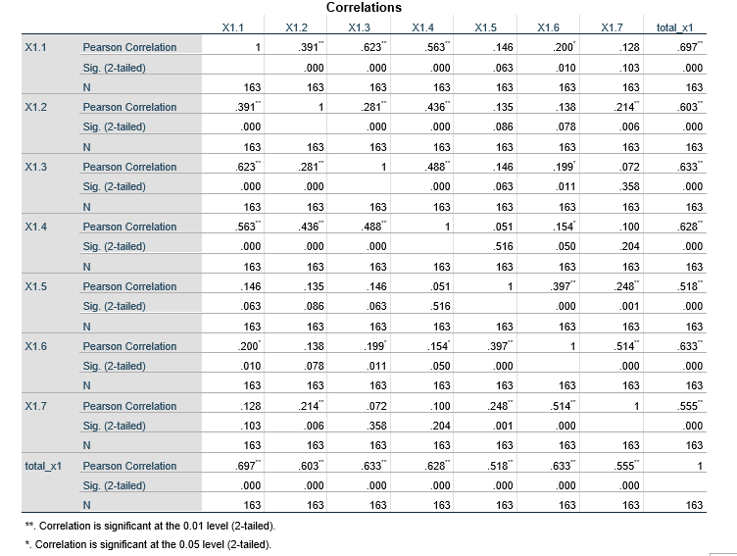

Lampiran 13 Hasil uji validitas Variabel information Quality pada Importance

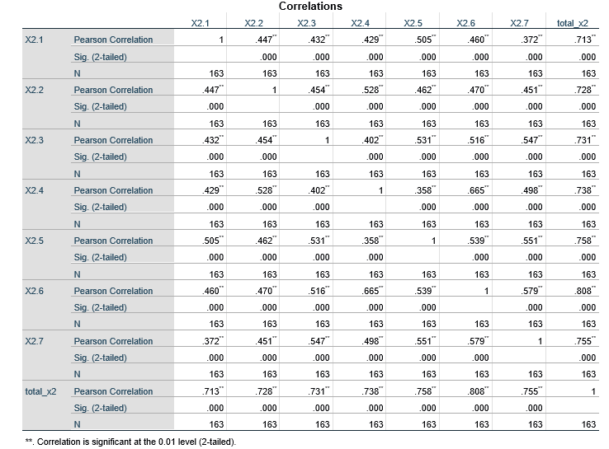

Lampiran 14 Hasil uji validitas Variabel Service Interaction Quality pada Importance
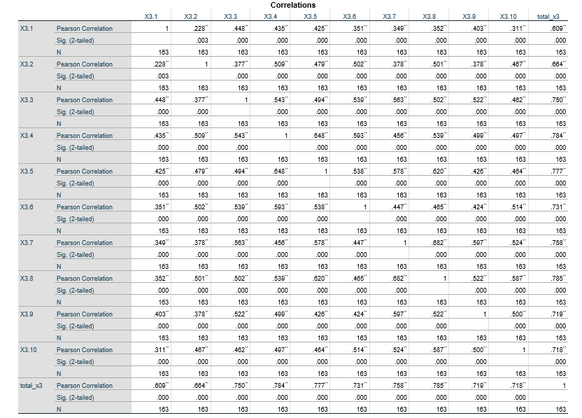

Lampiran 15 Hasil uji Reliabilitas Tiga Variabel pada Importance

Variabel Usability Quality
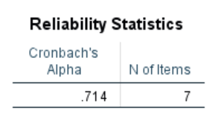

Variabel Information Quality
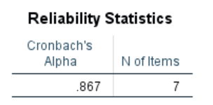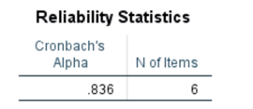

Variabel Service Interaction Quality

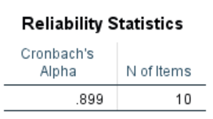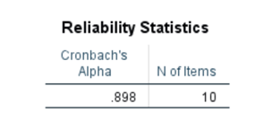

Lampiran 16 Hasil uji validitas Variabel Usability Quality pada performance

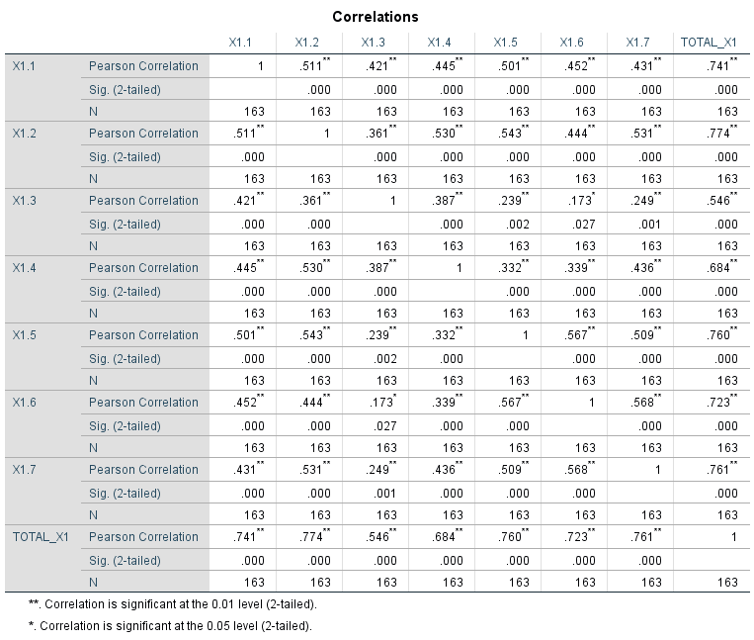

Lampiran 17 Hasil uji validitas Variabel Information Quality pada performance

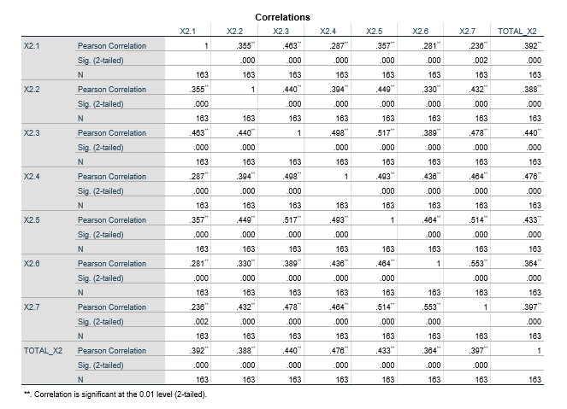

Lampiran 18 Hasil uji validitas Variabel Service Interaction Quality pada performance

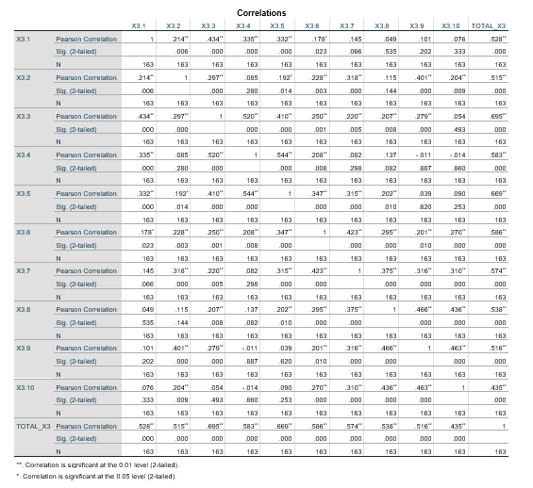

Lampiran 19 Hasil uji Reliabilitas Tiga Variabel pada Importance

Varuabel Usability Quality

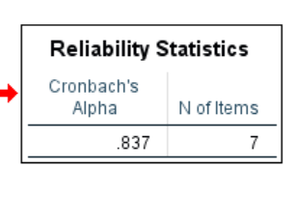

Variabel Information Quality
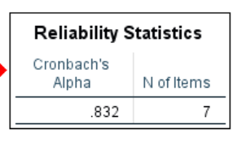

Variabel service Interaction Quality

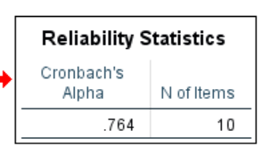

Lampiran 20 Dokumentasi Observasi dan Penelitian

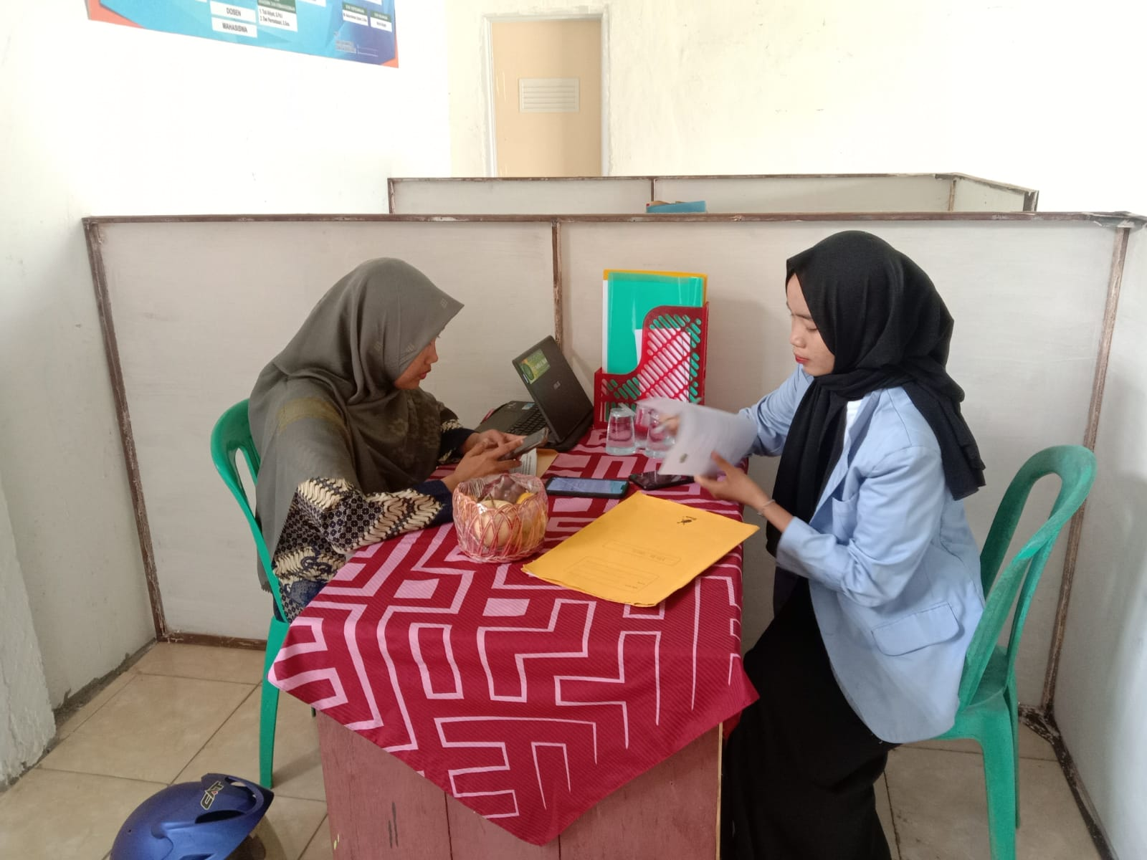
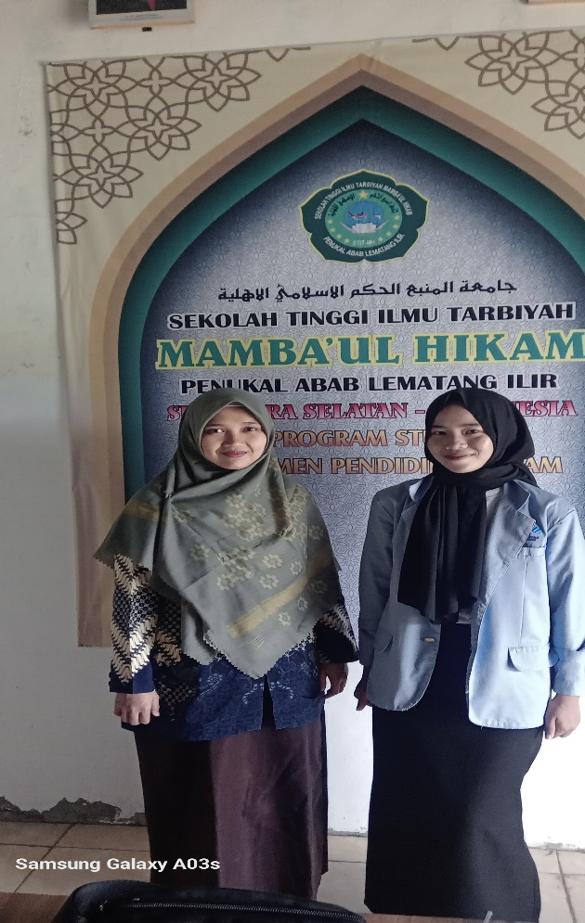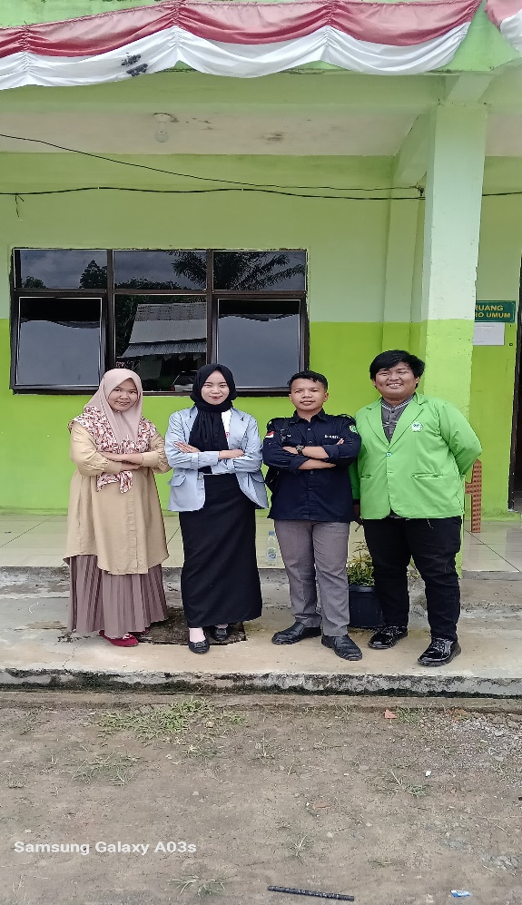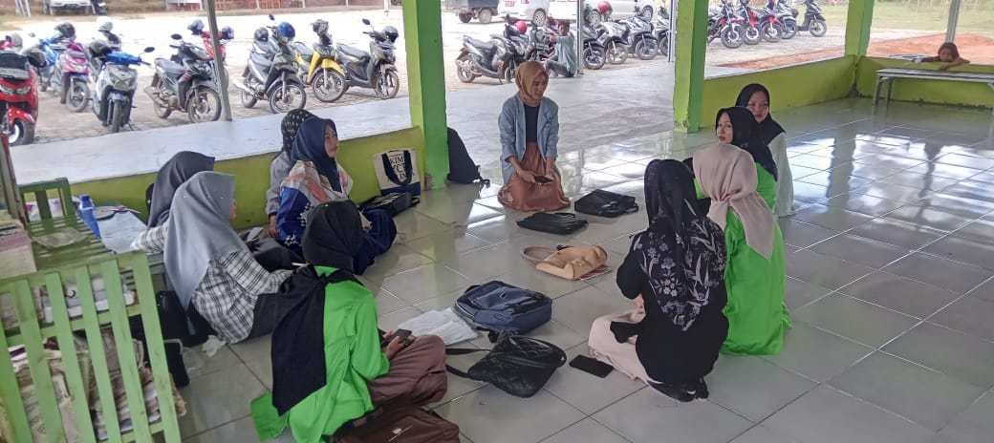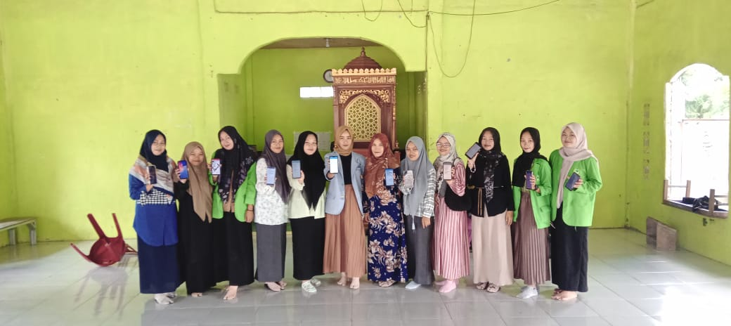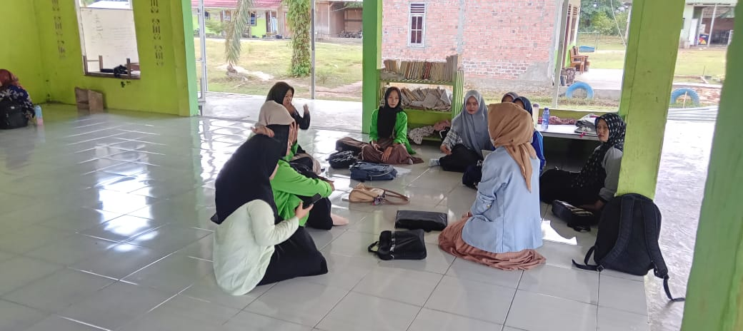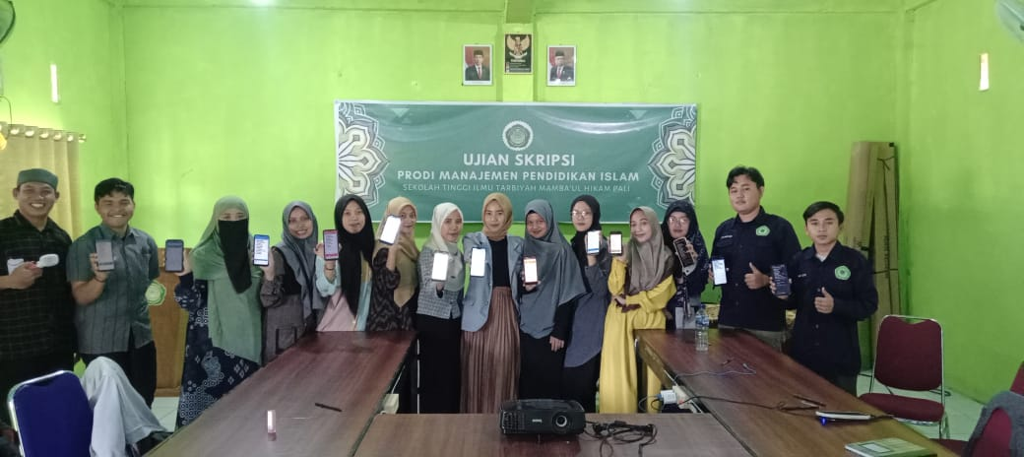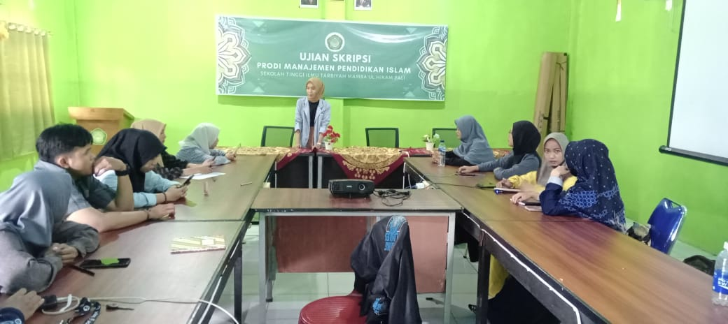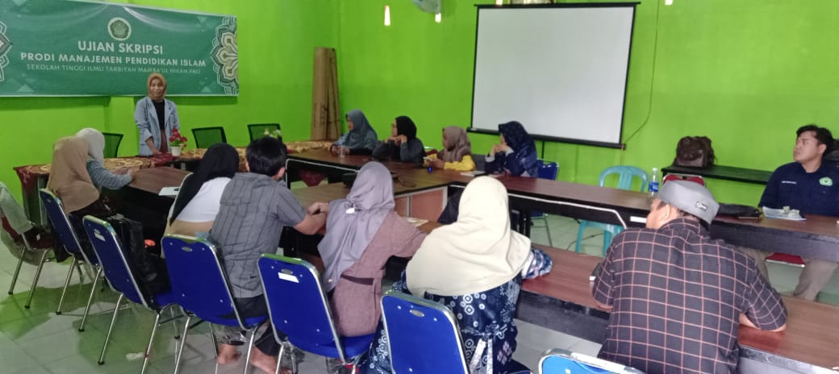

Lampiran 21 Data Kuesioner Webqual 4.0 pada Importance Variabel Usability Quality
No. | X1.1 | X1.2 | X1.3 | X1.4 | X1.5 | X1.6 | X1.7
1 | 3 | 3 | 3 | 3 | 4 | 3 | 4
2 | 5 | 4 | 5 | 5 | 3 | 3 | 4
3 | 4 | 4 | 4 | 4 | 3 | 4 | 4
4 | 4 | 5 | 4 | 4 | 4 | 4 | 4
5 | 4 | 4 | 4 | 4 | 3 | 3 | 4
6 | 4 | 4 | 4 | 4 | 4 | 4 | 4
7 | 4 | 4 | 4 | 4 | 3 | 3 | 4
8 | 3 | 3 | 4 | 3 | 4 | 4 | 4
9 | 4 | 3 | 4 | 4 | 4 | 3 | 4
10 | 4 | 3 | 4 | 4 | 3 | 3 | 4
11 | 5 | 5 | 4 | 5 | 3 | 3 | 4
12 | 5 | 5 | 5 | 5 | 4 | 3 | 4
13 | 4 | 5 | 4 | 5 | 3 | 4 | 4
14 | 5 | 4 | 5 | 4 | 3 | 4 | 4
15 | 4 | 5 | 5 | 5 | 4 | 4 | 4
16 | 5 | 5 | 5 | 5 | 5 | 4 | 4
17 | 5 | 4 | 5 | 5 | 4 | 5 | 4
18 | 5 | 4 | 5 | 5 | 3 | 5 | 5
19 | 5 | 5 | 5 | 5 | 5 | 4 | 4
20 | 5 | 4 | 5 | 5 | 4 | 5 | 4
21 | 5 | 5 | 5 | 5 | 3 | 4 | 5
22 | 5 | 5 | 5 | 5 | 3 | 4 | 4
23 | 5 | 5 | 5 | 4 | 3 | 4 | 4
24 | 5 | 5 | 5 | 5 | 3 | 3 | 5
25 | 5 | 5 | 5 | 5 | 4 | 4 | 5
26 | 5 | 5 | 5 | 5 | 4 | 4 | 4
27 | 5 | 5 | 5 | 5 | 4 | 3 | 4
28 | 5 | 5 | 5 | 5 | 4 | 4 | 5
29 | 4 | 5 | 4 | 4 | 4 | 4 | 4
30 | 5 | 5 | 5 | 5 | 4 | 4 | 5
31 | 5 | 5 | 5 | 5 | 3 | 4 | 4
32 | 4 | 5 | 4 | 4 | 3 | 3 | 4
33 | 5 | 5 | 5 | 5 | 3 | 3 | 4
34 | 5 | 5 | 5 | 5 | 4 | 4 | 5
35 | 5 | 5 | 5 | 5 | 3 | 3 | 3
36 | 5 | 5 | 5 | 5 | 4 | 4 | 5
37 | 4 | 5 | 4 | 4 | 4 | 4 | 5
38 | 4 | 5 | 4 | 5 | 3 | 3 | 4
39 | 5 | 5 | 5 | 5 | 3 | 3 | 3
40 | 5 | 4 | 5 | 5 | 3 | 3 | 3
41 | 4 | 5 | 4 | 5 | 4 | 4 | 4
42 | 4 | 5 | 4 | 4 | 3 | 4 | 5
43 | 4 | 5 | 4 | 5 | 3 | 4 | 5
44 | 4 | 5 | 5 | 5 | 3 | 4 | 5
45 | 4 | 5 | 5 | 5 | 3 | 5 | 5
46 | 5 | 5 | 4 | 5 | 3 | 5 | 5
47 | 5 | 5 | 5 | 5 | 3 | 4 | 4
48 | 5 | 5 | 5 | 5 | 3 | 4 | 4
49 | 5 | 5 | 5 | 5 | 3 | 4 | 4
50 | 5 | 4 | 5 | 5 | 4 | 4 | 5
51 | 5 | 5 | 5 | 5 | 4 | 4 | 5
52 | 5 | 5 | 5 | 5 | 4 | 5 | 5
53 | 5 | 4 | 5 | 5 | 3 | 4 | 4
54 | 5 | 5 | 5 | 5 | 4 | 4 | 5
55 | 5 | 5 | 4 | 5 | 5 | 5 | 5
56 | 5 | 5 | 5 | 5 | 4 | 5 | 5
57 | 5 | 5 | 5 | 5 | 5 | 5 | 5
58 | 5 | 5 | 5 | 4 | 4 | 4 | 4
59 | 5 | 5 | 5 | 5 | 5 | 5 | 5
60 | 5 | 5 | 5 | 5 | 5 | 5 | 5
61 | 5 | 4 | 5 | 5 | 5 | 5 | 5
62 | 5 | 5 | 5 | 5 | 5 | 5 | 5
63 | 5 | 5 | 5 | 4 | 5 | 5 | 5
64 | 5 | 5 | 5 | 5 | 4 | 4 | 4
65 | 5 | 5 | 5 | 5 | 5 | 5 | 4
66 | 5 | 5 | 5 | 5 | 5 | 4 | 4
67 | 5 | 5 | 5 | 5 | 5 | 5 | 5
68 | 5 | 5 | 5 | 5 | 5 | 5 | 5
69 | 5 | 5 | 5 | 5 | 4 | 5 | 5
70 | 5 | 5 | 5 | 5 | 4 | 5 | 5
71 | 5 | 5 | 5 | 5 | 3 | 4 | 5
72 | 5 | 5 | 5 | 5 | 3 | 5 | 5
73 | 5 | 5 | 5 | 4 | 4 | 3 | 4
74 | 5 | 5 | 5 | 5 | 3 | 4 | 4
75 | 5 | 4 | 5 | 5 | 4 | 4 | 4
76 | 5 | 5 | 5 | 5 | 4 | 4 | 4
77 | 5 | 4 | 5 | 5 | 4 | 4 | 4
78 | 5 | 5 | 5 | 5 | 4 | 4 | 5
79 | 5 | 4 | 5 | 5 | 4 | 5 | 5
80 | 5 | 4 | 5 | 5 | 4 | 5 | 5
81 | 5 | 5 | 5 | 5 | 4 | 4 | 4
82 | 5 | 5 | 5 | 4 | 5 | 5 | 5
83 | 5 | 5 | 4 | 5 | 4 | 4 | 5
84 | 5 | 5 | 5 | 5 | 4 | 4 | 4
85 | 5 | 4 | 5 | 5 | 4 | 4 | 4
86 | 4 | 5 | 5 | 5 | 4 | 4 | 4
87 | 5 | 5 | 5 | 5 | 4 | 4 | 5
88 | 5 | 5 | 5 | 5 | 4 | 4 | 4
89 | 5 | 5 | 5 | 5 | 4 | 4 | 5
90 | 3 | 5 | 5 | 5 | 4 | 4 | 5
91 | 5 | 5 | 5 | 5 | 4 | 4 | 4
92 | 5 | 4 | 5 | 5 | 4 | 4 | 4
93 | 4 | 5 | 5 | 5 | 4 | 4 | 4
94 | 5 | 4 | 5 | 5 | 4 | 3 | 4
95 | 5 | 4 | 5 | 5 | 4 | 4 | 4
96 | 5 | 5 | 5 | 5 | 4 | 4 | 4
97 | 5 | 5 | 4 | 5 | 4 | 4 | 4
98 | 5 | 5 | 5 | 5 | 4 | 4 | 4
99 | 5 | 4 | 5 | 4 | 4 | 4 | 5
100 | 5 | 4 | 5 | 5 | 3 | 4 | 4
101 | 5 | 5 | 5 | 5 | 4 | 3 | 4
102 | 5 | 4 | 5 | 4 | 4 | 4 | 4
103 | 5 | 5 | 5 | 5 | 4 | 4 | 4
104 | 5 | 5 | 4 | 5 | 4 | 4 | 4
105 | 4 | 5 | 4 | 5 | 4 | 4 | 4
106 | 5 | 5 | 5 | 5 | 4 | 4 | 4
107 | 5 | 5 | 5 | 5 | 4 | 4 | 4
108 | 5 | 5 | 5 | 5 | 4 | 4 | 4
109 | 5 | 5 | 5 | 5 | 4 | 5 | 5
110 | 4 | 4 | 4 | 4 | 4 | 4 | 5
111 | 4 | 4 | 5 | 5 | 4 | 4 | 4
112 | 5 | 4 | 5 | 5 | 4 | 3 | 4
113 | 4 | 5 | 4 | 4 | 4 | 4 | 4
114 | 4 | 5 | 4 | 5 | 4 | 4 | 5
115 | 4 | 5 | 5 | 5 | 4 | 4 | 4
116 | 4 | 4 | 4 | 4 | 4 | 4 | 4
117 | 4 | 4 | 5 | 5 | 4 | 4 | 4
118 | 5 | 5 | 5 | 5 | 4 | 4 | 4
119 | 4 | 5 | 4 | 4 | 4 | 3 | 4
120 | 4 | 4 | 5 | 4 | 4 | 4 | 4
121 | 5 | 5 | 5 | 5 | 4 | 4 | 4
122 | 4 | 4 | 4 | 4 | 4 | 5 | 4
123 | 4 | 5 | 5 | 5 | 4 | 4 | 4
124 | 4 | 5 | 4 | 4 | 4 | 4 | 5
125 | 5 | 5 | 5 | 4 | 4 | 4 | 5
126 | 4 | 4 | 4 | 5 | 4 | 4 | 4
127 | 4 | 5 | 4 | 4 | 4 | 4 | 4
128 | 4 | 5 | 4 | 4 | 4 | 4 | 5
129 | 5 | 5 | 4 | 5 | 4 | 4 | 3
130 | 5 | 5 | 5 | 4 | 4 | 4 | 4
131 | 4 | 4 | 5 | 4 | 4 | 5 | 4
132 | 5 | 5 | 5 | 5 | 4 | 4 | 4
133 | 4 | 4 | 5 | 4 | 4 | 4 | 4
134 | 4 | 5 | 5 | 5 | 4 | 4 | 4
135 | 4 | 4 | 5 | 4 | 4 | 4 | 3
136 | 5 | 4 | 4 | 4 | 4 | 4 | 4
137 | 5 | 5 | 5 | 4 | 3 | 4 | 4
138 | 5 | 5 | 5 | 5 | 4 | 4 | 4
139 | 5 | 5 | 5 | 5 | 4 | 4 | 4
140 | 5 | 5 | 5 | 5 | 4 | 4 | 4
141 | 5 | 5 | 5 | 5 | 4 | 4 | 5
142 | 5 | 4 | 5 | 5 | 4 | 4 | 4
143 | 4 | 4 | 4 | 5 | 4 | 4 | 4
144 | 5 | 5 | 5 | 5 | 4 | 4 | 4
145 | 4 | 4 | 4 | 5 | 4 | 4 | 4
146 | 5 | 5 | 5 | 5 | 4 | 4 | 4
147 | 4 | 4 | 4 | 4 | 4 | 5 | 5
148 | 5 | 5 | 5 | 5 | 3 | 4 | 4
149 | 4 | 4 | 5 | 4 | 3 | 4 | 4
150 | 5 | 5 | 5 | 5 | 4 | 3 | 3
151 | 4 | 5 | 4 | 5 | 3 | 4 | 4
152 | 5 | 4 | 5 | 5 | 3 | 4 | 4
153 | 4 | 5 | 5 | 4 | 4 | 4 | 4
154 | 4 | 5 | 4 | 4 | 4 | 3 | 4
155 | 5 | 5 | 5 | 5 | 4 | 3 | 3
156 | 4 | 4 | 4 | 4 | 3 | 4 | 3
157 | 5 | 5 | 5 | 5 | 3 | 4 | 3
158 | 4 | 4 | 5 | 4 | 4 | 4 | 3
159 | 4 | 4 | 4 | 4 | 3 | 4 | 4
160 | 4 | 4 | 4 | 5 | 3 | 3 | 3
161 | 4 | 4 | 5 | 4 | 4 | 3 | 4
162 | 3 | 3 | 4 | 4 | 3 | 3 | 4
163 | 4 | 4 | 3 | 4 | 4 | 4 | 4

Lampiran 22 Data Kuesioner Webqual 4.0 pada Importance Variabel Information Quality
No. | X2.1 | X2.2 | X2.3 | X2.4 | X2.5 | X2.6 | X2.7
1 | 3 | 3 | 3 | 3 | 3 | 3 | 5
2 | 5 | 5 | 5 | 5 | 5 | 5 | 3
3 | 4 | 4 | 4 | 3 | 3 | 3 | 4
4 | 5 | 4 | 4 | 3 | 4 | 3 | 4
5 | 4 | 4 | 4 | 4 | 4 | 4 | 4
6 | 3 | 3 | 4 | 4 | 4 | 4 | 4
7 | 3 | 3 | 3 | 4 | 4 | 4 | 4
8 | 3 | 5 | 3 | 4 | 3 | 3 | 4
9 | 3 | 3 | 4 | 4 | 4 | 4 | 4
10 | 3 | 4 | 4 | 4 | 3 | 4 | 5
11 | 5 | 5 | 5 | 4 | 4 | 5 | 4
12 | 5 | 5 | 5 | 4 | 5 | 5 | 5
13 | 5 | 3 | 5 | 5 | 3 | 4 | 4
14 | 4 | 5 | 5 | 5 | 4 | 4 | 5
15 | 5 | 5 | 5 | 4 | 5 | 5 | 5
16 | 4 | 4 | 5 | 5 | 5 | 5 | 5
17 | 5 | 4 | 5 | 4 | 5 | 4 | 5
18 | 4 | 5 | 4 | 5 | 4 | 4 | 5
19 | 4 | 5 | 5 | 5 | 5 | 5 | 5
20 | 4 | 5 | 5 | 4 | 5 | 4 | 5
21 | 5 | 5 | 5 | 5 | 5 | 5 | 5
22 | 5 | 5 | 5 | 5 | 5 | 5 | 5
23 | 5 | 5 | 5 | 5 | 5 | 5 | 5
24 | 5 | 5 | 5 | 5 | 5 | 5 | 5
25 | 5 | 5 | 5 | 5 | 5 | 5 | 5
26 | 5 | 5 | 5 | 5 | 5 | 5 | 5
27 | 5 | 5 | 5 | 5 | 5 | 5 | 5
28 | 4 | 5 | 5 | 5 | 5 | 5 | 5
29 | 5 | 4 | 5 | 4 | 5 | 4 | 5
30 | 4 | 4 | 4 | 4 | 4 | 4 | 5
31 | 5 | 5 | 5 | 5 | 5 | 5 | 5
32 | 5 | 5 | 5 | 5 | 5 | 5 | 5
33 | 5 | 5 | 5 | 5 | 5 | 5 | 4
34 | 4 | 4 | 4 | 4 | 4 | 4 | 5
35 | 5 | 5 | 5 | 5 | 5 | 5 | 4
36 | 4 | 4 | 4 | 4 | 4 | 4 | 5
37 | 5 | 5 | 5 | 5 | 5 | 5 | 5
38 | 5 | 5 | 5 | 5 | 5 | 4 | 4
39 | 4 | 4 | 5 | 5 | 4 | 5 | 5
40 | 4 | 5 | 5 | 5 | 5 | 5 | 5
41 | 4 | 5 | 4 | 5 | 5 | 5 | 5
42 | 5 | 5 | 5 | 5 | 5 | 5 | 5
43 | 5 | 5 | 4 | 5 | 4 | 4 | 5
44 | 5 | 5 | 5 | 5 | 5 | 4 | 4
45 | 4 | 5 | 5 | 5 | 4 | 5 | 5
46 | 5 | 5 | 4 | 5 | 5 | 5 | 5
47 | 5 | 5 | 5 | 5 | 5 | 5 | 5
48 | 5 | 5 | 5 | 4 | 5 | 5 | 5
49 | 5 | 5 | 5 | 5 | 5 | 5 | 5
50 | 5 | 5 | 5 | 5 | 4 | 5 | 5
51 | 5 | 5 | 5 | 5 | 5 | 5 | 5
52 | 5 | 5 | 5 | 5 | 5 | 5 | 5
53 | 5 | 5 | 5 | 4 | 5 | 5 | 5
54 | 5 | 5 | 5 | 5 | 5 | 5 | 5
55 | 5 | 5 | 5 | 4 | 5 | 5 | 5
56 | 5 | 5 | 5 | 5 | 5 | 5 | 5
57 | 5 | 5 | 4 | 5 | 5 | 5 | 5
58 | 2 | 5 | 5 | 5 | 4 | 5 | 5
59 | 5 | 5 | 5 | 5 | 5 | 5 | 5
60 | 5 | 5 | 5 | 5 | 5 | 5 | 5
61 | 5 | 5 | 5 | 5 | 4 | 5 | 5
62 | 5 | 5 | 5 | 5 | 5 | 5 | 5
63 | 5 | 4 | 4 | 4 | 5 | 5 | 5
64 | 5 | 5 | 5 | 5 | 5 | 5 | 5
65 | 5 | 5 | 5 | 5 | 5 | 5 | 5
66 | 5 | 5 | 4 | 5 | 5 | 5 | 5
67 | 5 | 5 | 5 | 5 | 5 | 5 | 5
68 | 5 | 5 | 5 | 5 | 5 | 5 | 5
69 | 5 | 5 | 5 | 5 | 5 | 5 | 5
70 | 5 | 5 | 5 | 5 | 5 | 5 | 5
71 | 5 | 5 | 5 | 5 | 5 | 5 | 5
72 | 5 | 5 | 5 | 5 | 5 | 5 | 5
73 | 5 | 5 | 5 | 5 | 5 | 5 | 5
74 | 5 | 5 | 5 | 5 | 5 | 5 | 5
75 | 5 | 4 | 5 | 4 | 5 | 5 | 5
76 | 5 | 5 | 5 | 5 | 5 | 5 | 5
77 | 4 | 5 | 5 | 5 | 4 | 5 | 5
78 | 5 | 5 | 5 | 5 | 5 | 5 | 5
79 | 4 | 5 | 4 | 5 | 4 | 5 | 5
80 | 4 | 5 | 5 | 4 | 5 | 4 | 5
81 | 5 | 5 | 5 | 5 | 5 | 5 | 4
82 | 5 | 5 | 4 | 5 | 4 | 5 | 5
83 | 5 | 4 | 5 | 5 | 4 | 4 | 5
84 | 5 | 5 | 5 | 5 | 5 | 5 | 5
85 | 4 | 5 | 5 | 4 | 5 | 4 | 5
86 | 5 | 4 | 5 | 5 | 4 | 5 | 5
87 | 5 | 5 | 5 | 5 | 5 | 5 | 5
88 | 4 | 5 | 5 | 4 | 5 | 4 | 5
89 | 5 | 5 | 5 | 5 | 5 | 5 | 4
90 | 5 | 5 | 4 | 5 | 5 | 4 | 5
91 | 5 | 5 | 5 | 5 | 5 | 5 | 4
92 | 5 | 4 | 5 | 4 | 5 | 5 | 5
93 | 5 | 5 | 5 | 5 | 5 | 5 | 5
94 | 4 | 5 | 5 | 4 | 5 | 4 | 5
95 | 5 | 4 | 4 | 5 | 4 | 5 | 5
96 | 5 | 5 | 5 | 5 | 5 | 5 | 5
97 | 4 | 5 | 5 | 5 | 4 | 5 | 5
98 | 5 | 5 | 5 | 5 | 5 | 5 | 5
99 | 5 | 5 | 5 | 5 | 4 | 5 | 5
100 | 5 | 5 | 5 | 5 | 4 | 5 | 5
101 | 5 | 5 | 5 | 5 | 5 | 5 | 5
102 | 4 | 5 | 5 | 4 | 4 | 5 | 5
103 | 5 | 5 | 4 | 5 | 5 | 5 | 3
104 | 5 | 4 | 5 | 5 | 4 | 4 | 5
105 | 5 | 4 | 5 | 5 | 5 | 5 | 5
106 | 5 | 5 | 5 | 5 | 5 | 5 | 5
107 | 5 | 5 | 5 | 5 | 5 | 5 | 5
108 | 5 | 5 | 5 | 5 | 5 | 5 | 5
109 | 4 | 5 | 5 | 5 | 4 | 5 | 5
110 | 5 | 5 | 5 | 5 | 5 | 5 | 5
111 | 5 | 5 | 5 | 5 | 4 | 5 | 5
112 | 4 | 4 | 5 | 5 | 4 | 5 | 5
113 | 5 | 4 | 5 | 4 | 5 | 4 | 4
114 | 5 | 4 | 4 | 4 | 4 | 4 | 5
115 | 4 | 5 | 5 | 5 | 4 | 4 | 5
116 | 4 | 4 | 4 | 5 | 4 | 4 | 5
117 | 4 | 5 | 5 | 5 | 5 | 5 | 4
118 | 4 | 4 | 4 | 4 | 4 | 4 | 5
119 | 5 | 5 | 4 | 5 | 4 | 4 | 4
120 | 4 | 4 | 4 | 4 | 4 | 4 | 5
121 | 5 | 5 | 5 | 5 | 5 | 5 | 4
122 | 4 | 4 | 4 | 4 | 4 | 4 | 5
123 | 5 | 5 | 5 | 5 | 5 | 5 | 5
124 | 4 | 5 | 5 | 5 | 5 | 5 | 5
125 | 5 | 5 | 4 | 5 | 4 | 5 | 5
126 | 4 | 4 | 5 | 4 | 5 | 4 | 5
127 | 5 | 4 | 5 | 4 | 4 | 5 | 5
128 | 5 | 4 | 5 | 4 | 5 | 4 | 4
129 | 4 | 4 | 4 | 4 | 4 | 4 | 4
130 | 5 | 5 | 5 | 4 | 5 | 4 | 4
131 | 3 | 4 | 4 | 4 | 4 | 4 | 5
132 | 5 | 5 | 5 | 4 | 5 | 5 | 5
133 | 5 | 5 | 5 | 5 | 5 | 5 | 5
134 | 5 | 5 | 5 | 5 | 5 | 5 | 4
135 | 4 | 5 | 4 | 4 | 5 | 4 | 4
136 | 5 | 5 | 4 | 5 | 4 | 5 | 5
137 | 4 | 4 | 5 | 5 | 5 | 5 | 5
138 | 5 | 5 | 5 | 5 | 5 | 5 | 5
139 | 5 | 5 | 5 | 5 | 5 | 5 | 5
140 | 5 | 5 | 5 | 5 | 5 | 5 | 5
141 | 5 | 5 | 5 | 5 | 5 | 5 | 4
142 | 4 | 4 | 4 | 4 | 4 | 4 | 5
143 | 4 | 5 | 5 | 4 | 4 | 4 | 5
144 | 5 | 5 | 5 | 5 | 5 | 5 | 4
145 | 4 | 4 | 4 | 4 | 4 | 4 | 4
146 | 5 | 5 | 5 | 5 | 5 | 5 | 5
147 | 4 | 5 | 5 | 4 | 5 | 4 | 3
148 | 5 | 5 | 5 | 4 | 3 | 3 | 5
149 | 4 | 4 | 5 | 4 | 5 | 4 | 5
150 | 5 | 5 | 5 | 5 | 4 | 5 | 4
151 | 4 | 4 | 5 | 5 | 5 | 5 | 5
152 | 5 | 5 | 4 | 5 | 5 | 4 | 5
153 | 4 | 4 | 5 | 4 | 5 | 5 | 5
154 | 5 | 5 | 5 | 4 | 5 | 4 | 5
155 | 5 | 5 | 5 | 5 | 5 | 4 | 4
156 | 5 | 5 | 5 | 5 | 5 | 4 | 5
157 | 5 | 5 | 5 | 5 | 5 | 5 | 5
158 | 4 | 5 | 5 | 4 | 4 | 4 | 5
159 | 4 | 5 | 5 | 5 | 4 | 4 | 4
160 | 4 | 4 | 4 | 4 | 4 | 3 | 3
161 | 4 | 5 | 4 | 4 | 4 | 4 | 5
162 | 3 | 4 | 5 | 4 | 4 | 4 | 4
163 | 4 | 3 | 4 | 4 | 4 | 4 | 4

Lampiran 23 Data Kuesioner Webqual 4.0 pada Importance Variabel Service Interaction Quality
No. | X3.1 | X3.2 | X3.3 | X3.4 | X3.5 | X3.6 | X3.7 | X3.8 | X3.9 | X3.10
1 | 3 | 3 | 3 | 3 | 3 | 3 | 3 | 3 | 3 | 3
2 | 5 | 5 | 5 | 5 | 5 | 5 | 5 | 5 | 5 | 5
3 | 3 | 3 | 3 | 3 | 3 | 4 | 3 | 3 | 3 | 3
4 | 4 | 4 | 4 | 4 | 3 | 4 | 4 | 3 | 5 | 4
5 | 4 | 4 | 4 | 4 | 4 | 4 | 4 | 4 | 4 | 4
6 | 4 | 4 | 3 | 4 | 4 | 4 | 3 | 3 | 3 | 4
7 | 4 | 4 | 3 | 4 | 4 | 4 | 3 | 3 | 3 | 4
8 | 5 | 3 | 5 | 5 | 5 | 5 | 5 | 5 | 5 | 5
9 | 3 | 3 | 4 | 4 | 4 | 4 | 4 | 4 | 4 | 4
10 | 4 | 3 | 4 | 4 | 4 | 3 | 4 | 4 | 4 | 4
11 | 5 | 5 | 5 | 5 | 5 | 5 | 5 | 5 | 5 | 5
12 | 5 | 5 | 5 | 5 | 4 | 5 | 4 | 4 | 5 | 5
13 | 5 | 5 | 5 | 4 | 5 | 4 | 5 | 5 | 5 | 4
14 | 5 | 5 | 4 | 5 | 5 | 5 | 5 | 5 | 5 | 4
15 | 5 | 5 | 5 | 5 | 5 | 5 | 5 | 5 | 4 | 5
16 | 4 | 4 | 5 | 4 | 5 | 5 | 5 | 5 | 5 | 5
17 | 4 | 5 | 5 | 4 | 5 | 5 | 5 | 5 | 5 | 5
18 | 5 | 5 | 4 | 5 | 5 | 5 | 4 | 5 | 5 | 5
19 | 2 | 5 | 5 | 5 | 5 | 5 | 5 | 5 | 4 | 5
20 | 5 | 5 | 5 | 4 | 5 | 5 | 4 | 5 | 5 | 5
21 | 3 | 5 | 3 | 5 | 5 | 5 | 5 | 5 | 5 | 5
22 | 4 | 5 | 5 | 5 | 5 | 5 | 5 | 5 | 5 | 5
23 | 5 | 5 | 5 | 5 | 5 | 5 | 5 | 5 | 5 | 5
24 | 4 | 5 | 5 | 5 | 5 | 5 | 5 | 5 | 5 | 5
25 | 2 | 5 | 5 | 5 | 5 | 5 | 5 | 5 | 5 | 5
26 | 4 | 5 | 5 | 5 | 5 | 5 | 5 | 5 | 5 | 5
27 | 5 | 5 | 5 | 5 | 5 | 5 | 5 | 5 | 5 | 5
28 | 3 | 5 | 5 | 5 | 5 | 5 | 5 | 5 | 5 | 5
29 | 5 | 4 | 5 | 4 | 5 | 4 | 5 | 4 | 5 | 4
30 | 3 | 5 | 4 | 3 | 3 | 4 | 5 | 5 | 5 | 5
31 | 5 | 5 | 5 | 5 | 5 | 5 | 5 | 5 | 5 | 5
32 | 5 | 4 | 5 | 5 | 5 | 5 | 5 | 5 | 5 | 5
33 | 5 | 5 | 5 | 5 | 5 | 5 | 5 | 5 | 5 | 5
34 | 5 | 5 | 5 | 5 | 5 | 5 | 4 | 5 | 4 | 5
35 | 5 | 5 | 5 | 5 | 5 | 5 | 5 | 5 | 5 | 5
36 | 4 | 4 | 5 | 5 | 4 | 4 | 5 | 5 | 4 | 5
37 | 4 | 4 | 4 | 4 | 4 | 4 | 4 | 4 | 4 | 4
38 | 5 | 5 | 5 | 5 | 5 | 5 | 5 | 5 | 5 | 5
39 | 5 | 4 | 5 | 5 | 5 | 4 | 5 | 5 | 4 | 4
40 | 4 | 4 | 5 | 5 | 5 | 4 | 5 | 5 | 5 | 4
41 | 4 | 5 | 4 | 5 | 5 | 4 | 5 | 5 | 5 | 5
42 | 4 | 4 | 5 | 5 | 4 | 5 | 5 | 5 | 5 | 5
43 | 4 | 5 | 5 | 5 | 5 | 5 | 5 | 5 | 5 | 5
44 | 5 | 5 | 4 | 5 | 5 | 5 | 5 | 5 | 5 | 5
45 | 5 | 4 | 4 | 4 | 4 | 5 | 5 | 4 | 5 | 5
46 | 4 | 5 | 5 | 5 | 5 | 5 | 5 | 4 | 5 | 5
47 | 5 | 5 | 5 | 5 | 5 | 5 | 5 | 5 | 5 | 5
48 | 5 | 4 | 5 | 5 | 5 | 5 | 5 | 5 | 5 | 5
49 | 4 | 5 | 5 | 5 | 5 | 5 | 4 | 5 | 5 | 5
50 | 4 | 5 | 5 | 5 | 5 | 5 | 5 | 5 | 5 | 5
51 | 3 | 5 | 5 | 5 | 5 | 5 | 5 | 5 | 5 | 5
52 | 5 | 5 | 5 | 5 | 5 | 5 | 5 | 5 | 5 | 5
53 | 5 | 4 | 5 | 5 | 5 | 5 | 5 | 5 | 5 | 5
54 | 5 | 5 | 5 | 5 | 5 | 5 | 5 | 5 | 5 | 5
55 | 5 | 5 | 4 | 5 | 5 | 4 | 5 | 5 | 5 | 5
56 | 5 | 5 | 5 | 5 | 5 | 5 | 5 | 5 | 5 | 5
57 | 5 | 5 | 4 | 5 | 5 | 5 | 5 | 5 | 4 | 5
58 | 5 | 5 | 4 | 5 | 5 | 4 | 5 | 5 | 5 | 4
59 | 5 | 5 | 5 | 5 | 5 | 5 | 5 | 5 | 5 | 5
60 | 5 | 5 | 5 | 5 | 5 | 5 | 5 | 5 | 5 | 5
61 | 5 | 5 | 5 | 5 | 4 | 5 | 5 | 5 | 5 | 5
62 | 5 | 5 | 5 | 5 | 5 | 5 | 5 | 5 | 5 | 5
63 | 5 | 5 | 4 | 5 | 4 | 5 | 5 | 5 | 5 | 5
64 | 5 | 5 | 5 | 5 | 5 | 5 | 5 | 5 | 5 | 5
65 | 5 | 5 | 5 | 5 | 5 | 5 | 5 | 5 | 5 | 5
66 | 5 | 5 | 5 | 5 | 5 | 5 | 5 | 5 | 5 | 5
67 | 5 | 5 | 5 | 5 | 5 | 5 | 5 | 5 | 5 | 5
68 | 5 | 4 | 5 | 5 | 5 | 5 | 5 | 5 | 5 | 5
69 | 5 | 5 | 5 | 5 | 5 | 5 | 5 | 5 | 5 | 5
70 | 5 | 5 | 5 | 5 | 5 | 5 | 5 | 5 | 5 | 5
71 | 5 | 5 | 5 | 5 | 5 | 5 | 5 | 5 | 5 | 5
72 | 5 | 5 | 5 | 5 | 5 | 5 | 5 | 5 | 5 | 5
73 | 5 | 5 | 5 | 5 | 5 | 5 | 5 | 5 | 5 | 5
74 | 5 | 5 | 5 | 5 | 5 | 5 | 5 | 5 | 5 | 5
75 | 5 | 4 | 5 | 4 | 5 | 4 | 5 | 5 | 4 | 5
76 | 5 | 5 | 5 | 5 | 5 | 5 | 5 | 5 | 5 | 5
77 | 5 | 4 | 5 | 5 | 5 | 4 | 5 | 5 | 5 | 4
78 | 5 | 5 | 5 | 5 | 5 | 5 | 5 | 5 | 5 | 5
79 | 5 | 4 | 4 | 5 | 5 | 4 | 5 | 5 | 5 | 4
80 | 5 | 4 | 5 | 5 | 5 | 4 | 5 | 5 | 5 | 5
81 | 5 | 5 | 5 | 5 | 5 | 5 | 5 | 5 | 5 | 5
82 | 5 | 4 | 4 | 5 | 4 | 5 | 5 | 4 | 5 | 4
83 | 4 | 4 | 5 | 5 | 5 | 5 | 4 | 4 | 5 | 4
84 | 5 | 5 | 5 | 5 | 5 | 5 | 5 | 5 | 4 | 5
85 | 5 | 3 | 5 | 4 | 5 | 5 | 5 | 5 | 4 | 4
86 | 5 | 4 | 5 | 4 | 4 | 5 | 5 | 4 | 5 | 5
87 | 5 | 5 | 5 | 5 | 5 | 5 | 4 | 5 | 4 | 4
88 | 5 | 4 | 4 | 5 | 5 | 4 | 4 | 5 | 5 | 5
89 | 5 | 5 | 5 | 5 | 5 | 5 | 5 | 5 | 5 | 5
90 | 5 | 4 | 5 | 5 | 4 | 5 | 4 | 4 | 5 | 5
91 | 5 | 5 | 5 | 5 | 5 | 5 | 5 | 5 | 5 | 5
92 | 5 | 3 | 5 | 5 | 4 | 5 | 5 | 4 | 5 | 5
93 | 5 | 5 | 5 | 5 | 5 | 5 | 5 | 5 | 5 | 5
94 | 4 | 5 | 4 | 5 | 5 | 4 | 5 | 5 | 5 | 5
95 | 4 | 5 | 4 | 5 | 4 | 5 | 4 | 5 | 4 | 5
96 | 5 | 5 | 5 | 5 | 5 | 5 | 5 | 5 | 5 | 5
97 | 5 | 4 | 4 | 4 | 5 | 5 | 5 | 4 | 5 | 4
98 | 5 | 5 | 5 | 5 | 5 | 5 | 5 | 5 | 5 | 5
99 | 4 | 5 | 5 | 4 | 5 | 5 | 5 | 5 | 4 | 5
100 | 5 | 4 | 5 | 5 | 4 | 4 | 3 | 5 | 5 | 4
101 | 5 | 5 | 5 | 5 | 5 | 5 | 5 | 5 | 5 | 5
102 | 5 | 4 | 4 | 4 | 5 | 5 | 5 | 5 | 5 | 5
103 | 5 | 5 | 5 | 5 | 5 | 5 | 5 | 5 | 5 | 5
104 | 5 | 5 | 4 | 5 | 5 | 4 | 5 | 5 | 5 | 5
105 | 5 | 4 | 5 | 5 | 5 | 5 | 4 | 4 | 5 | 5
106 | 5 | 5 | 5 | 5 | 5 | 5 | 5 | 5 | 5 | 5
107 | 5 | 5 | 5 | 5 | 5 | 5 | 5 | 5 | 5 | 5
108 | 4 | 3 | 4 | 3 | 3 | 4 | 4 | 4 | 4 | 4
109 | 4 | 4 | 4 | 5 | 5 | 5 | 5 | 5 | 3 | 4
110 | 4 | 4 | 4 | 4 | 4 | 4 | 4 | 4 | 4 | 4
111 | 5 | 4 | 4 | 4 | 4 | 4 | 4 | 5 | 5 | 5
112 | 5 | 5 | 5 | 5 | 5 | 5 | 5 | 5 | 5 | 5
113 | 4 | 5 | 4 | 5 | 4 | 5 | 4 | 5 | 4 | 5
114 | 4 | 5 | 4 | 4 | 4 | 4 | 4 | 4 | 4 | 4
115 | 4 | 4 | 4 | 5 | 5 | 4 | 5 | 5 | 5 | 5
116 | 5 | 4 | 5 | 5 | 4 | 4 | 5 | 5 | 5 | 5
117 | 4 | 4 | 4 | 4 | 4 | 4 | 4 | 4 | 4 | 5
118 | 5 | 5 | 5 | 5 | 5 | 5 | 5 | 5 | 5 | 5
119 | 5 | 4 | 4 | 5 | 5 | 5 | 4 | 4 | 4 | 5
120 | 4 | 4 | 4 | 4 | 4 | 4 | 4 | 4 | 4 | 4
121 | 5 | 5 | 5 | 5 | 5 | 5 | 5 | 5 | 5 | 5
122 | 5 | 5 | 5 | 4 | 4 | 4 | 4 | 4 | 4 | 5
123 | 4 | 4 | 4 | 4 | 4 | 5 | 5 | 5 | 5 | 5
124 | 4 | 4 | 4 | 4 | 4 | 4 | 4 | 5 | 5 | 5
125 | 5 | 4 | 5 | 5 | 4 | 4 | 5 | 5 | 5 | 5
126 | 5 | 5 | 5 | 5 | 5 | 5 | 4 | 5 | 5 | 5
127 | 5 | 4 | 5 | 4 | 5 | 4 | 5 | 4 | 5 | 5
128 | 4 | 5 | 5 | 4 | 4 | 5 | 5 | 5 | 5 | 4
129 | 5 | 5 | 5 | 5 | 5 | 5 | 5 | 5 | 5 | 5
130 | 5 | 4 | 5 | 5 | 5 | 5 | 5 | 5 | 4 | 5
131 | 4 | 4 | 4 | 4 | 4 | 4 | 5 | 5 | 5 | 5
132 | 5 | 5 | 5 | 5 | 5 | 5 | 5 | 5 | 5 | 5
133 | 4 | 4 | 4 | 4 | 4 | 4 | 4 | 4 | 4 | 4
134 | 5 | 5 | 5 | 5 | 5 | 5 | 5 | 5 | 5 | 5
135 | 4 | 4 | 4 | 4 | 4 | 4 | 4 | 4 | 4 | 4
136 | 5 | 4 | 5 | 5 | 5 | 5 | 5 | 5 | 5 | 5
137 | 5 | 5 | 5 | 5 | 5 | 5 | 5 | 5 | 5 | 5
138 | 5 | 5 | 5 | 5 | 5 | 5 | 5 | 5 | 5 | 5
139 | 5 | 5 | 5 | 5 | 5 | 5 | 5 | 5 | 5 | 5
140 | 5 | 5 | 5 | 5 | 4 | 4 | 5 | 5 | 5 | 4
141 | 5 | 5 | 5 | 5 | 5 | 5 | 5 | 5 | 5 | 5
142 | 4 | 4 | 4 | 4 | 4 | 4 | 4 | 4 | 4 | 4
143 | 4 | 5 | 4 | 4 | 5 | 4 | 5 | 5 | 4 | 5
144 | 5 | 5 | 5 | 5 | 5 | 5 | 5 | 5 | 5 | 4
145 | 4 | 4 | 4 | 5 | 5 | 5 | 4 | 4 | 4 | 4
146 | 5 | 5 | 5 | 5 | 5 | 5 | 5 | 5 | 5 | 5
147 | 4 | 4 | 5 | 4 | 4 | 4 | 5 | 5 | 5 | 5
148 | 3 | 4 | 4 | 4 | 4 | 4 | 4 | 4 | 4 | 5
149 | 4 | 5 | 4 | 5 | 4 | 5 | 4 | 4 | 5 | 4
150 | 5 | 5 | 4 | 4 | 5 | 4 | 5 | 5 | 4 | 5
151 | 4 | 4 | 5 | 4 | 4 | 4 | 5 | 4 | 5 | 4
152 | 5 | 5 | 5 | 5 | 5 | 5 | 5 | 5 | 5 | 5
153 | 4 | 5 | 4 | 4 | 4 | 5 | 4 | 5 | 4 | 4
154 | 4 | 5 | 4 | 5 | 4 | 4 | 4 | 4 | 4 | 5
155 | 5 | 5 | 5 | 4 | 4 | 5 | 5 | 5 | 4 | 5
156 | 4 | 5 | 4 | 4 | 5 | 4 | 4 | 4 | 4 | 4
157 | 5 | 4 | 5 | 5 | 5 | 5 | 5 | 5 | 5 | 5
158 | 4 | 4 | 5 | 4 | 4 | 4 | 5 | 4 | 4 | 4
159 | 4 | 4 | 4 | 4 | 4 | 4 | 4 | 4 | 4 | 5
160 | 4 | 4 | 4 | 4 | 4 | 4 | 4 | 4 | 4 | 4
161 | 4 | 5 | 4 | 4 | 4 | 4 | 4 | 4 | 5 | 4
162 | 4 | 4 | 3 | 4 | 5 | 4 | 5 | 5 | 5 | 5
163 | 4 | 3 | 3 | 3 | 4 | 4 | 4 | 5 | 4 | 4

Lampiran 24 Data Kuesioner Webqual 4.0 pada Performance Variabel Usability Quality

No. | X1.1 | X1.2 | X1.3 | X1.4 | X1.5 | X1.6 | X1.7
1 | 5 | 5 | 3 | 5 | 5 | 5 | 5
2 | 5 | 5 | 5 | 3 | 5 | 4 | 3
3 | 5 | 5 | 5 | 5 | 5 | 3 | 4
4 | 5 | 5 | 5 | 5 | 5 | 5 | 5
5 | 5 | 4 | 5 | 4 | 5 | 5 | 5
6 | 5 | 5 | 5 | 5 | 5 | 5 | 5
7 | 5 | 5 | 5 | 5 | 5 | 5 | 4
8 | 4 | 3 | 4 | 3 | 3 | 3 | 3
9 | 5 | 4 | 5 | 5 | 5 | 5 | 5
10 | 5 | 4 | 5 | 4 | 4 | 4 | 5
11 | 5 | 5 | 5 | 5 | 5 | 5 | 5
12 | 5 | 5 | 3 | 4 | 5 | 5 | 5
13 | 5 | 5 | 5 | 4 | 4 | 4 | 4
14 | 3 | 4 | 3 | 4 | 3 | 3 | 3
15 | 5 | 5 | 3 | 5 | 5 | 5 | 5
16 | 5 | 5 | 3 | 5 | 5 | 5 | 5
17 | 5 | 5 | 5 | 5 | 5 | 5 | 5
18 | 5 | 5 | 5 | 5 | 5 | 5 | 5
19 | 5 | 5 | 5 | 5 | 4 | 5 | 4
20 | 4 | 4 | 3 | 4 | 4 | 4 | 4
21 | 5 | 5 | 5 | 5 | 5 | 5 | 5
22 | 5 | 5 | 5 | 5 | 5 | 5 | 5
23 | 5 | 5 | 4 | 5 | 5 | 4 | 4
24 | 5 | 5 | 4 | 4 | 5 | 5 | 5
25 | 5 | 5 | 5 | 5 | 5 | 4 | 5
26 | 5 | 5 | 4 | 5 | 5 | 5 | 5
27 | 5 | 5 | 4 | 4 | 4 | 4 | 4
28 | 5 | 5 | 3 | 5 | 5 | 4 | 4
29 | 4 | 5 | 5 | 5 | 5 | 5 | 5
30 | 3 | 4 | 5 | 3 | 4 | 3 | 3
31 | 3 | 4 | 4 | 4 | 5 | 5 | 3
32 | 5 | 5 | 5 | 5 | 4 | 5 | 5
33 | 5 | 5 | 5 | 5 | 5 | 5 | 5
34 | 4 | 5 | 3 | 5 | 5 | 5 | 3
35 | 5 | 4 | 5 | 4 | 4 | 4 | 4
36 | 5 | 5 | 5 | 5 | 5 | 5 | 4
37 | 5 | 5 | 5 | 5 | 4 | 5 | 5
38 | 5 | 4 | 5 | 5 | 5 | 5 | 5
39 | 5 | 5 | 5 | 5 | 5 | 5 | 5
40 | 5 | 5 | 5 | 5 | 4 | 5 | 5
41 | 5 | 5 | 5 | 5 | 5 | 5 | 5
42 | 5 | 5 | 5 | 5 | 5 | 5 | 5
43 | 4 | 5 | 5 | 5 | 4 | 4 | 4
44 | 5 | 5 | 5 | 5 | 5 | 5 | 5
45 | 3 | 4 | 4 | 4 | 4 | 3 | 3
46 | 4 | 5 | 5 | 4 | 5 | 3 | 3
47 | 5 | 5 | 4 | 3 | 4 | 5 | 5
48 | 5 | 4 | 5 | 5 | 5 | 5 | 4
49 | 4 | 4 | 4 | 4 | 4 | 4 | 4
50 | 5 | 5 | 4 | 5 | 5 | 5 | 5
51 | 4 | 5 | 5 | 4 | 3 | 3 | 5
52 | 4 | 5 | 5 | 5 | 5 | 3 | 5
53 | 5 | 5 | 5 | 5 | 5 | 5 | 5
54 | 4 | 5 | 5 | 4 | 3 | 4 | 4
55 | 5 | 4 | 5 | 3 | 3 | 4 | 3
56 | 5 | 5 | 5 | 5 | 5 | 4 | 5
57 | 4 | 4 | 4 | 5 | 4 | 4 | 4
58 | 5 | 4 | 5 | 5 | 3 | 3 | 3
59 | 4 | 3 | 4 | 4 | 3 | 4 | 4
60 | 4 | 4 | 4 | 4 | 3 | 4 | 5
61 | 4 | 4 | 3 | 5 | 3 | 4 | 4
62 | 4 | 4 | 4 | 4 | 4 | 4 | 3
63 | 4 | 4 | 5 | 5 | 3 | 3 | 4
64 | 4 | 4 | 4 | 4 | 5 | 4 | 3
65 | 4 | 4 | 4 | 4 | 3 | 4 | 4
66 | 5 | 4 | 5 | 5 | 4 | 5 | 4
67 | 4 | 4 | 4 | 4 | 3 | 4 | 4
68 | 4 | 4 | 4 | 4 | 3 | 4 | 4
69 | 4 | 4 | 4 | 4 | 3 | 3 | 4
70 | 4 | 5 | 5 | 5 | 4 | 3 | 4
71 | 4 | 4 | 4 | 4 | 3 | 3 | 4
72 | 4 | 4 | 4 | 2 | 4 | 5 | 3
73 | 5 | 4 | 5 | 5 | 3 | 5 | 4
74 | 4 | 4 | 4 | 4 | 4 | 3 | 3
75 | 4 | 4 | 4 | 5 | 3 | 4 | 5
76 | 5 | 5 | 5 | 4 | 5 | 4 | 3
77 | 4 | 4 | 4 | 4 | 3 | 4 | 4
78 | 4 | 4 | 5 | 5 | 3 | 4 | 4
79 | 4 | 4 | 4 | 4 | 3 | 3 | 4
80 | 4 | 5 | 4 | 4 | 4 | 4 | 4
81 | 5 | 4 | 4 | 5 | 4 | 5 | 3
82 | 5 | 4 | 4 | 4 | 4 | 4 | 3
83 | 4 | 4 | 4 | 4 | 4 | 5 | 3
84 | 4 | 5 | 4 | 5 | 3 | 5 | 3
85 | 5 | 4 | 5 | 5 | 4 | 4 | 3
86 | 4 | 4 | 4 | 4 | 3 | 4 | 4
87 | 4 | 4 | 4 | 4 | 3 | 5 | 4
88 | 5 | 5 | 4 | 5 | 3 | 4 | 4
89 | 4 | 3 | 4 | 3 | 4 | 4 | 3
90 | 5 | 4 | 5 | 5 | 4 | 5 | 4
91 | 5 | 4 | 5 | 5 | 3 | 3 | 4
92 | 4 | 3 | 4 | 4 | 3 | 3 | 3
93 | 4 | 5 | 4 | 4 | 3 | 3 | 3
94 | 5 | 4 | 5 | 5 | 4 | 3 | 4
95 | 3 | 3 | 4 | 4 | 3 | 4 | 4
96 | 5 | 5 | 5 | 4 | 3 | 4 | 3
97 | 4 | 4 | 4 | 4 | 4 | 4 | 3
98 | 5 | 4 | 5 | 5 | 3 | 3 | 4
99 | 4 | 4 | 4 | 4 | 3 | 4 | 4
100 | 4 | 4 | 4 | 4 | 4 | 4 | 5
101 | 4 | 4 | 4 | 5 | 5 | 4 | 5
102 | 5 | 5 | 5 | 5 | 3 | 4 | 5
103 | 4 | 4 | 4 | 4 | 3 | 4 | 3
104 | 3 | 4 | 4 | 4 | 3 | 4 | 4
105 | 4 | 4 | 4 | 4 | 4 | 3 | 3
106 | 3 | 3 | 3 | 3 | 3 | 4 | 4
107 | 5 | 4 | 5 | 5 | 3 | 3 | 3
108 | 5 | 5 | 5 | 5 | 5 | 5 | 5
109 | 5 | 5 | 5 | 5 | 5 | 5 | 5
110 | 5 | 5 | 5 | 5 | 5 | 5 | 5
111 | 4 | 4 | 4 | 4 | 3 | 4 | 4
112 | 5 | 5 | 4 | 5 | 4 | 3 | 5
113 | 5 | 5 | 5 | 5 | 5 | 5 | 5
114 | 5 | 5 | 4 | 5 | 5 | 5 | 5
115 | 5 | 5 | 5 | 5 | 5 | 5 | 5
116 | 5 | 4 | 5 | 5 | 4 | 4 | 4
117 | 4 | 5 | 5 | 5 | 3 | 4 | 3
118 | 5 | 5 | 4 | 5 | 5 | 5 | 5
119 | 5 | 4 | 4 | 4 | 5 | 4 | 4
120 | 4 | 4 | 4 | 4 | 4 | 4 | 4
121 | 5 | 4 | 5 | 5 | 5 | 5 | 5
122 | 5 | 4 | 4 | 4 | 4 | 4 | 4
123 | 5 | 5 | 4 | 5 | 4 | 5 | 5
124 | 4 | 5 | 4 | 5 | 5 | 4 | 4
125 | 4 | 5 | 4 | 4 | 5 | 4 | 5
126 | 5 | 4 | 5 | 4 | 5 | 4 | 4
127 | 5 | 4 | 5 | 5 | 3 | 4 | 3
128 | 5 | 4 | 4 | 5 | 3 | 4 | 3
129 | 3 | 4 | 4 | 4 | 3 | 4 | 4
130 | 4 | 4 | 4 | 4 | 3 | 3 | 3
131 | 3 | 4 | 5 | 4 | 3 | 4 | 4
132 | 4 | 4 | 5 | 5 | 4 | 3 | 3
133 | 4 | 3 | 3 | 3 | 4 | 3 | 3
134 | 4 | 3 | 3 | 4 | 3 | 4 | 4
135 | 5 | 5 | 5 | 5 | 5 | 5 | 5
136 | 4 | 5 | 5 | 5 | 5 | 5 | 5
137 | 5 | 4 | 5 | 5 | 5 | 5 | 5
138 | 5 | 5 | 5 | 5 | 5 | 5 | 5
139 | 4 | 3 | 3 | 3 | 4 | 4 | 3
140 | 5 | 5 | 5 | 5 | 5 | 5 | 5
141 | 5 | 5 | 5 | 5 | 5 | 5 | 5
142 | 5 | 5 | 4 | 4 | 4 | 5 | 5
143 | 5 | 5 | 5 | 5 | 5 | 5 | 5
144 | 5 | 5 | 5 | 5 | 5 | 5 | 5
145 | 5 | 5 | 5 | 5 | 4 | 5 | 5
146 | 5 | 5 | 5 | 5 | 5 | 5 | 5
147 | 5 | 5 | 5 | 5 | 5 | 5 | 5
148 | 5 | 5 | 3 | 5 | 5 | 5 | 5
149 | 5 | 4 | 4 | 4 | 5 | 4 | 4
150 | 4 | 4 | 4 | 4 | 5 | 5 | 5
151 | 4 | 4 | 4 | 4 | 4 | 4 | 4
152 | 2 | 4 | 4 | 5 | 3 | 4 | 4
153 | 5 | 5 | 4 | 4 | 4 | 4 | 5
154 | 4 | 3 | 4 | 1 | 4 | 4 | 4
155 | 5 | 5 | 5 | 5 | 5 | 4 | 5
156 | 5 | 5 | 5 | 4 | 5 | 5 | 5
157 | 5 | 5 | 5 | 5 | 5 | 5 | 5
158 | 4 | 4 | 4 | 4 | 4 | 4 | 4
159 | 5 | 5 | 5 | 5 | 5 | 5 | 5
160 | 5 | 5 | 5 | 5 | 5 | 5 | 5
161 | 5 | 5 | 5 | 4 | 4 | 4 | 4
162 | 5 | 5 | 5 | 5 | 5 | 5 | 5
163 | 5 | 4 | 5 | 5 | 4 | 4 | 3

Lampiran 25 Data Kuesioner Webqual 4.0 pada Performance Variabel Information Quality

No. | X2.1 | X2.2 | X2.3 | X2.4 | X2.5 | X2.6 | X2.7
1 | 5 | 5 | 5 | 4 | 5 | 5 | 5
2 | 4 | 5 | 5 | 4 | 5 | 4 | 5
3 | 5 | 5 | 5 | 5 | 5 | 5 | 5
4 | 5 | 5 | 5 | 5 | 5 | 5 | 5
5 | 5 | 5 | 5 | 5 | 5 | 5 | 5
6 | 5 | 5 | 5 | 4 | 5 | 5 | 5
7 | 4 | 5 | 5 | 5 | 5 | 5 | 5
8 | 4 | 4 | 4 | 4 | 4 | 4 | 4
9 | 4 | 4 | 5 | 5 | 5 | 5 | 5
10 | 5 | 4 | 4 | 5 | 5 | 5 | 5
11 | 5 | 5 | 5 | 5 | 5 | 5 | 5
12 | 5 | 5 | 4 | 5 | 5 | 5 | 4
13 | 5 | 5 | 5 | 5 | 5 | 5 | 5
14 | 5 | 5 | 4 | 5 | 3 | 4 | 3
15 | 5 | 5 | 5 | 5 | 5 | 3 | 5
16 | 4 | 5 | 5 | 5 | 5 | 4 | 5
17 | 5 | 5 | 5 | 4 | 5 | 5 | 5
18 | 5 | 5 | 5 | 5 | 5 | 5 | 5
19 | 5 | 4 | 5 | 4 | 5 | 5 | 5
20 | 3 | 3 | 4 | 4 | 4 | 4 | 4
21 | 5 | 5 | 5 | 4 | 5 | 5 | 5
22 | 4 | 5 | 5 | 5 | 4 | 5 | 5
23 | 4 | 5 | 5 | 5 | 5 | 5 | 5
24 | 5 | 5 | 4 | 4 | 4 | 4 | 4
25 | 4 | 4 | 4 | 5 | 5 | 5 | 5
26 | 5 | 5 | 4 | 4 | 5 | 5 | 5
27 | 4 | 5 | 4 | 5 | 5 | 5 | 5
28 | 5 | 5 | 5 | 5 | 5 | 5 | 5
29 | 5 | 5 | 5 | 5 | 5 | 4 | 4
30 | 4 | 5 | 4 | 3 | 5 | 3 | 5
31 | 5 | 5 | 5 | 5 | 5 | 5 | 5
32 | 5 | 5 | 5 | 5 | 5 | 5 | 4
33 | 5 | 5 | 5 | 4 | 5 | 5 | 4
34 | 5 | 4 | 4 | 4 | 5 | 5 | 5
35 | 5 | 4 | 5 | 5 | 5 | 5 | 5
36 | 4 | 5 | 5 | 5 | 4 | 4 | 5
37 | 5 | 5 | 5 | 5 | 5 | 5 | 5
38 | 4 | 4 | 4 | 5 | 5 | 5 | 5
39 | 5 | 5 | 5 | 5 | 5 | 4 | 5
40 | 5 | 5 | 5 | 5 | 5 | 5 | 5
41 | 4 | 4 | 4 | 4 | 4 | 5 | 5
42 | 5 | 5 | 5 | 4 | 5 | 5 | 5
43 | 4 | 3 | 4 | 5 | 5 | 5 | 4
44 | 5 | 5 | 5 | 5 | 5 | 5 | 4
45 | 5 | 3 | 4 | 4 | 4 | 4 | 4
46 | 4 | 3 | 5 | 5 | 5 | 5 | 5
47 | 5 | 5 | 5 | 5 | 5 | 5 | 5
48 | 5 | 5 | 5 | 5 | 4 | 5 | 5
49 | 4 | 4 | 4 | 4 | 4 | 4 | 4
50 | 5 | 4 | 5 | 5 | 4 | 5 | 4
51 | 5 | 5 | 5 | 5 | 4 | 5 | 5
52 | 5 | 5 | 5 | 5 | 5 | 5 | 5
53 | 5 | 5 | 5 | 5 | 5 | 5 | 5
54 | 5 | 3 | 4 | 4 | 5 | 5 | 4
55 | 5 | 4 | 5 | 5 | 4 | 5 | 5
56 | 5 | 5 | 5 | 4 | 5 | 5 | 5
57 | 4 | 4 | 4 | 4 | 4 | 4 | 4
58 | 5 | 5 | 4 | 4 | 5 | 5 | 5
59 | 4 | 4 | 4 | 4 | 4 | 4 | 4
60 | 4 | 4 | 4 | 4 | 4 | 4 | 4
61 | 4 | 4 | 4 | 4 | 4 | 4 | 4
62 | 4 | 4 | 4 | 4 | 4 | 4 | 4
63 | 5 | 4 | 5 | 5 | 4 | 4 | 4
64 | 4 | 4 | 4 | 4 | 4 | 4 | 4
65 | 4 | 4 | 4 | 4 | 4 | 4 | 4
66 | 5 | 5 | 5 | 4 | 5 | 5 | 5
67 | 4 | 4 | 4 | 4 | 4 | 4 | 4
68 | 5 | 5 | 5 | 5 | 5 | 5 | 5
69 | 4 | 4 | 4 | 4 | 4 | 4 | 4
70 | 5 | 5 | 5 | 5 | 5 | 5 | 5
71 | 4 | 4 | 4 | 4 | 4 | 4 | 4
72 | 2 | 4 | 5 | 5 | 5 | 5 | 5
73 | 5 | 5 | 5 | 5 | 5 | 5 | 5
74 | 4 | 4 | 4 | 4 | 4 | 4 | 4
75 | 5 | 5 | 5 | 5 | 5 | 5 | 5
76 | 5 | 5 | 5 | 5 | 5 | 5 | 5
77 | 4 | 4 | 3 | 3 | 3 | 4 | 3
78 | 4 | 5 | 4 | 4 | 5 | 4 | 4
79 | 4 | 4 | 4 | 4 | 4 | 5 | 5
80 | 4 | 4 | 4 | 4 | 4 | 4 | 4
81 | 5 | 4 | 4 | 5 | 5 | 4 | 5
82 | 4 | 4 | 4 | 4 | 4 | 4 | 4
83 | 5 | 5 | 5 | 5 | 5 | 5 | 5
84 | 4 | 4 | 5 | 4 | 4 | 5 | 4
85 | 4 | 5 | 4 | 5 | 4 | 5 | 5
86 | 4 | 4 | 4 | 4 | 4 | 4 | 4
87 | 4 | 5 | 4 | 5 | 5 | 5 | 5
88 | 5 | 4 | 5 | 4 | 5 | 4 | 5
89 | 4 | 4 | 4 | 4 | 4 | 4 | 4
90 | 1 | 5 | 4 | 5 | 5 | 5 | 5
91 | 4 | 5 | 4 | 5 | 5 | 4 | 5
92 | 4 | 4 | 4 | 4 | 5 | 4 | 4
93 | 4 | 5 | 5 | 4 | 5 | 4 | 4
94 | 5 | 4 | 5 | 4 | 5 | 4 | 4
95 | 4 | 4 | 4 | 3 | 3 | 4 | 4
96 | 5 | 5 | 5 | 4 | 5 | 5 | 4
97 | 4 | 4 | 4 | 4 | 4 | 4 | 4
98 | 3 | 5 | 4 | 5 | 4 | 5 | 5
99 | 4 | 4 | 4 | 4 | 4 | 4 | 4
100 | 4 | 4 | 4 | 4 | 4 | 4 | 4
101 | 4 | 5 | 4 | 4 | 5 | 5 | 4
102 | 5 | 5 | 4 | 5 | 5 | 5 | 4
103 | 4 | 4 | 4 | 4 | 4 | 4 | 4
104 | 3 | 4 | 4 | 4 | 3 | 4 | 4
105 | 4 | 4 | 4 | 4 | 4 | 4 | 4
106 | 4 | 4 | 3 | 4 | 4 | 4 | 3
107 | 5 | 4 | 5 | 4 | 5 | 5 | 4
108 | 5 | 5 | 5 | 4 | 4 | 4 | 5
109 | 5 | 5 | 5 | 5 | 5 | 4 | 4
110 | 5 | 5 | 5 | 5 | 5 | 5 | 5
111 | 3 | 3 | 3 | 3 | 3 | 3 | 3
112 | 5 | 4 | 4 | 5 | 4 | 5 | 5
113 | 4 | 4 | 4 | 4 | 5 | 5 | 5
114 | 4 | 5 | 5 | 5 | 5 | 4 | 4
115 | 5 | 5 | 5 | 4 | 4 | 5 | 5
116 | 5 | 4 | 4 | 5 | 4 | 4 | 4
117 | 5 | 4 | 5 | 5 | 5 | 3 | 3
118 | 5 | 5 | 5 | 5 | 5 | 4 | 4
119 | 4 | 4 | 5 | 5 | 5 | 5 | 4
120 | 5 | 5 | 4 | 5 | 4 | 4 | 5
121 | 5 | 4 | 5 | 5 | 5 | 5 | 5
122 | 4 | 4 | 4 | 5 | 5 | 5 | 4
123 | 4 | 5 | 4 | 5 | 5 | 4 | 5
124 | 4 | 5 | 4 | 5 | 4 | 4 | 4
125 | 4 | 4 | 4 | 4 | 4 | 4 | 5
126 | 5 | 4 | 4 | 4 | 4 | 5 | 4
127 | 4 | 5 | 5 | 4 | 5 | 5 | 4
128 | 3 | 5 | 5 | 5 | 5 | 4 | 5
129 | 4 | 4 | 4 | 4 | 5 | 4 | 4
130 | 5 | 5 | 5 | 5 | 5 | 5 | 5
131 | 4 | 5 | 3 | 4 | 5 | 5 | 4
132 | 5 | 5 | 5 | 5 | 5 | 5 | 5
133 | 4 | 4 | 4 | 5 | 5 | 5 | 5
134 | 4 | 4 | 4 | 4 | 4 | 4 | 4
135 | 5 | 5 | 4 | 5 | 5 | 5 | 5
136 | 5 | 5 | 4 | 5 | 5 | 4 | 5
137 | 5 | 4 | 5 | 5 | 5 | 5 | 5
138 | 5 | 5 | 5 | 5 | 5 | 5 | 5
139 | 4 | 4 | 4 | 3 | 4 | 3 | 4
140 | 5 | 5 | 5 | 5 | 5 | 5 | 5
141 | 5 | 4 | 5 | 5 | 5 | 4 | 5
142 | 5 | 4 | 5 | 5 | 5 | 4 | 4
143 | 5 | 5 | 5 | 5 | 5 | 4 | 5
144 | 5 | 5 | 5 | 5 | 5 | 5 | 5
145 | 5 | 5 | 5 | 5 | 5 | 5 | 5
146 | 5 | 5 | 5 | 5 | 5 | 5 | 5
147 | 4 | 5 | 4 | 5 | 5 | 5 | 5
148 | 4 | 4 | 5 | 5 | 4 | 5 | 5
149 | 4 | 3 | 4 | 4 | 4 | 3 | 4
150 | 5 | 4 | 4 | 5 | 5 | 5 | 5
151 | 4 | 4 | 5 | 5 | 5 | 5 | 5
152 | 5 | 5 | 5 | 5 | 5 | 5 | 5
153 | 5 | 5 | 5 | 5 | 5 | 5 | 5
154 | 4 | 4 | 5 | 5 | 5 | 5 | 5
155 | 5 | 5 | 5 | 5 | 5 | 5 | 5
156 | 5 | 5 | 4 | 5 | 5 | 4 | 4
157 | 5 | 5 | 5 | 5 | 5 | 5 | 5
158 | 4 | 4 | 4 | 4 | 4 | 4 | 4
159 | 5 | 5 | 5 | 5 | 5 | 5 | 5
160 | 5 | 5 | 5 | 5 | 5 | 5 | 5
161 | 5 | 5 | 5 | 5 | 5 | 4 | 4
162 | 5 | 5 | 5 | 5 | 5 | 5 | 4
163 | 5 | 5 | 4 | 4 | 5 | 5 | 5

Lampiran 26 Data Kuesioner Webqual 4.0 pada Performance Variabel Service Interaction Quality

No. | X3.1 | X3.2 | X3.3 | X3.4 | X3.5 | X3.6 | X3.7 | X3.8 | X3.9 | X3.10
1 | 5 | 5 | 3 | 3 | 5 | 5 | 5 | 5 | 4 | 5
2 | 4 | 5 | 5 | 4 | 5 | 4 | 5 | 5 | 5 | 5
3 | 4 | 5 | 4 | 4 | 4 | 5 | 5 | 4 | 5 | 5
4 | 3 | 3 | 2 | 4 | 5 | 5 | 5 | 5 | 2 | 5
5 | 4 | 4 | 4 | 3 | 4 | 5 | 5 | 4 | 5 | 5
6 | 4 | 4 | 4 | 5 | 3 | 5 | 5 | 5 | 5 | 5
7 | 4 | 4 | 4 | 3 | 4 | 5 | 5 | 5 | 5 | 5
8 | 3 | 4 | 3 | 4 | 4 | 4 | 4 | 4 | 4 | 4
9 | 4 | 5 | 4 | 4 | 3 | 5 | 5 | 5 | 5 | 5
10 | 4 | 4 | 4 | 3 | 4 | 4 | 4 | 5 | 5 | 5
11 | 4 | 5 | 4 | 5 | 5 | 5 | 5 | 5 | 5 | 5
12 | 3 | 4 | 4 | 5 | 5 | 5 | 5 | 5 | 5 | 5
13 | 4 | 5 | 4 | 4 | 5 | 5 | 5 | 5 | 5 | 5
14 | 4 | 4 | 3 | 3 | 3 | 4 | 4 | 4 | 4 | 4
15 | 5 | 4 | 4 | 4 | 4 | 5 | 5 | 5 | 5 | 5
16 | 5 | 5 | 5 | 4 | 4 | 5 | 5 | 5 | 5 | 5
17 | 4 | 5 | 5 | 4 | 5 | 4 | 4 | 4 | 5 | 4
18 | 5 | 5 | 5 | 4 | 5 | 5 | 5 | 5 | 5 | 5
19 | 4 | 4 | 3 | 3 | 3 | 5 | 4 | 4 | 5 | 5
20 | 4 | 3 | 3 | 4 | 3 | 4 | 4 | 4 | 4 | 4
21 | 4 | 4 | 3 | 3 | 5 | 5 | 5 | 5 | 5 | 5
22 | 4 | 4 | 3 | 4 | 4 | 4 | 4 | 4 | 4 | 4
23 | 4 | 4 | 4 | 4 | 5 | 5 | 5 | 5 | 5 | 5
24 | 4 | 4 | 4 | 4 | 5 | 5 | 5 | 4 | 4 | 4
25 | 3 | 3 | 4 | 4 | 5 | 5 | 4 | 4 | 4 | 5
26 | 4 | 4 | 4 | 3 | 4 | 5 | 5 | 5 | 5 | 5
27 | 5 | 5 | 5 | 4 | 4 | 4 | 5 | 4 | 5 | 5
28 | 4 | 4 | 4 | 4 | 4 | 5 | 5 | 4 | 4 | 5
29 | 4 | 5 | 4 | 5 | 5 | 3 | 5 | 5 | 5 | 5
30 | 5 | 4 | 5 | 5 | 5 | 4 | 4 | 5 | 5 | 5
31 | 5 | 5 | 5 | 5 | 5 | 5 | 5 | 3 | 4 | 4
32 | 4 | 5 | 3 | 4 | 4 | 5 | 4 | 5 | 5 | 5
33 | 5 | 5 | 5 | 5 | 5 | 5 | 5 | 5 | 5 | 5
34 | 5 | 5 | 4 | 3 | 5 | 5 | 5 | 5 | 4 | 5
35 | 5 | 5 | 5 | 5 | 3 | 4 | 4 | 4 | 4 | 4
36 | 4 | 5 | 5 | 4 | 5 | 5 | 5 | 5 | 5 | 5
37 | 4 | 3 | 4 | 4 | 3 | 4 | 4 | 5 | 4 | 5
38 | 5 | 4 | 4 | 4 | 3 | 4 | 4 | 4 | 4 | 5
39 | 4 | 5 | 5 | 4 | 3 | 5 | 5 | 4 | 5 | 5
40 | 4 | 3 | 3 | 3 | 3 | 5 | 4 | 5 | 5 | 5
41 | 3 | 5 | 3 | 4 | 3 | 5 | 5 | 5 | 5 | 5
42 | 4 | 4 | 3 | 3 | 4 | 4 | 5 | 5 | 5 | 5
43 | 3 | 4 | 5 | 5 | 3 | 5 | 5 | 5 | 5 | 5
44 | 4 | 5 | 3 | 3 | 3 | 5 | 5 | 5 | 5 | 5
45 | 4 | 4 | 4 | 4 | 4 | 4 | 3 | 4 | 4 | 4
46 | 5 | 4 | 3 | 5 | 5 | 5 | 4 | 4 | 4 | 5
47 | 5 | 4 | 5 | 5 | 4 | 4 | 5 | 5 | 5 | 5
48 | 4 | 4 | 4 | 4 | 5 | 4 | 5 | 5 | 5 | 5
49 | 4 | 4 | 4 | 3 | 3 | 3 | 4 | 4 | 5 | 5
50 | 4 | 4 | 4 | 4 | 4 | 4 | 4 | 5 | 5 | 5
51 | 4 | 5 | 3 | 4 | 5 | 5 | 5 | 4 | 5 | 5
52 | 3 | 5 | 3 | 3 | 4 | 3 | 5 | 4 | 5 | 5
53 | 4 | 4 | 4 | 3 | 3 | 5 | 5 | 5 | 5 | 5
54 | 5 | 5 | 4 | 4 | 5 | 5 | 5 | 5 | 4 | 5
55 | 5 | 4 | 5 | 4 | 5 | 5 | 5 | 5 | 5 | 4
56 | 4 | 5 | 5 | 5 | 5 | 5 | 5 | 5 | 5 | 5
57 | 4 | 4 | 4 | 3 | 3 | 4 | 4 | 4 | 5 | 5
58 | 5 | 4 | 5 | 5 | 5 | 4 | 4 | 5 | 5 | 5
59 | 4 | 4 | 4 | 4 | 3 | 3 | 4 | 4 | 4 | 5
60 | 4 | 4 | 4 | 3 | 3 | 4 | 4 | 4 | 4 | 5
61 | 4 | 4 | 4 | 4 | 4 | 4 | 4 | 4 | 4 | 4
62 | 3 | 4 | 4 | 3 | 3 | 4 | 4 | 4 | 4 | 4
63 | 5 | 5 | 5 | 4 | 5 | 4 | 4 | 5 | 5 | 5
64 | 3 | 5 | 3 | 3 | 3 | 5 | 5 | 5 | 5 | 5
65 | 4 | 4 | 4 | 4 | 4 | 4 | 4 | 4 | 4 | 4
66 | 5 | 5 | 5 | 5 | 5 | 5 | 4 | 5 | 5 | 5
67 | 4 | 5 | 3 | 3 | 3 | 4 | 4 | 4 | 4 | 4
68 | 4 | 5 | 5 | 3 | 3 | 5 | 5 | 5 | 5 | 4
69 | 4 | 4 | 3 | 3 | 3 | 4 | 4 | 5 | 5 | 5
70 | 5 | 5 | 5 | 5 | 5 | 5 | 5 | 5 | 5 | 5
71 | 4 | 4 | 4 | 4 | 4 | 4 | 4 | 4 | 4 | 4
72 | 4 | 3 | 3 | 2 | 2 | 4 | 4 | 3 | 4 | 4
73 | 5 | 5 | 5 | 5 | 5 | 5 | 5 | 5 | 5 | 5
74 | 4 | 3 | 4 | 5 | 4 | 4 | 5 | 4 | 4 | 4
75 | 4 | 4 | 3 | 3 | 3 | 3 | 4 | 5 | 5 | 5
76 | 5 | 5 | 5 | 5 | 5 | 5 | 5 | 5 | 5 | 5
77 | 4 | 4 | 4 | 4 | 4 | 4 | 4 | 4 | 4 | 4
78 | 4 | 5 | 5 | 5 | 4 | 5 | 4 | 4 | 5 | 5
79 | 4 | 4 | 3 | 3 | 3 | 4 | 4 | 4 | 4 | 4
80 | 4 | 4 | 4 | 2 | 3 | 4 | 4 | 4 | 5 | 4
81 | 5 | 4 | 5 | 4 | 5 | 4 | 5 | 5 | 5 | 5
82 | 4 | 4 | 4 | 5 | 4 | 4 | 4 | 4 | 4 | 4
83 | 4 | 5 | 5 | 4 | 4 | 5 | 5 | 5 | 5 | 5
84 | 4 | 4 | 4 | 4 | 5 | 5 | 4 | 5 | 4 | 5
85 | 5 | 4 | 5 | 5 | 4 | 5 | 4 | 4 | 5 | 5
86 | 4 | 4 | 4 | 4 | 4 | 4 | 4 | 3 | 4 | 4
87 | 5 | 5 | 5 | 5 | 5 | 4 | 4 | 5 | 5 | 5
88 | 5 | 4 | 5 | 4 | 5 | 5 | 5 | 5 | 4 | 5
89 | 4 | 4 | 4 | 3 | 3 | 4 | 4 | 4 | 4 | 4
90 | 5 | 4 | 5 | 4 | 5 | 5 | 5 | 4 | 5 | 5
91 | 5 | 4 | 5 | 5 | 5 | 4 | 5 | 4 | 4 | 5
92 | 5 | 4 | 4 | 5 | 4 | 5 | 5 | 5 | 5 | 4
93 | 4 | 4 | 4 | 4 | 4 | 4 | 4 | 4 | 4 | 4
94 | 4 | 2 | 5 | 5 | 5 | 5 | 4 | 5 | 4 | 4
95 | 4 | 4 | 3 | 4 | 4 | 4 | 5 | 4 | 4 | 4
96 | 5 | 4 | 5 | 5 | 5 | 4 | 4 | 5 | 5 | 4
97 | 4 | 4 | 4 | 4 | 4 | 4 | 4 | 4 | 4 | 4
98 | 4 | 4 | 5 | 5 | 5 | 5 | 4 | 4 | 5 | 5
99 | 4 | 4 | 4 | 4 | 4 | 4 | 4 | 3 | 4 | 4
100 | 4 | 4 | 4 | 5 | 4 | 5 | 4 | 5 | 4 | 5
101 | 4 | 4 | 4 | 4 | 4 | 4 | 4 | 4 | 4 | 5
102 | 4 | 5 | 5 | 4 | 3 | 4 | 5 | 5 | 5 | 5
103 | 4 | 4 | 4 | 4 | 4 | 4 | 4 | 4 | 4 | 4
104 | 4 | 5 | 5 | 5 | 5 | 5 | 5 | 5 | 5 | 4
105 | 4 | 4 | 4 | 4 | 4 | 4 | 4 | 4 | 4 | 4
106 | 4 | 4 | 4 | 4 | 4 | 4 | 4 | 3 | 4 | 4
107 | 4 | 4 | 4 | 4 | 4 | 4 | 5 | 5 | 4 | 4
108 | 4 | 4 | 4 | 5 | 5 | 4 | 4 | 4 | 5 | 5
109 | 4 | 5 | 4 | 5 | 4 | 4 | 5 | 5 | 5 | 5
110 | 5 | 5 | 5 | 5 | 5 | 5 | 5 | 5 | 5 | 5
111 | 5 | 5 | 5 | 4 | 4 | 4 | 4 | 4 | 4 | 4
112 | 4 | 5 | 4 | 5 | 5 | 4 | 5 | 4 | 5 | 5
113 | 5 | 4 | 4 | 4 | 4 | 4 | 4 | 5 | 5 | 5
114 | 5 | 4 | 5 | 5 | 5 | 5 | 4 | 4 | 4 | 5
115 | 5 | 5 | 5 | 4 | 5 | 5 | 5 | 5 | 5 | 5
116 | 5 | 4 | 4 | 4 | 4 | 5 | 4 | 4 | 5 | 5
117 | 5 | 5 | 4 | 5 | 5 | 5 | 4 | 2 | 2 | 3
118 | 5 | 4 | 5 | 4 | 5 | 5 | 5 | 5 | 5 | 4
119 | 5 | 5 | 5 | 5 | 5 | 5 | 5 | 4 | 5 | 4
120 | 5 | 4 | 5 | 5 | 5 | 5 | 5 | 5 | 5 | 5
121 | 4 | 5 | 5 | 4 | 4 | 5 | 5 | 4 | 5 | 5
122 | 5 | 4 | 5 | 5 | 5 | 5 | 5 | 4 | 4 | 5
123 | 4 | 5 | 5 | 5 | 5 | 4 | 5 | 5 | 5 | 4
124 | 5 | 4 | 5 | 5 | 5 | 4 | 4 | 5 | 4 | 4
125 | 4 | 4 | 4 | 4 | 4 | 4 | 4 | 4 | 4 | 5
126 | 4 | 5 | 5 | 5 | 5 | 4 | 4 | 4 | 4 | 4
127 | 5 | 4 | 5 | 5 | 4 | 5 | 5 | 5 | 4 | 5
128 | 4 | 5 | 5 | 4 | 5 | 5 | 5 | 4 | 5 | 5
129 | 4 | 4 | 4 | 5 | 4 | 5 | 4 | 5 | 4 | 4
130 | 1 | 4 | 3 | 3 | 3 | 4 | 4 | 5 | 5 | 5
131 | 3 | 4 | 5 | 4 | 3 | 4 | 4 | 5 | 5 | 4
132 | 4 | 5 | 3 | 4 | 3 | 4 | 4 | 4 | 4 | 5
133 | 3 | 4 | 2 | 2 | 3 | 4 | 4 | 4 | 4 | 4
134 | 4 | 4 | 2 | 2 | 2 | 3 | 4 | 4 | 4 | 5
135 | 5 | 5 | 5 | 3 | 2 | 4 | 4 | 5 | 5 | 5
136 | 4 | 4 | 2 | 3 | 3 | 4 | 4 | 4 | 5 | 5
137 | 4 | 4 | 5 | 5 | 5 | 5 | 5 | 5 | 4 | 5
138 | 4 | 4 | 4 | 4 | 4 | 4 | 5 | 5 | 4 | 4
139 | 3 | 4 | 4 | 3 | 3 | 4 | 4 | 4 | 4 | 5
140 | 4 | 4 | 5 | 3 | 4 | 4 | 5 | 4 | 4 | 5
141 | 4 | 3 | 3 | 5 | 5 | 4 | 5 | 5 | 4 | 5
142 | 5 | 5 | 3 | 3 | 4 | 4 | 4 | 3 | 5 | 5
143 | 5 | 5 | 5 | 3 | 4 | 5 | 5 | 5 | 5 | 5
144 | 5 | 5 | 3 | 3 | 5 | 5 | 5 | 5 | 5 | 5
145 | 4 | 5 | 5 | 5 | 3 | 5 | 4 | 5 | 5 | 5
146 | 4 | 5 | 4 | 3 | 4 | 5 | 5 | 5 | 5 | 5
147 | 4 | 5 | 5 | 5 | 5 | 5 | 4 | 5 | 5 | 5
148 | 5 | 5 | 5 | 4 | 4 | 4 | 5 | 4 | 5 | 5
149 | 4 | 4 | 4 | 4 | 4 | 1 | 4 | 4 | 4 | 4
150 | 4 | 5 | 4 | 5 | 5 | 5 | 3 | 5 | 5 | 5
151 | 5 | 3 | 4 | 5 | 3 | 4 | 4 | 5 | 4 | 5
152 | 4 | 4 | 4 | 4 | 4 | 4 | 4 | 4 | 4 | 5
153 | 4 | 5 | 5 | 3 | 4 | 5 | 5 | 5 | 5 | 5
154 | 4 | 5 | 4 | 4 | 5 | 5 | 5 | 5 | 4 | 5
155 | 4 | 4 | 4 | 4 | 5 | 5 | 5 | 4 | 4 | 5
156 | 5 | 5 | 4 | 4 | 3 | 5 | 5 | 4 | 5 | 5
157 | 4 | 4 | 4 | 4 | 4 | 4 | 5 | 5 | 5 | 5
158 | 4 | 4 | 4 | 4 | 4 | 4 | 4 | 4 | 4 | 4
159 | 5 | 5 | 5 | 5 | 5 | 5 | 5 | 5 | 5 | 5
160 | 5 | 5 | 5 | 5 | 5 | 5 | 5 | 5 | 5 | 5
161 | 3 | 5 | 5 | 3 | 5 | 5 | 5 | 5 | 5 | 5
162 | 4 | 5 | 4 | 4 | 4 | 4 | 4 | 4 | 4 | 5
163 | 4 | 4 | 5 | 4 | 5 | 5 | 4 | 5 | 4 | 5

RIWAYAT HIDUP

Nama saya Milda Yanti lahir di Desa Tanjung Kurung pada tanggal 07 Mei 2003. Saya menyelesaikan pendidikan dasar saya pada tahun 2015 di SD Negri 10 Abab. Pendidikan sekolah menegah pertama saya selesaikan pada tahun 2018 di SMP Negri 1 Penukal. Saya menyelesaikan sekolah menengah atas saya pada tahun 2020 di SMA Negri 1 Abab, dan saya melanjutkan pendidikan di bangku kuliah pada tahun 2020 dengan mengambil Program Studi Sistem Informasi Fakultas Sains dan Teknologi Universitas Islam Negri (UIN) Radenfatah Palembang dan berhasil saya selesaikan pada tahun 2024.


